**UNIVERSIDAD RICARDO PALMA FACULTAD DE INGENIERÍA PROGRAMA DE TITULACIÓN POR TESIS**

**ESCUELA PROFESIONAL DE INGENIERÍA INFORMÁTICA**



**DESARROLLAR UN APLICATIVO WEB PARA MEJORAR LA GESTIÓN DE CITAS EN UN CONSULTORIO OBSTÉTRICO**

TESIS

PARA OPTAR EL TÍTULO PROFESIONAL DE INGENIERO INFORMÁTICO

**PRESENTADO POR:**

**Bach. MASCCO CHAHUA, LUIS MIGUEL Bach. YTURRIZAGA FARRO, PEDRO ALONSO**

**ASESOR: Mg. Ing. LINÁREZ COLOMA, HUMBERTO VÍCTOR LIMA - PERÚ**

**2020**

# DEDICATORIA

Dedicado a mis padres y a todas las personas que me apoyaron durante toda mi formación académica, quienes me brindaron las herramientas y consejos necesarios para convertirme en un profesional competente.

Luis Miguel Mascco Chahua

Dedicado a mis padres y mi hermana, quienes me brindaron apoyo, consejos y ánimos de forma incondicional, durante toda mi carrera universitaria.

Pedro Alonso Yturrizaga Farro

# AGRADECIMIENTO

Agradezco a mi padre, por siempre motivarme a superar mis metas profesionales.

Agradezco a mi madre, por brindarle los consejos necesarios para tomar las mejores decisiones posibles.

Agradezco mi hermana, por la orientación brindada en temas académicos durante gran parte de mi vida.

Luis Miguel Mascco Chahua

Agradezco a mi padre, por ser el apoyo incondicional brindado, motivándome a tomar las mejores decisiones.

Agradezco a mi madre, por el elogiable sacrificio durante todo este tiempo y darme su apoyo incondicional.

Agradezco a mi hermana, por los consejos y los ánimos que me brinda en todo momento.

Agradezco a mi novia, porque siempre me ayudó a tener claras las metas.

Pedro Alonso Yturrizaga Farro

**ÍNDICE GENERAL**

RESUMEN 13

ABSTRACT 14

INTRODUCCIÓN 1

CAPÍTULO 1: VISIÓN DEL PROYECTO 3

* 1. Antecedentes del problema 3
     1. El negocio 3
     2. Procesos del negocio 8
     3. Descripción del problema 9
  2. Identificación del problema 12
     1. Problema principal 12
     2. Problemas específicos 12
  3. Objetivos 12
     1. Objetivo general 12
     2. Objetivos específicos 12
  4. Descripción y sustentación de la solución 13
     1. Descripción de la solución 13
     2. Justificación de la realización del proyecto 17

CAPÍTULO 2: MARCO CONCEPTUAL 19

* 1. Marco conceptual 19
     1. Aplicación Web 19
     2. Rest 20
     3. Seguridad Informática 21
     4. Sistema de Citas 22
     5. Sistema de historial Clínico 23
     6. Obstetricia 23
  2. Estado del arte 26
     1. Trabajos realizados (Investigación y Software) 26
     2. Benchmarking 32
     3. Herramientas para la implementación 39
     4. Definición de términos 39

CAPÍTULO 3: DESARROLLO DEL PROYECTO 42

* 1. Alcance del proyecto 42
     1. Estructura del desglose del trabajo y entregables 42
     2. Exclusiones del proyecto 43
     3. Restricciones del proyecto 43
     4. Supuestos del proyecto 43
     5. Cronograma del proyecto 44
  2. Alcance del producto 48
     1. Descripción del alcance del producto 48
     2. Criterios de aceptación del producto 52

CAPÍTULO 4: DESARROLLO DEL PRODUCTO 53

* 1. Modelado del Negocio 53
     1. Diagrama de Procesos 53
     2. Reglas de Negocio 55
     3. Diagrama de Paquetes 56
     4. Diagrama de Casos de Uso del Negocio 56
     5. Especificaciones CUN más significativos 57
  2. Requerimientos del Producto/Software 63
     1. Diagrama de Paquetes 63
     2. Interfaces con otros sistemas 65
     3. Requerimientos Funcionales 66
     4. Requerimientos No Funcionales 68
     5. Casos de Uso del Sistema 69
     6. Especificaciones CUS más significativos 72
  3. Análisis y Diseño 97
     1. Análisis 97
     2. Diseño 125
     3. Diagrama de Estado de Reserva de Cita 137
     4. Modelado de Datos 139
  4. Arquitectura 153
     1. Representación de la arquitectura 153
     2. Vista de Caso de Uso 154
     3. Vista Lógica: Diagrama de paquetes, sub paquetes y clases de diseño más representativos del sistema 155
     4. Vista de Implementación 156
     5. Vista de Despliegue 160
     6. Vista de Datos 160
  5. Pruebas 161
     1. Plan de pruebas 161
     2. Informe de pruebas 164

CONCLUSIONES 174

RECOMENDACIONES 175

Bibliografía 176

Anexos 178

**Índice de tablas**

Tabla 1: Perdidas del hospital " CAP II EsSalud de Paramonga " 10

Tabla 2: Evolución de “Rest” 21

Tabla 3: ECUN Reservar Cita 57

Tabla 4: ECUN Realizar Pago 59

Tabla 5: ECUN Atender Paciente 61

Tabla 6: Lista de Casos de Uso por Prioridad 72

Tabla 7: ECUS Registrar Cita sin Credencial 72

Tabla 8: ECUS Seguimiento de Cita 75

Tabla 9: ECUS Registrar Pago 77

Tabla 10: ECUS Gestionar Cita 79

Tabla 11: ECUS Visualizar Historial Clínico 89

Tabla 12: ECUS Actualizar Historial Clínico 94

Tabla 13: Lista de Casos de Uso más Significativos 154

Tabla 14: Caso de prueba exitoso – registrar cita sin credenciales 164

Tabla 15: Caso de prueba sin éxito – registrar cita sin credenciales 165

Tabla 16: Caso de prueba exitoso – Gestionar Citas 167

Tabla 17: Caso de prueba sin éxito – Gestionar Citas 168

Tabla 18: Caso de prueba exitoso – Actualizar historial clínico 169

Tabla 19: Caso de prueba sin éxito – Actualizar historial clínico 170

Tabla 20: Listado de casos de uso del sistema primera prueba 171

Tabla 21: Lista de casos de uso para la segunda prueba 171

Tabla 22: Listado de casos de uso para la tercera prueba 172

Tabla 23: Listado de casos de uso para la cuarta prueba 172

**ÍNDICE DE FIGURAS**

Figura 1: Estructura Institucional de “FEMMINILE” 4

Figura 2: Procesos del consultorio obstétrico “FEMMINILE” 5

Figura 3: Proceso del negocio del consultorio 8

Figura 4: Tiempo de espera máxima para una cita 9

Figura 5: Cantidad de pacientes del hospital " CAP II EsSalud de Paramonga " 11

Figura 6: Solución propuesta 13

Figura 7: Evolución de “Aplicación Web” 20

Figura 8: Historial de la seguridad Informática 22

Figura 9: Historial de la Obstetricia 25

Figura 10: Inicio de sesión 32

Figura 11: Calendario de citas 33

Figura 12: Modulo Reportes 33

Figura 13: Modulo Pacientes 34

Figura 14: Inicio de sesión 35

Figura 15: Página principal 35

Figura 16: Módulo Médico 36

Figura 17: Módulo Médico 36

Figura 18: Generación de Citas 37

Figura 19: Calendario de Citas 37

Figura 20: Cuadro Comparativo 38

Figura 21: EDT 42

Figura 22: Cronograma General 44

Figura 23: Gestión de Proyecto 44

Figura 24: Fase Inicio 45

Figura 25: Fase Modelado de Negocio 45

Figura 26: Fase Análisis y Diseño 46

Figura 27: Fase Desarrollo del Software 46

Figura 28: Fase Pruebas del Software 47

Figura 29: Fase Implementación 48

Figura 30: Diagrama del Proceso de Negocio 54

Figura 31: Paquetes del Negocio 56

Figura 32: Casos de Uso de Negocio 57

Figura 32: Diagrama de Actividades - Reservar Cita 58

Figura 34: Diagrama de entidad-relación Reservar Cita 59

Figura 35: Diagrama de Actividades - Realizar Pago 60

Figura 36: Diagrama de entidad-relación Realizar Pago 60

Figura 37: Diagrama de Actividades Atender Paciente 62

Figura 38: Diagrama de entidad-relación Atender Paciente 62

Figura 39: Paquetes del Sistema 63

Figura 40: Caso de Uso - Paquete Citas 64

Figura 41: Caso de Uso - Paquete Usuario 64

Figura 42: Caso de Uso - Paquete Historial Clínico 65

Figura 43: Caso de Uso - Paquete Seguridad 65

Figura 44: Actores de Sistema 69

Figura 45: Casos de Uso de Sistema 70

Figura 46: Diagrama de Interacción del sistema con el negocio 71

Figura 47: Prototipo Registrar Cita sin Credencial 74

Figura 48: Prototipo Seguimiento de Cita 76

Figura 49: Prototipo Registrar Pago. 78

Figura 50: Prototipo Gestionar Cita – Usuario Paciente 87

Figura 51: Prototipo Gestionar Cita – Usuario Recepcionista 88

Figura 52: Prototipo Gestionar Cita – Usuario Obstetra 88

Figura 53: Prototipo Visualizar Historial Clínico – Usuario Paciente 92

Figura 54: Prototipo Visualizar Historial Clínico – Usuario Recepcionista 93

Figura 55: Prototipo Visualizar Historial Clínico – Usuario Obstetra 93

Figura 56: Prototipo Actualizar Historial Clínico 96

Figura 57: Clases de análisis 97

Figura 58: Clases de análisis “Registrar Cita sin Credencial” 98

Figura 59: Diagrama de colaboración “Registrar Cita sin Credencial” 99

Figura 60: Diagrama de secuencia “Registrar Cita sin Credencial” 100

Figura 61: Diagrama de Clases de análisis “Seguimiento de Cita” 101

Figura 62: Diagrama de colaboración “Seguimiento de Cita” 102

Figura 63: Diagrama de secuencia “Gestionar solicitud de póliza” 103

Figura 64: Diagrama de clases de análisis “Registrar Pago” 104

Figura 65: Diagrama de colaboración “Registrar Pago” 104

Figura 66: Diagrama de secuencia “Registrar Pago” 105

Figura 67: Diagrama de clases de análisis “Gestionar Citas” – Usuario Obstetra 106

Figura 68: Diagrama de clases de análisis “Gestionar Citas” – Usuario Paciente 106

Figura 69: Diagrama de clases de análisis “Gestionar Citas” – Usuario Recepcionista.

..........................................................................................................................107

Figura 70: Diagrama de colaboración “Gestionar Citas” – Usuario Obstetra 108

Figura 71: Diagrama de colaboración “Gestionar Citas” – Usuario Paciente 109

Figura 72: Diagrama de colaboración “Gestionar Citas” – Usuario Recepcionista 110

Figura 73: Diagrama de secuencia “Gestionar Citas” – Usuario Obstetra 111

Figura 74: Diagrama de secuencia “Gestionar Citas” – Usuario Paciente 112

Figura 75: Diagrama de secuencia “Gestionar Citas” – Usuario Recepcionista 113

Figura 76: Diagrama de clases de análisis “Visualizar Historial Clínico” – Usuario Obstetra 114

Figura 77: Diagrama de clases de análisis “Visualizar Historial Clínico” – Usuario Recepcionista 114

Figura 78: Diagrama de clases de análisis “Visualizar Historial Clínico” – Usuario Paciente 115

Figura 79: Diagrama de colaboración “Visualizar Historial Clínico” – Usuario Obstetra.

..........................................................................................................................116

Figura 80: Diagrama de colaboración “Visualizar Historial Clínico” – Usuario Recepcionista 117

Figura 81: Diagrama de colaboración “Visualizar Historial Clínico” – Usuario Paciente.

..........................................................................................................................118

Figura 82: Diagrama de secuencia “Visualizar Historial Clínico” 119

Figura 83: Diagrama de secuencia “Visualizar Historial Clínico” – Usuario Recepcionista 120

Figura 84: Diagrama de secuencia “Visualizar Historial Clínico” – Usuario Paciente.121 Figura 85: Diagrama de clases de análisis “Actualizar Historial Clínico” 122

Figura 86: Diagrama de colaboración “Actualizar Historial Clínico” 123

Figura 87: Diagrama de secuencia “Actualizar Historial Clínico” 124

Figura 88: Diagrama de clases de diseño “Registrar Cita sin Credencial” 125

Figura 89: Diagrama de colaboración “Registrar Cita sin Credencial” 126

Figura 90: Diagrama de secuencia “Registrar Cita sin Credencial” 127

Figura 91: Diagrama de clases de diseño “Seguimiento de Cita” 128

Figura 92: Diagrama de colaboración “Seguimiento de Cita” 128

Figura 93: Diagrama de secuencia “Seguimiento Cita” 129

Figura 94: Diagrama de clases de diseño “Registrar Pago” 130

Figura 95: Diagrama de colaboración “Registrar Pago” 130

Figura 96: Diagrama de secuencia “Registrar Pago” 131

Figura 97: Diagrama de clases de diseño “Gestionar Cita” 131

Figura 98: Diagrama de colaboración “Gestionar Cita” 132

Figura 99: Diagrama de secuencia “Gestionar Cita” 133

Figura 100: Diagrama de clases de diseño “Visualizar Historial Clínico” 134

Figura 101: Diagrama de colaboración “Visualizar Historial Clínico” 135

Figura 102: Diagrama de secuencia “Visualizar Historial Clínico” 136

Figura 103: Estados de Solicitud de Póliza 137

Figura 104: Modelo lógico 139

Figura 105: Modelo físico 140

Figura 106: Tabla atención 141

Figura 107: Tabla cita 141

Figura 108: Tabla cita_has_documento. 142

Figura 109: Tabla consultorio 142

Figura 110: Tabla consultorio_has_turno 143

Figura 111: Tabla detalle_cita 143

Figura 112: Tabla detalle_historial 144

Figura 113: Tabla documento. 144

Figura 114: Tabla historial 145

Figura 115: Tabla horario 145

Figura 116: Tabla menú. 146

Figura 117: Tabla monitoreo 146

Figura 118: Tabla obstetra 147

Figura 119: Tabla paciente 147

Figura 120: Tabla persona 148

Figura 121: Tabla rol 148

Figura 122: Tabla menu_has_rol 149

Figura 123: Tabla rol_has_usuario 149

Figura 124: Tabla salidas 150

Figura 125: Tabla obstetra_has_salidas 150

Figura 126: Tabla servicio 151

Figura 127: Tabla turno_has_servicio 151

Figura 128: Tabla turno 152

Figura 129: Tabla usuario 152

Figura 130: Representación de la Arquitectura 153

Figura 131: CUS más significativos 154

Figura 132: Vista Lógica 155

Figura 133: Diagrama de componentes del sistema 156

Figura 134: Estructura de carpetas del backend. 157

Figura 135: Estructura de carpetas del frontend. 159

Figura 136: Diagrama de despliegue 160

# RESUMEN

Como objeto de estudio se tomó al consultorio obstétrico “FEMMINILE”, pertenece al rubro de Salud. Orientado a la salud sexual y reproductiva de las mujeres.

El propósito fundamental de la tesis expuesta, ha sido desarrollar un aplicativo web como solución para el problema de integración de datos en el proceso de gestión de citas e historial clínico en un consultorio obstétrico, el cual se produce por 3 componentes principales que fueron abordados en esta investigación: poco control de la información de las actividades relacionadas de manera directa a una reserva de cita, escaso control de la información relacionada a los participantes de una cita obstétrica, deficiente manejo de la información destinada a una historia clínica.

Nuestro aplicativo web propone como solución, almacenar la información relacionada con el proceso de gestión de citas e historial clínico en un consultorio obstétrico, lo que implica: el registro de citas, registro de notificaciones de seguimiento de citas, atención de una de una cita y su posterior incorporación a un historial clínico. Así mejorar la gestión de citas e historial clínico.

Esta aplicación web se desarrolló en Java (arquitectura de servicio de descanso) y Angular Js (descanso como método de comunicación).

Palabras claves: Obstetras, cita obstétrica, historial clínico, servicios obstétricos.

# ABSTRACT

The object of study was the obstetric office "FEMMINILE", it belongs to the Health category. Oriented to sexual and reproductive health of women.

The fundamental purpose of the exposed thesis has been to develop a web application as a solution to the problem of data integration in the process of managing appointments and clinical history in an obstetric office, which is produced by 3 main components that were addressed in This research: little control of the information of the activities directly related to an appointment reservation, little control of the information related to the participants of an obstetric appointment, poor handling of the information destined to a medical record.

Our web application proposes as a solution, storing the information related to the appointment management process and clinical history in an obstetric office, which implies: the registration of appointments, registration of notifications for follow-up appointments, attention to one of an appointment and its subsequent incorporation into a clinical history. Thus improving the management of appointments and medical history.

This web application was developed in Java (rest service architecture) and Angular Js (rest as communication method).

Key words: Obstetricians, obstetric appointment, medical history, obstetric services.

# INTRODUCCIÓN

Una de las actividades con mayor afluencia dentro de un consultorio obstétrico es generar o reservar citas obstétricas (que en muchos casos se hace por teléfono o presencialmente en el consultorio obstétrico). Esta actividad es la que presenta mayor número de deficiencias debido a varios factores, como: ausencia del paciente a la cita obstétrica por olvido de la hora y fecha de la cita, información inaccesible y mal controlada de la cita obstétrica, etc. A su vez estas deficiencias en el registro de citas obstétricas repercuten en el control del historial clínico del consultorio de manera significativa, provocando: información errónea por paciente, entre otros. Todas estas deficiencias y repercusiones, generan una mala imagen del consultorio obstétrico percibida por pacientes, obstetras y otras personas o entidades que se relacionen directa con el consultorio obstétrico.

Con el desarrollo del presente trabajo, se pretende encontrar la solución más óptima para los problemas antes mencionados a través de una mejora en el registro de citas, registro de notificaciones de seguimiento de citas, registro de usuarios, asignación de obstetras y posterior desarrollo de un historial clínico.

El proyecto abarca un análisis de la situación actual del consultorio, la cual se encuentra detallado en el capítulo 1. En este capítulo se encuentra la descripción del negocio, se detalla el proceso y la se describe el problema que se ha encontrado. Hemos planteado los objetivos para la solución del problema.

En el capítulo 2, se definen los términos más relevantes para el proyecto. Se detallan las herramientas que se utilizaran para el desarrollo del proyecto previo análisis comparativo con otros trabajos realizados que tienen afín con el trabajo propuesto.

En el capítulo 3, se detalla el alcance del proyecto y los criterios de aceptación que se tendrán para la elaboración del proyecto propuesto.

En el capítulo 4, se detalla la estructura del proyecto. Empezando por el análisis del negocio, detallando los requerimientos del producto, modelado de datos, la arquitectura física y lógica del proyecto, las pruebas.

# CAPÍTULO 1: VISIÓN DEL PROYECTO

* 1. Antecedentes del problema
     1. El negocio

El consultorio obstétrico “FEMMINILE”, pertenece al rubro de Salud.

Orientado a la salud sexual y reproductiva de las mujeres.

Actualmente se ubica en el pasaje Salinas 141, San Juan de Miraflores, Lima. Tiene menos de 6 meses de inaugurado, sin embargo, la dueña del consultorio actualmente trabaja en la “Posta de Sanidad PNP - Cañete”, además de contar con contacto en el centro de salud “CAP II Essalud Paramonga”, por lo que se están tomando como ejemplo para saber que flujos realizar y que posibles errores corregir para no cometerlos en el consultorio “FEMMINILE”.

Ofrece distintos tipos de servicios, los cuales son para la prevención de distintas enfermedades sexuales: Orientación y consejería en salud sexual y reproductiva en el adolescente, Prevención de Cáncer de cuello uterino y mamas, Planificación familiar, Consejería y prevención de ITS.

Por otro lado, se tienen los controles de los embarazos, para los cuales se presta los siguientes servicios: Control prenatal y postnatal, psicoprofilaxis y Gimnasia obstétrica, Estimulación prenatal y postnatal.

Misión:

Brindar la mejor atención en los servicios de salud sexual y reproductiva de bajo riesgo, generando confianza a nuestros pacientes mediante los valores y principios éticos de la cartera de servicios. Cumpliendo con la responsabilidad de promoción, prevención, recuperación y rehabilitación en la salud Sexual y Reproductiva.

Visión:

Ser reconocido como la mejor opción en atención obstétrica especializada en salud sexual-reproductiva en las mujeres. Teniendo como finalidad consolidarnos como el líder en la atención obstétrica y contribuyendo de esta manera con la disminución de la morbimortalidad materno perinatal.

En la siguiente imagen, se puede apreciar la estructura de la empresa, la cual cuenta con distintos roles tales como:

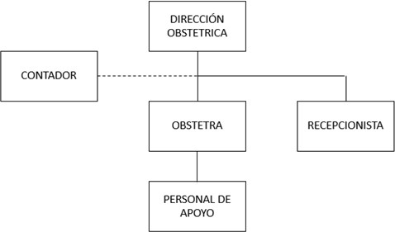

Figura 1: Estructura Institucional de “FEMMINILE”

A continuación, se detalla las características de los distintos roles presentados en la institución (Ver figura 1):

* + - 1. Director(a) Obstétrico, es quien planifica, organiza, coordina, dirige, supervisa y evalúa las actividades de los servicios.
      2. Obstetra, la persona brinda la atención y promoción de actividades de prevención, protección, recuperación y rehabilitación referente a la salud sexual reproductiva de las mujeres durante los periodos conocidos como pre- concepción, concepción y post-concepción en consulta externa.
      3. Recepcionista o Secretaria, encargada de la recepción, verifica y orienta a la paciente. Además de realizar el cobro de la atención.
      4. Personal de apoyo, es quien participa en las atenciones secundarias recibiendo al paciente y preparando el ambiente para su atención, aplicando las normas y guías de bioseguridad.

En la siguiente imagen se aprecia el planteamiento del proceso actual en el negocio:

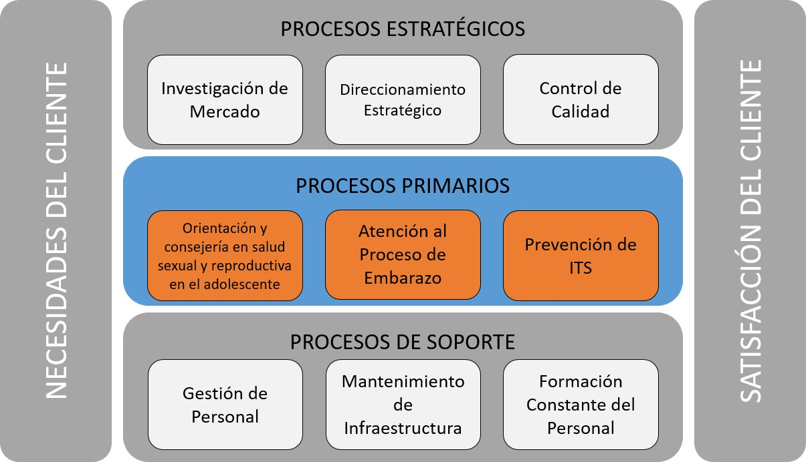

Figura 2: Procesos del consultorio obstétrico “FEMMINILE”

Se detalla cada parte de los procesos presentados en el diagrama anterior (Ver figura 2):

Procesos Estratégicos

* + - * 1. Investigación de Mercado: Enfocado esencialmente en el estudio de las necesidades de los pacientes dentro de los servicios brindados. Además, evaluar otros consultorios obstétricos para contrastar los servicios y buscar la manera de mejorar.
        2. Direccionamiento Estratégico: Enfocado esencialmente en la manera de diferenciar el servicio brindado con respecto a otros consultorios locales. Esto permite tener una atención diferenciada ofreciendo un mejor servicio y atención hacia los clientes. Basado en un entorno de buenas prácticas.
        3. Control de calidad: Proceso orientado en la evaluación de los medios usados en los servicios para brindar una satisfacción plena del cliente al recibir la atención.

Procesos Primarios

1. Orientación y consejería en salud sexual y reproductiva en el adolescente: Este proceso proporciona conocimientos necesarios para despejar dudas, ideas equivocadas y contribuir con el mejoramiento de la salud del adolescente; permitiendo así la toma de decisiones libres e informadas, respetando los derechos sexuales y reproductivos considerando la equidad de género y la interculturalidad en salud.
2. Atención al proceso de embarazo: Este proceso se enfoca principalmente en las siguientes actividades:

Control prenatal y postnatal, Psicoprofilaxis y Gimnasia obstétrica, Estimulación prenatal y postnatal.

* 1. Control prenatal y postnatal: proceso que permite identificar pacientes de mayor riesgo para realizar intervenciones en forma oportuna que permitan prevenir dichos riesgos, logrando un buen resultado perinatal. Continuando con el Control Post Natal para evaluar el estado de salud inmediatamente después del parto y reconocer signos de alarma para la madre y el recién nacido para una atención oportuna y disminuir riesgos.
  2. Psicoprofilaxis y Gimnasia obstétrica, Psicoprofilaxis y Gimnasia Obstétrica: La psicoprofilaxis para el parto ayuda a adquirir conocimientos y herramientas corporales y emocionales para afrontar la llegada del bebé, además del fortalecimiento de los músculos abdominales y pélvicos con la Gimnasia Obstétrica, adecuada para cada tipo de gestante.
  3. Estimulación prenatal y postnatal: En la estimación prenatal, se presentan técnicas que serán usadas para favorecer y ayudar

el progreso tanto mental como sensorial del feto dentro del embarazo. Luego, prosigue la estimulación postnatal desde una edad temprana para complementar el desarrollo físico, mental, sensorial, afectivo y social del bebé, para un desarrollo de todas sus potencialidades y pueda convertirse en una persona adaptada, útil, equilibrada y feliz.

* 1. Consejería preventiva y control de cáncer de mama y cervicouterino: En este proceso contribuye en la reducción de la morbi-mortalidad del cáncer ginecológico, sensibilizando a la población la adopción de una cultura de prevención, control de factores de riesgo y detección temprana y oportuna del cáncer de mama y cervicouterino.

1. Prevención de ITS: Este proceso se encarga brindar consejería y prevención de ITS - VIH/SIDA, proporcionando información, identificando conductas de riesgo y los contactos; con el fin de concientizar a las pacientes para evitar así la propagación y/o reinfección.

Procesos de Soporte

1. Gestión de Personal: Proceso enfocado en el cumplimiento de los objetivos de la empresa por parte de todos los colaboradores. Constata que los colaboradores cuenten con la motivación adecuada para el desarrollo de sus labores.
2. Mantenimiento de infraestructura: Proceso enfocado en obtener los recursos necesarios de infraestructura para el cumplimiento con los requisitos necesarios de los servicios brindados. Además de verificar el estado de dichos recursos, siempre brindando el mantenimiento adecuado para asegurar el correcto funcionamiento y evitar algún percance ante algún deterioro.
3. Formación Constante del personal: Proceso enfocado en brindar la capacitación contante a los colaboradores mediante distintos cursos

relacionados a la obstetricia, también conferencias, con el fin de mantener al personal altamente capacitado para el cumplimiento de sus labores.

* + 1. Procesos del negocio

El flujo actual del negocio se puede observar en la figura 3, el cual se detalla a continuación:

* + - 1. La paciente se comunica con el consultorio obstétrico.
      2. La recepcionista le ayuda a realizar una reserva con alguna obstetra para algún servicio que brinda el consultorio.
      3. Llegada la fecha de cita, la paciente se acerca para la atención del servicio reservado.
      4. Dentro del consultorio, la obstetra le elaborará una historia clínica con los datos personales y los datos relevantes encontrados en dicha revisión.
      5. Finalizada la elaboración de la historia clínica, se procede a la atención de la paciente y a la actualización de la historia clínica.

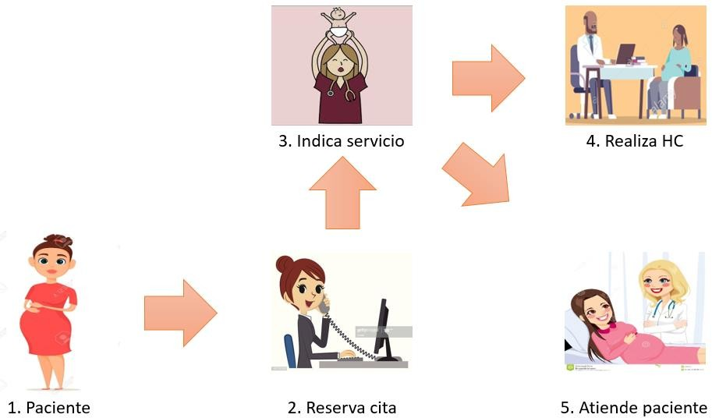

Figura 3: Proceso del negocio del consultorio

* + 1. Descripción del problema

Según el trabajo actual del consultorio obstétrico, las pacientes deben realizar la reserva de una cita de manera presencial o mediante una llamada telefónica. Pero

¿Qué pasa cuando la paciente olvida reservar su cita de manera presencial cuando estuvo en el consultorio o la recepcionista no atiende la llamada entrante? Esto afectaría el proceso de gestión de citas y cabe la posibilidad que la paciente ya no vuelva a realizar una cita hasta una fecha tardía.

Se sabe que en la Posta de Sanidad PNP de Cañete, no se están generando citas, por el contrario, las pacientes simplemente llegan a la posta y esperan a ser atendidas. Esta metodología causa que las pacientes esperen entre 15 a 45 minutos para ser atendidas. En ocasiones este tiempo de espera ha generado incomodidad en las pacientes porque se debe buscar la historia clínica de las pacientes. Por lo que se optó por realizar una encuesta a las pacientes de una semana para saber cuánto tiempo estarían dispuesta esperar como máximo si se realiza una reserva de cita previa, obteniendo como resultado el siguiente gráfico:

Tiempo de espera máxima

30 minutos a más 10%

15 - 30 minutos

38%

15 minutos

52%

15 minutos 15 - 30 minutos 30 minutos a más

Figura 4: Tiempo de espera máxima para una cita

Fuente: Obstetra Gabriela, encuesta en la “Posta de Sanidad PNP” - Cañete

Además, teniendo en consideración que algunos pacientes, quienes ya han realizado la reserva de la cita, no se presentan a la cita programada, genera que la cantidad de inasistencia de pacientes a las citas programadas aumente y también aumentaría la cantidad de ingreso monetario que se perdería.

En el caso del hospital “CAP II EsSalud de Paramonga”, en el área de obstetricia, en una semana se atendieron 87 pacientes de las 105 citas programadas. Teniendo como diferencia 18 pacientes que se encontraron ausentes. En el presente hospital, el costo de atención asciende a S/. 15.00 soles, por lo que en una semana se han perdido S/. 270.00 soles.

Teniendo en cuenta que S/. 270.00 soles de perdida promedio por semana, en un año no se generan S/. 14 310.00 soles de ingreso para el hospital.

Tabla 1: Perdidas del hospital " CAP II EsSalud de Paramonga "

|  |  |  |
| --- | --- | --- |
|  | Pacientes Ausentes | Ingresos perdidos |
| Semanal | 18 pacientes | S/. 270.00 |
| Mensual | 72 pacientes | S/. 1080.00 |
| Anual | 954 pacientes | S/. 14 310.00 |

Fuente: Obstetra María Paula de la Cruz (2020), Historial de citas Obstétricas del Hospital “CAP II EsSalud de Paramonga”, completado por el autor.

|  |  |  |  |  |  |  |
| --- | --- | --- | --- | --- | --- | --- |
|  |  | 4086 | | | | |
|  |  |  |  | | |
|  |  |  | | |
|  |  | 954 | | |
| 420  105 | 87 348 | 18 72 |  |  |

Figura 5: Cantidad de pacientes del hospital " CAP II EsSalud de Paramonga "

Cantidad de pacientes

6000

5040

5000

4000

3000

2000

1000

0

Reservados

Atendido

Ausentes

Por semana Por mes Por año

Fuente: Obstetra María Paula de la Cruz (2020), Historial de citas Obstétricas del Hospital “CAP II EsSalud de Paramonga”, completado por el autor.

Otro punto de gran importancia es que la información relacionada a la reserva de cita se está manejando actualmente en archivos físicos como lo que puede ser libretas o libro y en archivos virtuales aislados como los que son hojas de Excel o block de notas. Este sistema con el cual se está trabajando actualmente no solo provoca problemas de manera directa en la generación de una cita como los que pueden ser la demora en la obtención de información concerniente a la cita o perdida de paciente potenciales (como anteriormente se expuso) sino también al no tener un medio que registre de manera ordena y esquematizada la información generada de un cita obstétrica se hace difícil (por no decir imposible) realizar una toma de decisiones de manera correcta.

De lo expuesto anteriormente, se plantea el desarrollo de una aplicación web en la que un paciente pueda realizar la reserva de cita por un nuevo canal, mediante la web, en la que solo se necesita un dispositivo móvil con conexión a internet. A través del aplicativo web, de manera interna se maneja la reserva y registro de notificaciones de seguimiento de citas obstétricas junto al historial clínico, lo cual mejora la manera en la que se realiza el análisis de la información de los pacientes.

* 1. Identificación del problema
     1. Problema principal

Déficit en el control de la información en el proceso de gestión de citas e historial clínico en un centro obstétrico.

* + 1. Problemas específicos
       1. Deficiente control de la información de las actividades relacionadas de manera directa a una reserva de cita obstétrica.
       2. Escaso control de la información relacionada a los participantes de una cita obstétrica.
       3. Deficiente manejo de la información destinada a una historia clínica.
  1. Objetivos
     1. Objetivo general

Mejorar el control de la información en el proceso de gestión de citas e historial clínico en un centro obstétrico.

* + 1. Objetivos específicos
       1. Mejorar el control de la información de las actividades relacionadas de manera directa a una cita media con la finalidad de reducir la información errada.
       2. Disminuir el escaso control de la información relacionada a los participantes de una cita obstétrica con la final de evitar inconvenientes en la atención de una cita.
       3. Mejorar el manejo de la información destinada a una historia clínica con la intención de tener dicha información integrada y de fácil acceso.
  1. Descripción y sustentación de la solución

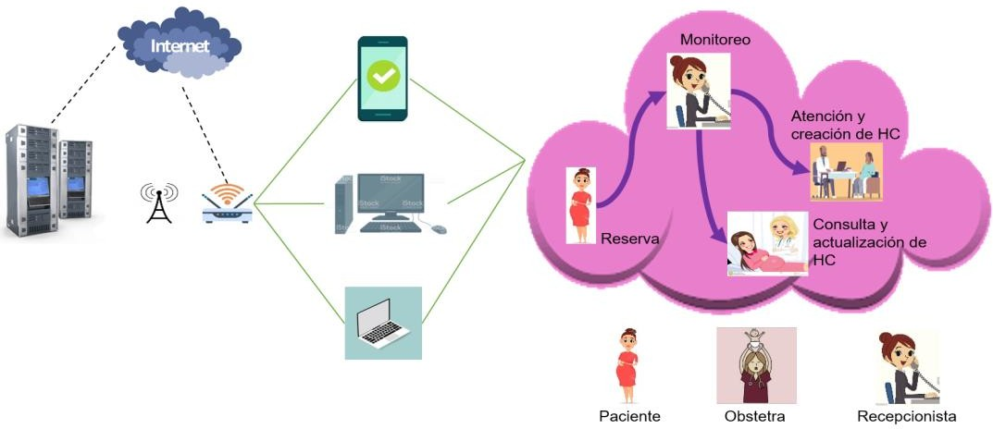

Figura 6: Solución propuesta

En la solución propuesta se contempla que la paciente se encuentre conectada a un dispositivo conectado a internet, para poder realizar la reserva de cita, para que posteriormente se realice el proceso de atención.

Luego de este proceso, la paciente puede visualizar la evolución, así poder realizar el seguimiento de su evolución. Además, con el aplicativo web también beneficiará en la toma de decisiones según los reportes.

* + 1. Descripción de la solución

La solución que se ha implementado responde de manera eficiente a los objetivos propuestos con anterioridad.

Objetivo 1: Poco de control de la información de las actividades relacionadas de manera directa a una reserva de cita.

* + - 1. Elaboración e implementación del módulo asignación: Este módulo le permite al director obstétrico visualizar y administrar la asignación de horarios, servicios y consultorios de un obstetra en particular.
      2. Elaboración e implementación de un módulo de formato de plantillas: Este módulo le permite a la recepcionista visualizar y administrar los formatos de plantilla (previamente aceptados por el director obstétrico). Estos formatos de

plantilla serán usados posteriormente en la realización de una cita obstétrica y podrán ser visualizados en el historial clínico.

* + - 1. Elaboración e implementación de un módulo de citas obstétricas: Este módulo permite diversas funciones con respecto a un usuario en específico con el cual se está trabajando, tales funciones son:

1. Paciente: Permite visualizar y administrar sus citas obstétricas desde la aplicación web y visualizar su historial de citas obstétricas generadas.
2. Obstetra: Permite visualizar y administrar las citas obstétricas desde la aplicación web y visualizar el historial de citas obstétricas generadas (todas las funciones anteriormente nombradas serán aplicadas a un paciente en específico que el obstetra haya escogido previamente).
3. Recepcionista: Permite visualizar y administrar las citas obstétricas desde la aplicación web, visualizar el historial de citas obstétricas generadas y registrar el resultado de las notificaciones del seguimiento de citas obstétricas (todas las funciones anteriormente nombradas son aplicadas a un paciente en específico que la recepcionista haya escogido previamente).

Objetivo 2: Escaso control de la información relacionada a los participantes de una cita obstétrica.

1. Elaboración e implementación de un módulo de datos de perfil: Este módulo permite diversas funciones con respecto a un usuario en específico con el cual se está trabajando, tales funciones son:
   1. Paciente: Permite visualizar y administrar la información ingresada previamente (ya se ha por el paciente o recepcionista) relacionada a los datos de perfil.
   2. Obstetra: Permite visualizar y administrar la información ingresada previamente por la recepcionista relacionada a los datos de perfil que se prestan para ser editados (Bloque de datos editables).
2. Elaboración e implementación de un módulo de usuario: Esto modulo le permite a la recepcionista visualizar y administrar los usuarios de acceso al sistema para los pacientes y obstetras. En caso de los obstetras este módulo le permite a la recepcionista registrar la información del perfil del obstetra en dos bloques:
   1. Bloque editable: Datos que son editados posteriormente por el mismo obstetra.
   2. Bloque no editable: Datos que no son editas por la obstetra, pero si por la recepcionista.
   3. Además, este módulo le permite a la recepcionista cambiar el estado de un obstetra de activo a inactivo registrando en el proceso el motivo (vacaciones, dial libre, descanso médico, etc.) de dicha indisponibilidad.

Objetivo 3: Deficiente manejo de la información destinada a una historia clínica.

1. Elaboración e implementación del módulo de manejo de historias clínicas: Este módulo permite diversas funciones con respecto a un usuario en específico con el cual se está trabajando, tales funciones son:
   1. Paciente: Visualizar su propio historial clínico, mas no puede editarlo (siempre y cuando el paciente cuente con usuario en el sistema).
   2. Obstetra: Visualizar y administrar las historias clínicas de las pacientes asignadas a este Obstetra.
   3. Recepcionista: Visualizar el historial clínico, mas no puede editarlo (esta funcionalidad será aplicada a un paciente en específico que la recepcionista haya escogido previamente).

Flujo de la Solución

La presente tesis, brinda como solución un aplicativo web en la que se puede encontrar un nuevo medio para realizar la reserva de cita. Además del manejo de la información de las historias clínicas de las pacientes que son atendidas en el

consultorio. Dentro de este proceso se involucran a las pacientes, recepcionista y director obstétrico quienes tendrán una participación necesaria en cada actividad inmersa en este proceso. A continuación, se explica cómo funciona el proceso.

El proceso de reserva de citas, inicia cuando una paciente entra a la aplicación web y selecciona en el calendario, la fecha, el servicio y la obstetra con la que desea ser atendida.

Días antes de la fecha programada para la atención de la cita pactada, la recepcionista notifica a la paciente por medio de correo, llamada o mensaje de texto con la finalidad de consultar si desea continuar con la cita, cancelar o reprogramar la cita.

En caso que la paciente responda que mantiene la fecha de la cita la recepcionista registra la respuesta en la opción de seguimiento de citas en el módulo de citas obstétricas y continúa el flujo.

Si una paciente desea cancelar la cita, entra a la aplicación web (módulo de citas obstétricas), se ubica en la fecha de su cita y la cancela. Antes de proceder a cancelar la cita, se le solicita el motivo de cancelación. Otro medio, es una llamada telefónica a la recepcionista quien realiza la cancelación de cita.

Cuando se realiza la cancelación de cita, se da la opción de programación de cita a la paciente, en caso de que se acepte la reprogramación, se continúa el flujo de reserva nuevamente.

Antes de la atención, la recepcionista debe registrar el pago, el cual es necesario para llevar a cabo la cita obstétrica programada.

Al registrar la información del pago, se le otorga las credenciales de acceso al aplicativo web en caso de que la cita programada ha sido realizada por un paciente sin usuario.

Durante la atención de la cita, el obstetra busca el historial clínico (mediante el aplicativo web), por medio del nombre y/o el documento de identidad de la paciente. Una vez ubicada el historial clínico deseado, se realiza las actualizaciones correspondientes de la cita en la que se encuentra actualmente la paciente.

* + 1. Justificación de la realización del proyecto

Dado a que actualmente se presenta una alta competitividad en el mercado de salud de la mujer, es importante brindar a los pacientes un medio que le facilite la gestión de la información generada de las reservas de sus citas, con la finalidad de promover la fidelidad de paciente con el consultorio obstétrico “FEMMINILE”.

Es por esto que se está presentando esta solución al consultorio obstétrico “FEMMINILE” con el fin de mejorar el flujo para la reserva de citas, además de la disminución de inasistencias lo cual representaría un incremento en las ganancias económicas del consultorio. Así se beneficia el consultorio, tanto económicamente como en los flujos principales del negocio.

Justificación Académica

Mediante la elaboración de la tesis, estamos plasmando los conocimientos adquiridos en los diversos cursos de la malla curricular de la carrera de ingeniería informática, en especial aquellos cursos de la rama de Sistemas de Información, adicional al manejo en alto nivel de metodología RUP, la cual se está utilizando en la presente tesis, en conjunto con todo lo aprendido mediante el taller de proyectos lo que conlleva a la construcción de un producto completo y funcional.

Beneficios tangibles

* + - 1. Reducción del 55% de inasistencias a las citas programadas.
      2. Aumento de aproximadamente S/. 7 870.50 soles (Siete mil ochocientos setenta con 50/100 soles) en los ingresos anuales del consultorio.
      3. Reducción del 45% de consultas de manera presencial o por teléfono de información relacionada a una cita.
      4. Reducción al 90% de los errores del manejo de historias clínicas al atender a un paciente.

Beneficios intangibles

1. Fidelización de clientes
2. Mejora en las actividades relacionadas a la cita.
3. Mejor manejo de la información.
4. Utilizar la información para la toma de decisiones.
5. Reducir la distracción en el trabajo de la recepcionista.

# CAPÍTULO 2: MARCO CONCEPTUAL

* 1. Marco conceptual
     1. Aplicación Web

Hoy en día el término aplicación web es usado para referirse a aquellas aplicaciones que pueden ser utilizadas por los usuarios a través de cualquier navegador web, debido a que están codificada en un lenguaje soportable para todos los navegadores web. Este tipo de aplicaciones se popularizaron de manera rápida en los últimos años ya que le brindan muchas facilidades al usuario entre las cuales encontramos el mantenimiento y la actualización de las aplicaciones web sin la necesidad del uso de un software, entre otras características.

Además, en la actualidad una cantidad considerable de personas usan los dispositivos móviles para acceder a diferentes aplicaciones web, debido a que los dispositivos móviles cuentan con diferentes medidas de pantalla, las aplicaciones web deben adaptarse para una mejor experiencia para los distintos usuarios.

Los especialistas en sistemas de información señalan que:

En la actualidad todos somos usuarios de una aplicación web. La mayoría de las veces que entramos en internet accedemos a una aplicación web; podemos decir que una aplicación web es aquella a la que accedemos a través de un navegador utilizando internet o una intranet. (Ramos Martin & Ramos Martin, 2014)

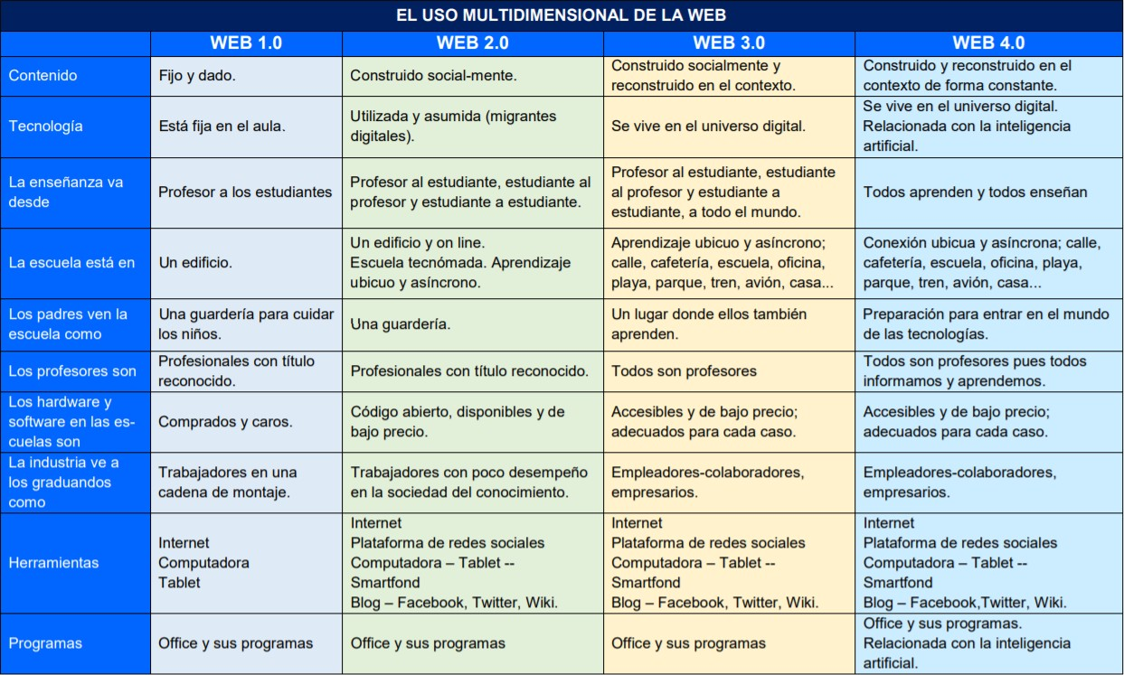

Figura 7: Evolución de “Aplicación Web”

Fuente: Moravec, J. (2008). Moving beyond Educationb 2.0., completado por el autor.

* + 1. Rest

Rest es una arquitectura de software que propone el uso de HTTP en cualquier interfaz perteneciente a un sistema en particular. Dando como resultado un manejo y manipulación más sencillos de los datos procesados en el sistema.

Hay que resaltar que:

En los últimos años se ha popularizado un estilo de arquitectura software conocido como REST (Representational State Transfer), Este nuevo estilo ha supuesto una nueva opción para la implementación de servicios web denominados servicios web RESTful. Resumiendo, REST dicta una colección de principios para el diseño de arquitecturas en red. En el sentido más amplio. Describe a cualquier interfaz que transmite datos específicos de un domino sobre HTTP sin una capa adicional, como hace SOAP. REST no es un estándar, ya que es tan solo un estilo de arquitectura basado en estándares como HTTP URL, representación de los recursos (XML, HTML, GIF, JPEG), tipos MIME (text/xml, text/html, application/json, application/xml o application/x- www-form- urlencoded), etc. (Ceballos, 2015).

Tabla 2: Evolución de “Rest”

|  |  |
| --- | --- |
| 1 | El comienzo de REST se dio de manera “explosiva” en 2002 cuando Roy Fielding enseñó  su disertación. Luego se propagó toda la red. |
| 2 | Finalizando el 2002 ya no se mencionaba casi nada en la red. Ubicar información acerca de REST entre el 2003 y 2004 es complicado. Se especula que se debe a la guerra de Irak, debido a un eventual desvío de fondos hacia el sector militar (Gran cantidad de  autores de REST, son estadounidenses). |
| 3 | Es en el 2005 cuando retorna el debate acerca de REST, pero de manera menos fuerte que en sus inicios, año 2002. No aporta cambios significativos a los años anteriores. |

Fuente: Cubo Velazquez, Alberto (2007), Representational state transfer (rest). Un estilo de arquitectura para servicios web. Panorámica y estado del arte, completado por el autor.

* + 1. Seguridad Informática

Es el área encargada de la seguridad de los datos que maneja una empresa mediante la aplicación de normativas que garantizan la protección de los datos ante posibles atacantes tanto internos como externos de la empresa.

La seguridad informática es el área que se debe tener presente en los sistemas y/o aplicaciones que van creando. Es el área que debe tener mayor atención, así evitar las vulnerabilidades en los sistemas y aplicaciones. Además, la seguridad informática, nos da los detalles para realizar una encriptación y tener seguros los datos.

Dentro de las empresas, el área de seguridad informática es una de las más importantes debido al uso de los datos proporcionados por los usuarios, generalmente se considera como datos sensibles y son codiciados por gente inescrupulosa:

La seguridad informática es la disciplina que, con base en políticas y normas internas y externas de la empresa, se encarga de proteger la integridad y privacidad de la información que se encuentra almacenada en un sistema informático, contra cualquier tipo de

amenazas minimizando los riesgos tanto físicos como lógicos, a los que está expuesta. (Baca Urbina, 2016).

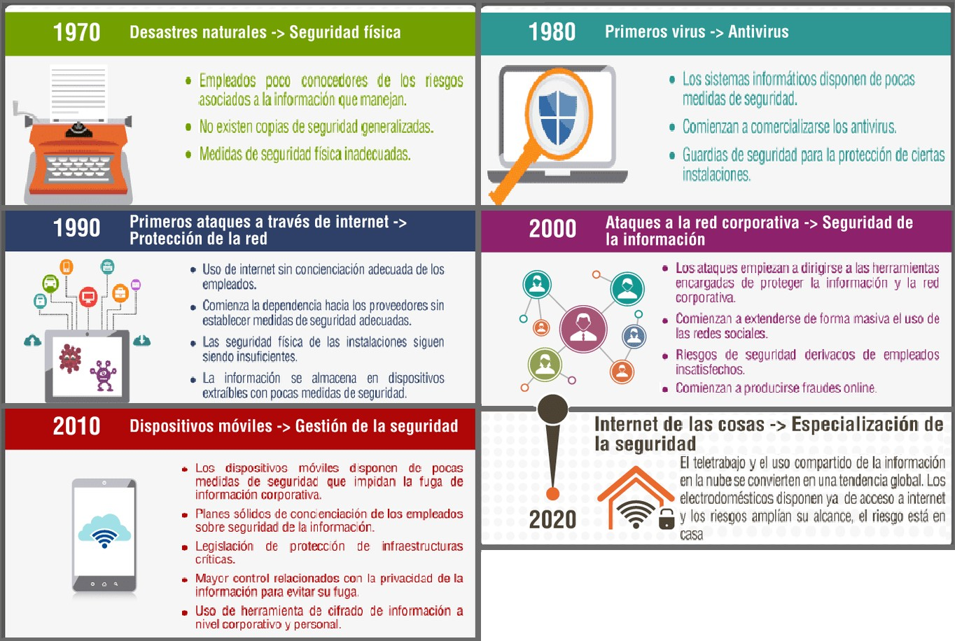

Figura 8: Historial de la seguridad Informática

Fuente: Instituto Nacional de Ciberseguridad de España (INCIBE) (2015), La seguridad vista desde sus inicios, (“https://[www.incibe.es/protege-tu-empresa/blog/seguridad-desde-inicio](http://www.incibe.es/protege-tu-empresa/blog/seguridad-desde-inicio)”)

* + 1. Sistema de Citas

Los sistemas de citas son aquellos aplicativos que tienen como finalidad la gestión de citas de cualquier índole, las cuales involucran la participación de 2 o más involucrados.

Estos sistemas se caracterizan por relacionar a las personas que buscan un servicio y otras que lo ofrecen:

El sistema de cita previa permite a la población que demanda espontáneamente (por propia iniciativa) asistencia acudir a la consulta de su médico de familia con fecha y hora previamente concertadas, y con ello reducir el tiempo de espera del paciente en el centro y homogeneizar el volumen asistencial de los diferentes días de la semana, lo que debe repercutir positivamente en el tiempo medio

dedicado a cada visita y, consecuentemente, en la mejora de su calidad técnica y poder resolutivo. (Martin Zurro, Cano Perez, & Badea, 2016)

* + 1. Sistema de historial Clínico

Se define como sistema de historial clínico a aquellos aplicativos que gestionan y controlan la información relacionada a los pacientes. Dicha información es obtenida de las diversas consultas y atenciones que se relacionan sobre el paciente. De acuerdo a lo señalado por (Mingo Alto & Sanchez-Casado Jimenez, 2017) podemos ver que:

Cada historia tendrá un código o número de identificación. Deben rellenarse los datos de filiación del paciente:

Nombre y apellidos. Fecha de nacimiento. Sexo.

Domicilio.

Fecha de la entrevista. Seguro médico, etc.

Los datos de filiación son guardados por la aplicación informática en una ficha de filiación que, lógicamente, es la primera que se abre de un paciente y que constituye el inicio de una histona clínica. En cada contacto que se tiene con el paciente se van abriendo sucesivas fichas, por ejemplo, de exploración física, de antecedentes, de estado dental, etc.

* + 1. Obstetricia

Una de las funciones más relevantes de la obstetricia, es velar por la salud sexual y reproductiva de las mujeres. Además, velar por evitar otras enfermedades, orientar para evitar dichas enfermedades. Deben estar completamente preparadas para brindar el tratamiento junto con el área médica. Los profesionales obstétricos, son altamente capacitados para poder otorgar asesoría, además de guiar y enseñar la educación sexual y reproductiva; a eso también se le suma la estimulación

prenatal, exámenes preventivos tales como por ejemplo el Papanicolaou, este sirve para poder detectar el cáncer de cérvix. Otro examen es el que se realiza para la detección de cáncer de mamas.

La obstetricia “Se define por la acción de un tercero en el arte de acompañar, proteger, cuidar a la madre e hijo en el proceso del embarazo, parto y puerperio.” (Lattus Olmos, 2013)

Además, según (Carvajal Cabrera & Ralph Troncoso, 2017), indican que:

La Obstetricia es aquella parte de la medicina que trata la gestación, el parto y el puerperio; por su parte, la semiología es la ciencia que estudia síntomas y signos de las enfermedades, incorporando como elementos esenciales la anamnesis y el examen físico; en sus aspectos fundamentales, la semiología en ginecología y obstetricia es similar a lo aprendido en semiología general. En el caso de la semiología obstétrica, la particularidad es obvia, además de la anamnesis general (remota y próxima), debe hacerse especial énfasis en los antecedentes obstétricos de la mujer. Respecto del examen físico, además del examen físico habitual (general y segmentario), se requiere especial énfasis en el examen obstétrico abdominal, destinado a caracterizar al feto en crecimiento en el interior del útero.

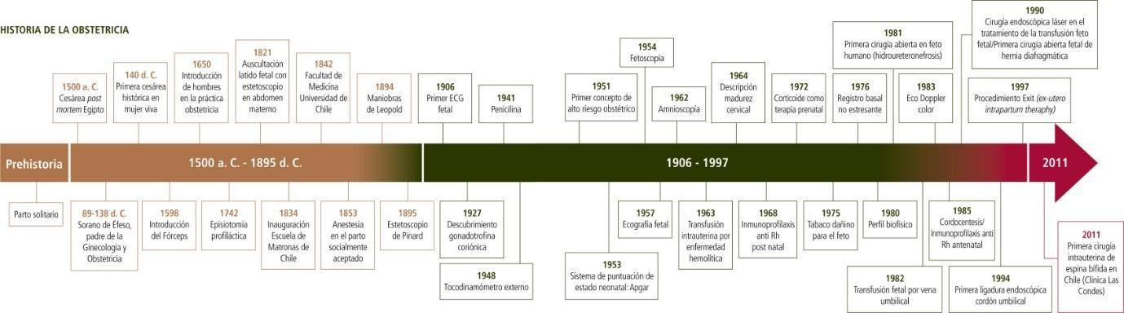

Figura 9: Historial de la Obstetricia

Fuente: Manuel Sedano, Cecilia Sedano, Rodrigo Sedano (2014), Revista Médica Clínica Las Condes Volume 25, Issue 6, November 2014, Pages 866-873

* 1. Estado del arte
     1. Trabajos realizados (Investigación y Software)
        + Implementación del Sistema Web para la Gestión de Citas Horarias en el Hospital María Auxiliadora.

En el trabajo de investigación titulada: Implementación del Sistema Web para la Gestión de Citas Horarias en el Hospital María Auxiliadora (Tesis) Liber Neyra describe lo siguiente:

Para poder ser atendido el paciente debe esperar que su historia clínica llegue a consultorio sea el caso de paciente asegurado o no asegurado, si la historia clínica no llega a consultorio el paciente debe ir al área de archivo para poder realizar un reclamo por la demora de su historia clínica. Una vez que el paciente era atendido por el médico, este le daba una fecha para su próxima cita el cual tenía que ser registrado en admisión. El paciente también debía hacer cola para poder registrar su próxima cita médica. (Valdivia, 2017).

Esta tesis es de utilidad por la manera en la que se aborda el proceso para la Gestión de citas reservados en distintos horarios para el área de admisión ya que nos ayuda a comprender mejor cómo funciona el proceso que vamos a abordar en esta tesis y mejorar nuestro modelo de negocios propuesto.

La tesis ha ayudado a despejar algunas dudas sobre la gestión de citas horarias, indicándonos como una de las problemáticas más comunes en la atención de una cita de salud con respecto al tipo del establecimiento de salud en el Perú.

* + - * Implementación de un sistema de control de citas médicas integrado con una aplicación móvil que facilite la gestión de búsqueda y reservas en clínicas. En el trabajo de investigación con título: Implementación de un sistema de control de citas médicas integrado con una aplicación móvil que facilite la

gestión de búsqueda y reservas en clínicas (Tesis), Karina Arévalo Ramírez describe lo siguiente:

Cuando queremos sacar una cita médica con algún doctor en particular, normalmente debemos limitarnos a ir a la clínica para conseguir un cupo, o a lo mucho hacer una llamada. Este proceso, si bien funciona hoy en día, no es el más óptimo por ciertos puntos, como, por ejemplo, demoras en la gestión, pocas opciones de horarios, entre otros. De igual forma, los pacientes no cuentan con una guía completa de los médicos con los que pueden atenderse. De esta forma no siempre se atienden con el doctor que cubre mejor sus requerimientos, como tiempo, distancia, precio, y otros indicadores. El contar con un consolidado de información sobre todos los médicos del Perú y ver su disponibilidad generaría ciertos beneficios (Arévalo Ramírez-Gastón, 2015).

Mediante esta tesis, se presenta un diseño de la App y pagina web que plasma de manera correcta la instalación de un sistema que es contemplado para control de citas obstétricas. Este proceso representa una parte del proceso escogió en esta tesis, lo cual aporta una gran utilidad para el presente trabajo.

La tesis actual, ha beneficiado en aclarar ciertos puntos sobre la búsqueda y reserva de citas online, de un centro de salud. Por la cual sabemos cómo filtrar, en nuestro caso, a la obstetra que se encuentre disponible para que pueda atender las necesidades del paciente. Nos muestra una idea de mecanismo de respuesta para recibir las solicitudes de las citas que se reservan.

* + - * Implementación de un sistema de información para la administración de pacientes de la clínica privada clinifé.

En el trabajo de investigación con título: Implementación de un sistema de información para la administración de pacientes de la clínica privada clinifé (Tesis), La rosa Palhua & Mendoza Montreuil describen lo siguiente:

La presente tesis tuvo como principal objetivo Implementar un sistema de información para la administración de pacientes de la clínica privada Clinifé, la cual permitió al centro médico contar con información completa y en tiempo real sobre los pacientes, agilizando el flujo de sus procesos para la generalización de citas médicas, mejorando el control de las historias clínicas a su vez y salvaguardando la información de una mejor manera (La rosa Palhua & Mendoza Montreuil, 2017).

El aporte a la tesis es que brinda un mayor conocimiento del manejo en el proceso de control de las historias clínicas, se realiza a través artefactos de fácil compresión y la correcta implementación de un sistema que abarca dicho proceso.

La tesis actual ha servido para saber cómo optimizar la administración de los pacientes, saber cómo poder reducir el tiempo del registro de las historias clínicas mediante un sistema. Con la implementación de un sistema, se reducirá el tiempo de búsqueda de cada historia clínica.

* + - * Sistema móvil de gestión de historias clínicas para el centro médico Los Jardines.

Diego Fernando Carlos Castillo y Luis Alberto Gamarra Astocondor en su trabajo de investigación titulada: Sistema móvil de gestión de historias clínicas para el centro médico Los Jardines (Tesis) describe lo siguiente:

La implementación un sistema móvil de gestión de historias clínicas para el centro médico Los Jardines, que permitirá la automatización de los procesos correspondientes a la gestión de historias clínicas y servirá de apoyo para que se tomen decisiones

eficientemente en este centro médico (Carlos Castillo & Gamarra Astocondor, 2018).

En esta tesis, los autores proponen un diseño de la App que refleja de manera correcta la puesta en producción de un sistema que abarca el proceso de control de gestión de historias clínicas. Este proceso representa una parte del proceso escogió en esta tesis, lo cual aporta una gran utilidad para el presente trabajo.

La tesis actual ha ayudado a ampliar algunos fundamentos sobre lo que es la puesta en producción de un sistema.

* + - * Implementación de un software de historias clínicas en una clínica de Cajamarca para mejorar el nivel de satisfacción del paciente.

Carlos Colorado en su trabajo de investigación titulada: Implementación de un software de historias clínicas en una clínica de Cajamarca para mejorar el nivel de satisfacción del paciente (Tesis) describe lo siguiente:

En todo el mundo se está desarrollando software para el manejo de información generada durante la atención médica, más conocida como historia clínica, esta información es sagrada y debe ser almacenada y protegida adecuadamente para garantizar la confidencialidad y accesibilidad. Sin embargo, no todas las instituciones médicas están utilizando herramientas informáticas para gestionar la información generada de la relación médico paciente, es decir utilizan un medio manual para almacenar esta información, generando inconvenientes al momento de la atención médica (Colorado Manya, 2015).

Esta tesis es de utilidad por que ayuda a expandir el conocimiento del proceso de historial clínico de manera óptima, implementando un sistema de software que satisface dicho proceso y garantiza la protección de los datos.

* + - * Propuesta de implementación de un sistema web de control de citas médicas en la clínica Santa Rosa S.A.C.–Sullana; 2016.

Carlos Palacios en su trabajo de investigación titulada: Propuesta de implementación de un sistema web de control de citas médicas en la clínica Santa Rosa S.A.C. Sullana; 2016 (Tesis) describe lo siguiente:

Se presenta muchos problemas con la atención que la Clínica Santa Rosa tiene con sus líneas telefónicas para citas, ya que no dan una respuesta contundente o clara para otorgar citas, y su excusa es que los parámetros están cerrados que no pueden dar para otro día, que vuelva a llamar causando un malestar mayor ya que igual te toma tiempo hasta que te contesten y para que te den una negativa una vez realizado la llamada, y además el costo que implica la llamada. (Palacio Ruiz, 2018).

La presente tesis ha ayudado a identificar y corroborar la dificultad y deficiencia en la reserva de cita mediante la vía telefónica, debido a que no se tiene una respuesta contundente. En caso de realizar la reserva de manera presencial, se tiene una espera por las colas que se debe realizar. Teniendo esta tesis como apoyo, podemos concluir que en general, tanto en el norte del país como en el centro, se tiene déficit de generación de citas.

* + - * ESSAYS IN APPOINTMENT MANAGEMENT - Pittsburgh; 2016.

De acuerdo a lo presentado por Shannon LaToya, en su trabajo titulada: ESSAYS IN APPOINTMENT MANAGEMENT (Tesis), describe lo

siguiente:

“I find that past history is an indicator of future no-show behavior for patients attending outpatient clinics, and that only a limited look-back window is needed in order to gain insight into patient’s future behavior.” (LaToya Harris)

Al realizar la traducción textual, nos indica “(…) historial pasado es un indicador del comportamiento futuro de no presentación de los pacientes que asisten a clínicas ambulatorias (…)”, por lo que llegamos a la conclusión que, si se lleva el historial de citas de un paciente, podremos determinar el comportamiento de este mismo. Así saber si en alguna cita reservada, cabe la posibilidad de una cancelación, reprogramación, incluso podría terminar en una cita ausente, perjudicando al consultorio obstétrico. Con el historial de citas, se puede determinar a qué pacientes se les debe realizar mayor hincapié para la asistencia a las citas ya programadas.

* + - * Clinic Management System (Rapid Clinic) - Perak; 2015

De acuerdo a lo presentado por Ang Hwee, en su trabajo titulada: Clinic Management System (Rapid Clinic) (Tesis), describe lo siguiente:

“Systematic scheduling can sort the patient in the queue fairly and display the waiting

time of each patient. Patient can make appointment and notification will be send to their

phone.” (HWEE KWAN)

Al realizar la traducción textual, nos indica “La programación sistemática puede clasificar al paciente en la cola de manera justa y mostrar la espera tiempo de cada paciente. El paciente puede hacer una cita y se enviará una notificación a su teléfono”, por lo que llegamos a la conclusión que, es conveniente la implementación de notificaciones o recordatorios hacia los pacientes que han realizado la reserva de cita, así los pacientes tendrán reducirán las inasistencias a las citas. si se lleva el historial de citas de un paciente, podremos determinar el comportamiento de este mismo. Así saber si en alguna cita reservada, cabe la posibilidad de una cancelación, reprogramación, incluso podría terminar en una cita ausente, perjudicando al consultorio obstétrico. Con el historial de citas, se puede determinar a qué

pacientes se les debe realizar mayor hincapié para la asistencia a las citas ya programadas.

* + 1. Benchmarking Wawared:

Esta aplicación tiene como punto fuerte lo que es la generación y administración de citas obstétricas, pero se vuelve poco amigable en la administración de historial clínico y es poco eficiente en la administración de usuarios y perfiles.

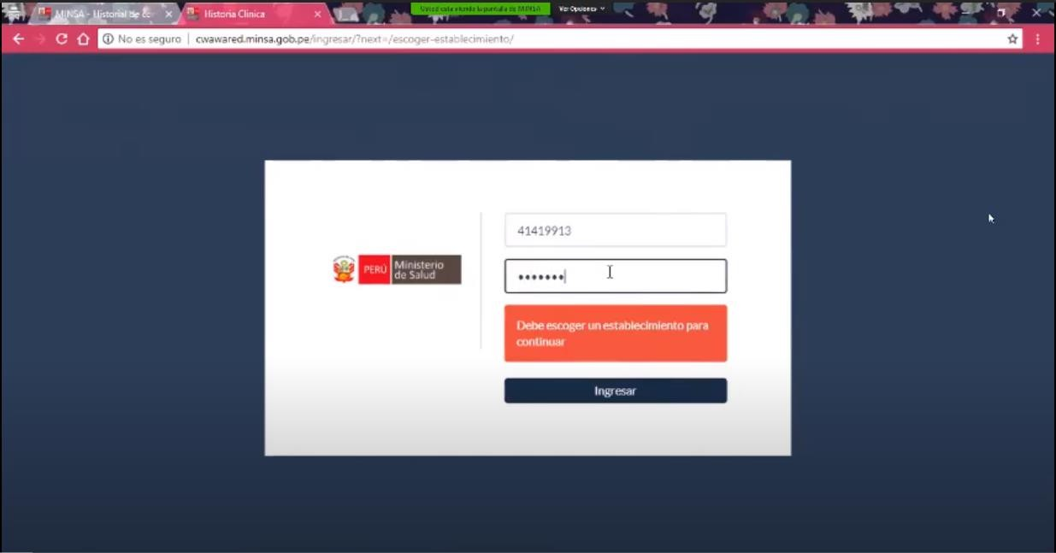

Figura 10: Inicio de sesión

Fuente: Software Wawared (“<http://wawared.minsa.gob.pe/>”).

Para poder hacer uso del software “Wawared” es necesario contar con un usuario y contraseña, los cuales deben ser creados (Ver figura 10).

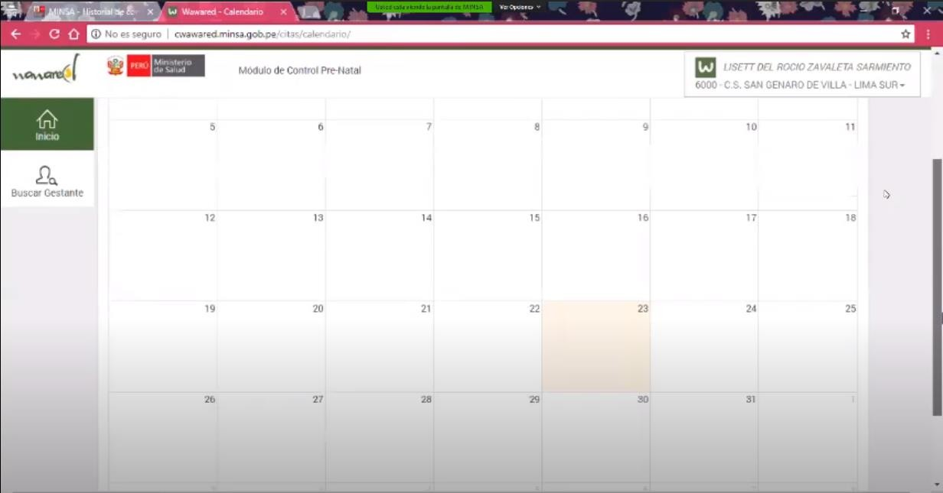

Figura 11: Calendario de citas

Fuente: Software Wawared (“<http://wawared.minsa.gob.pe/>”).

En la figura se aprecia el módulo para la asignación de citas, se muestra un calendario mensual, en el cual figurarán las citas que se tengan programadas por obstetra (Ver figura 11).

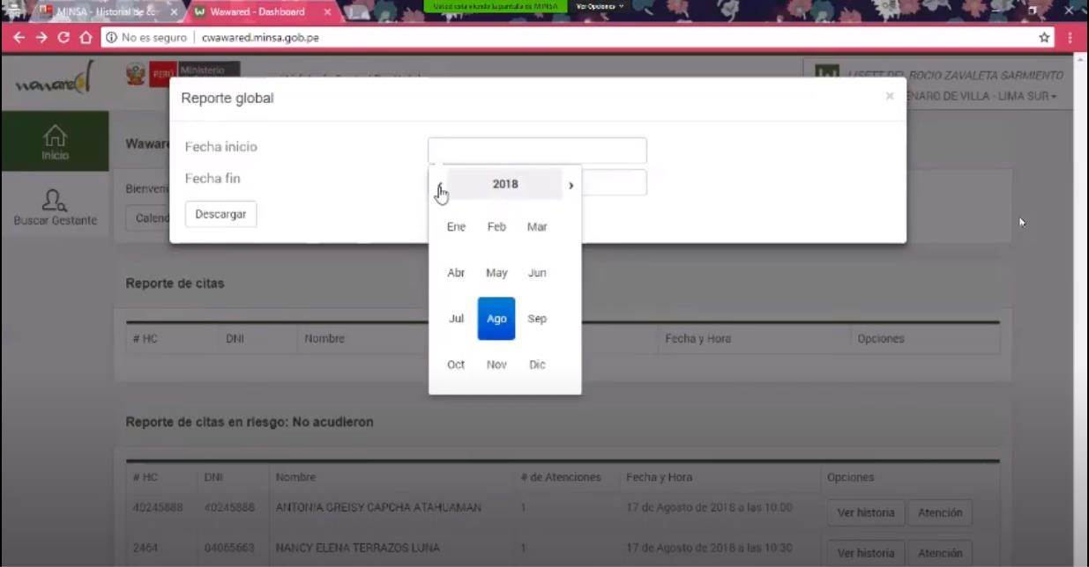

Figura 12: Modulo Reportes

Fuente: Software Wawared (“<http://wawared.minsa.gob.pe/>”).

En el módulo de reportes se puede realizar distintos reportes, tales como el reporte de citas, reporte de citas en riesgos, entre otros (ver figura 12).

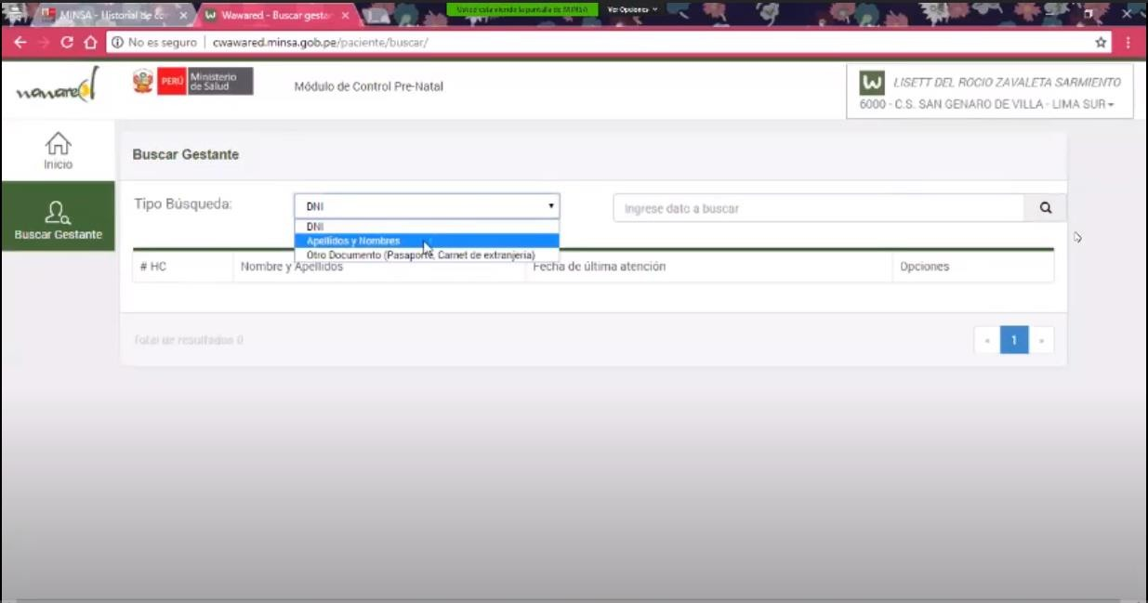

Figura 13: Modulo Pacientes

Fuente: Software Wawared (“<http://wawared.minsa.gob.pe/>”).

Además, presenta la posibilidad de realizar la búsqueda de gestantes, las pacientes que se encuentran registradas en el sistema y se encuentran en proceso de gestación (Ver figura 13).

BookMedikPro:

Esta aplicación presenta un equilibrio entre la generación de citas médicas y administración de historial clínico (debido a que no controla mucha información de estos procesos y no contempla muchos escenarios). Su punto fuerte es la administración de usuarios.

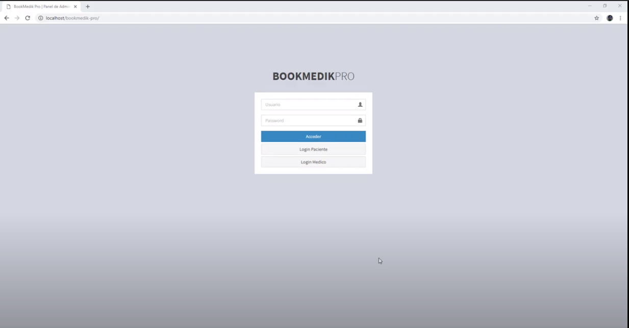

Figura 14: Inicio de sesión Fuente: Software BookMedikPro.

De igual manera, para poder hacer uso del software “BookMedikPro” es necesario contar con un usuario y contraseña para poder ingresar (Ver figura 14).

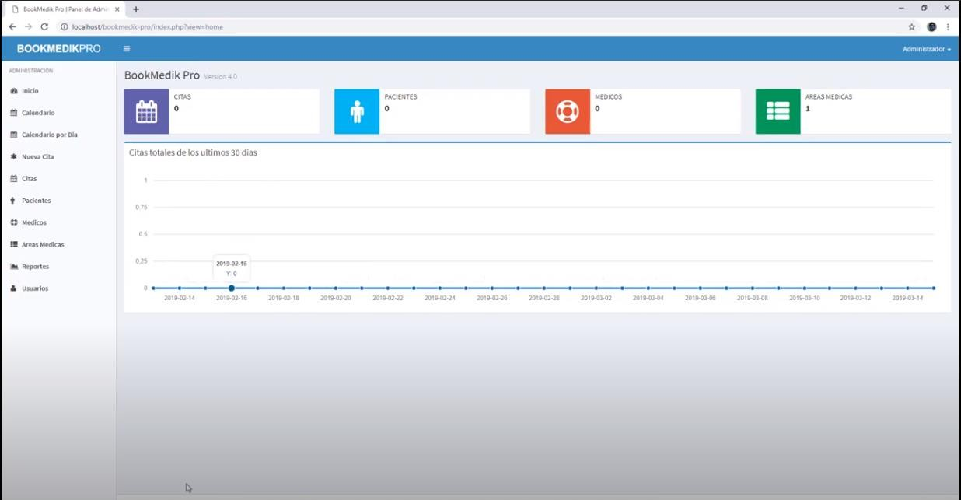

Figura 15: Página principal Fuente: Software BookMedikPro.

Al ingresar se muestran las citas que se han realizado en los últimos 30 (treinta) días, así se tiene una línea de tiempo de las citas realizadas, siendo más sencillo saber qué fecha, y qué día son los que cuentan con menos afluencia de pacientes (Ver figura 15).

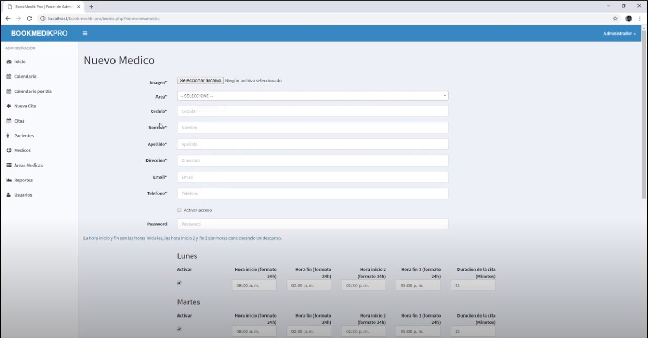

Figura 16: Módulo Médico Fuente: Software BookMedikPro.

Se debe crear al médico, en el cual se le solicita cierta información personal para poder crearle un usuario, además de poder otorgarle sus credenciales para el posterior ingreso al sistema (Ver figura 16).

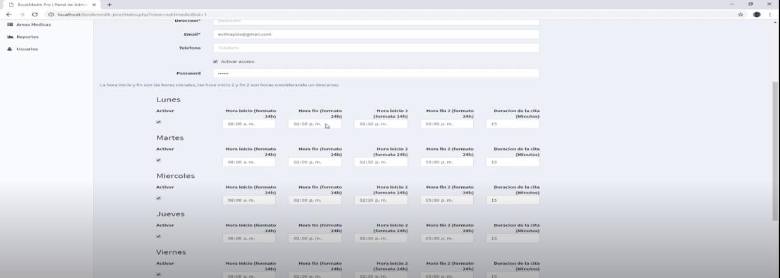

Figura 17: Módulo Médico Fuente: Software BookMedikPro.

Además, al momento de realizar la creación del usuario, se le solicita su horario de atención (Ver figura 17).

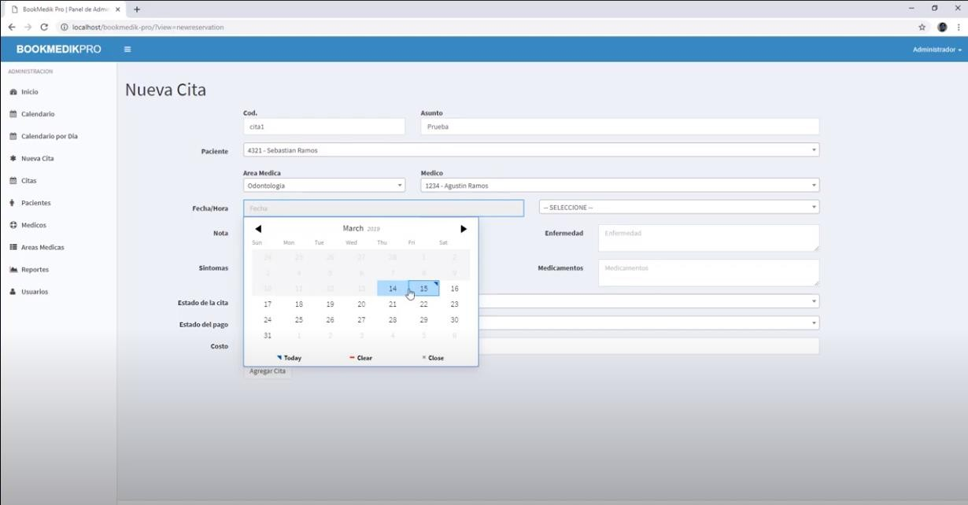

Figura 18: Generación de Citas Fuente: Software BookMedikPro.

Para realizar una reserva de cita, se puede ver en la siguiente imagen que se necesitan datos relevantes del paciente, además de otorgar la posibilidad de elegir la fecha y el médico el cual evaluará al paciente (Ver figura 18).

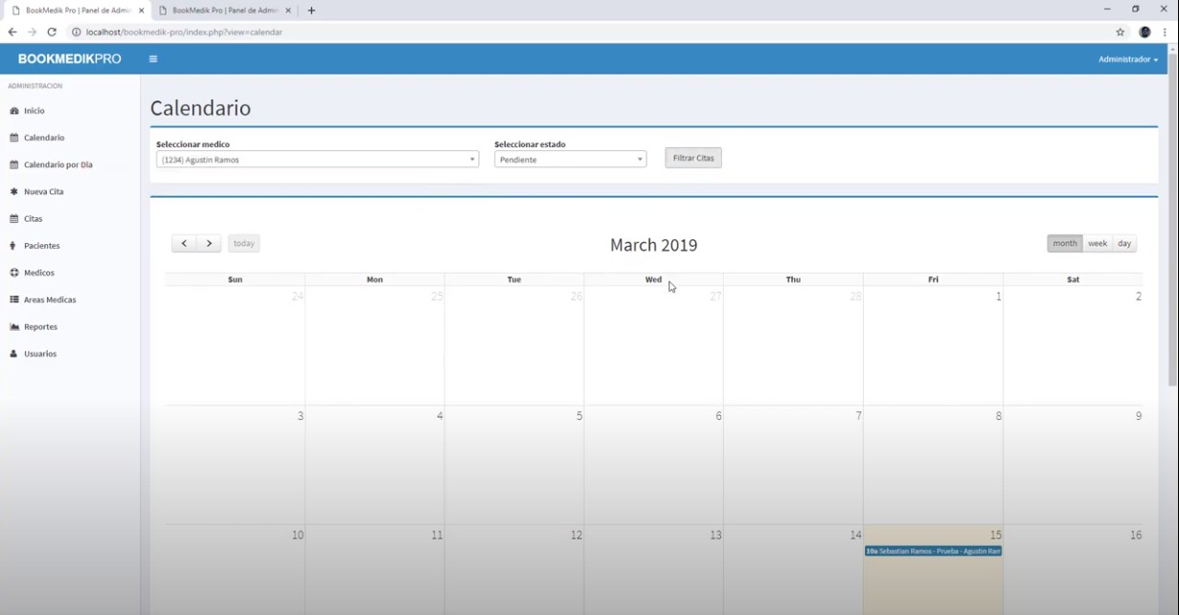

Figura 19: Calendario de Citas Fuente: Software BookMedikPro.

En el sistema “BookMedikPro”, es de esta manera como se muestran las citas programadas. Se pueden visualizar en un calendario (Ver figura 19).

Soft E-Clinic:

Esta aplicación tiene como punto fuerte lo que es la administración de historial clínico, pero pone poca atención en la generación de citas médicas. Intenta compensar esto con un mayor control en todo lo relacionado a administración de usuarios y contando con un módulo de soporte técnico.

En el benchmarking que se realizó se examinaron 3 aplicaciones que actualmente se encuentran en uso (relacionados a la atención obstétrica e historial médico u obstétrico) dos de ellas son en plataformas web (Wawared y BookMedik Pro) y una en escritorio (Soft E-Clinic), obtenido los siguientes resultados:

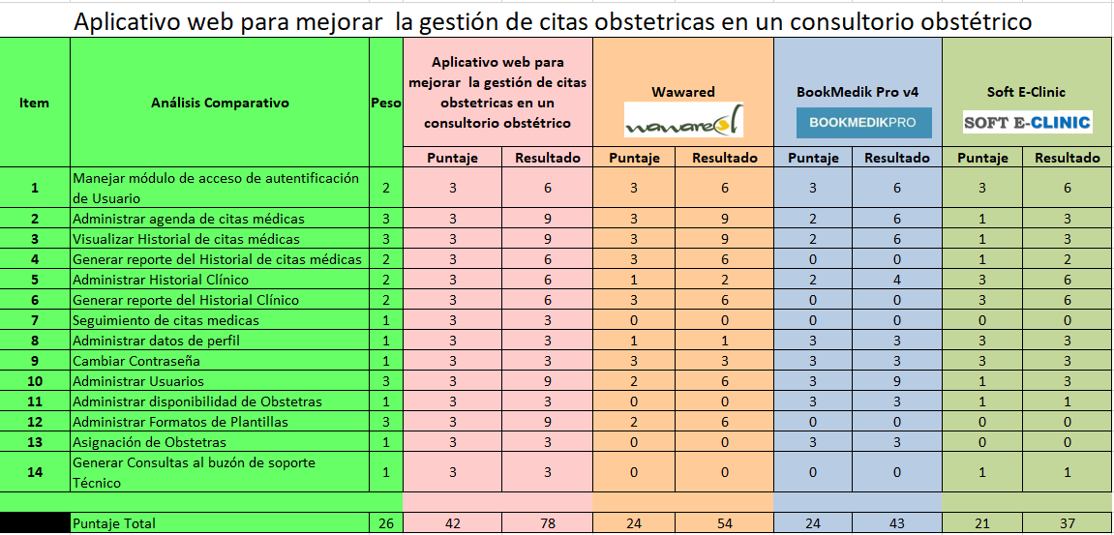

Figura 20: Cuadro Comparativo

Las aplicaciones anteriormente examinadas tienen en común que no cuentan con un módulo o herramienta para el seguimiento de citas medias.

Concluyendo con la investigación para el desarrollo del benchmarking se tiene como resultado lo siguiente:

El aplicativo web que se pretende desarrollo debe responder manera eficiente el proceso de gestión de citas e historial médico (lo que involucra el desarrollo de las funciones más relevantes que de manera indirecta participan en el proceso), sin olvidar ni descuidar el seguimiento de las citas obstétricas y la administración de usuarios y perfiles necesarios para realizar el proceso de la mejor manera posible.

* + 1. Herramientas para la implementación

La tecnología a utilizar para la implementación es la siguiente:

* Lenguaje de Programación: Java 8
* Framework backend: Sprint boot
* Framework frontend: Angular
* Persistencia de datos: JPA
* Generación de reportes: JaspertReport
* Base de Datos: PostgreSQL
* Arquitectura del proyecto: Monolito
* Arquitectura de los servicios: Rest
* Seguridad de servicios: JWT
* Servidor: Apache Tomcat

La tecnología que se utiliza en el proyecto ha sido seleccionada por el equipo de desarrollo debido a que el proyecto no es muy grande por lo que se optó por un proyecto monolito. Para darle mayor agilidad se utilizarán servicios Rest y la comunicación con la base de datos será por JPA.

* + 1. Definición de términos
* Paciente: Persona que es o va a ser reconocida médicamente (Real Academia Española, 2014). En nuestro caso, es toda aquella persona que solicita asistencia médica sobre temas obstétricos.
* Recepcionista: Persona encargada de atender al público en una oficina de recepción (Real Academia Española, 2014).
* Obstetra: Especialista en obstetricia (Real Academia Española, 2014).
* Citas Obstétricas: Reunión previamente coordinada entre un obstetra y un paciente que tiene como finalidad brindar la asistencia obstétrica que solicito el paciente.
* Historial Clínica: Es el documento médico legal, de identificación y de los procesos relacionados con la atención del paciente, en forma ordenada, integrada, secuencial e inmediata de la atención que el médico brinda al paciente. Asimismo, contendrá la atención de los profesionales médicos y otros profesionales que intervengan en la atención del paciente (Ministerio de Salud, 2004).
* Seguimiento de Paciente: Acción de consultar el estado de la última cita obstétrica de un paciente en particular con la finalidad de evitar el abandono por inasistencia de un servicio obstétrico solicitado por el paciente.
* Plantillas de formatos: Las plantillas son "modelos" o prototipos de productos de trabajo. En la descripción de un producto de trabajo, suele haber una o más plantillas que pueden utilizarse para crear el producto de trabajo correspondiente. Las plantillas tienen enlaces con la herramienta que debe utilizarse para crear el producto de trabajo (IBM Corp, 2005). Dentro del consultorio, los documentos son aprobados por el director obstétrico y deberán ser ingresados al sistema por la recepcionista.
* Reservado: Del participio de reservar. Guardar algo para lo futuro (Real Academia Española, 2014). En el caso de una cita obstétrica indica que se agendo o programo la atención de dicha cita obstétrica en una fecha en específico.
* Cancelada: Anular una cita, un billete, una cuenta bancaria (Real Academia Española, 2014). En el caso de una cita obstétrica indica la cancelación de dicha cita obstétrica ya programada anteriormente.
* Reprogramada: Estado de una cita obstétrica que indica la asignación de una nueva fecha una cita obstétrica que estaba previamente reservada.
* Pagada: Del participio pagar. Dicho de una persona: Dar a otra, o satisfacer, lo que le debe (Real Academia Española, 2014). Con respecto a las citas obstétricas indica que ya se realizó el pago.
* Atendiendo: Del gerundio atender. Mirar por alguien o algo, o cuidar de él o de ello (Real Academia Española, 2014). Con respecto a las citas obstétricas indica que se está atendiendo en ese momento por un obstetra previamente asignado.
* Atendida: Del participio atender. Mirar por alguien o algo, o cuidar de él o de ello (Real Academia Española, 2014). Con respecto a las citas obstétricas indica que dicha cita fue atendida en la fecha y hora previamente establecido.
* Ausente: Persona de quien se ignora si vive todavía y dónde está (Real Academia Española, 2014).

# CAPÍTULO 3: DESARROLLO DEL PROYECTO

* 1. Alcance del proyecto
     1. Estructura del desglose del trabajo y entregables

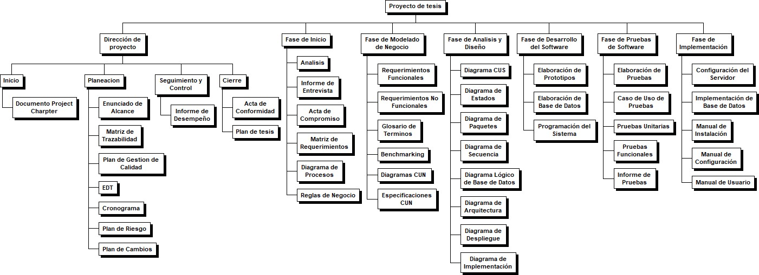

Figura 21: EDT

* + 1. Exclusiones del proyecto
       1. No dispone el uso de pasarela de pagos. Por lo que los pagos se harán de manera presencial, poco antes de la atención obstétrica.
       2. No dispone un módulo de facturación electrónica.
       3. No dispone la integración con el MINSA, debido a que las API’s expuestas para la integración aún no se encuentran estables. Se encuentra en etapa de desarrollo por parte del MINSA.
       4. No dispone un control exhaustivo de asistencias de los obstetras. Por lo que no se cuenta con un módulo para el registro de hora de ingreso y salida de la obstetra.
       5. No dispone envío de mensajes de texto a los pacientes para el seguimiento de citas.
    2. Restricciones del proyecto
       1. La aplicación web requiere navegadores que soporten HTML5.
       2. La aplicación web requiere navegadores que soporten JQuery2.
       3. La base de datos tendrá acceso restringido de acuerdo a roles y los servicios que sean expuestos.
    3. Supuestos del proyecto
       1. El equipo utilizado cuenta con el software necesario para realizar el desarrollo del aplicativo web.
       2. El sponsor brindará la información necesaria en el tiempo más próximo a la solicitud dada.
    4. Cronograma del proyecto

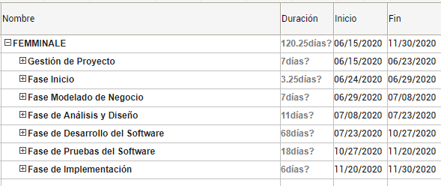

Figura 22: Cronograma General

Como se puede observar en la figura 22, se tienen las fechas de cada fase del proyecto a gran escala.

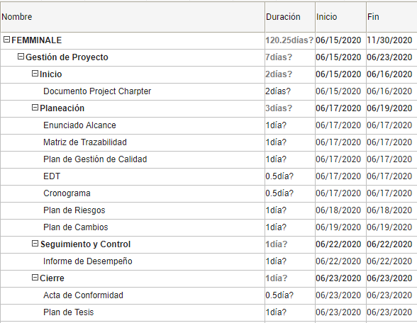

Figura 23: Gestión de Proyecto

Como se puede observar en la figura 23, se tienen las fechas de la fase de Gestión de Proyecto, en la cual se encuentran inicio, planeación, seguimiento y control, cierre. Dentro de cada uno hay más actividades que también pueden ser apreciadas.

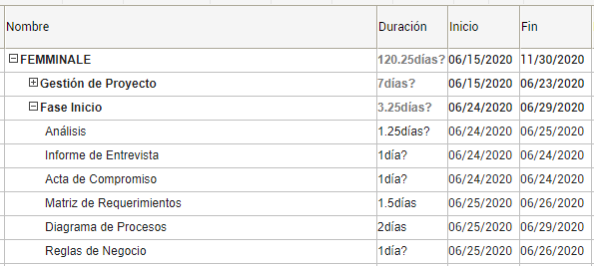

Figura 24: Fase Inicio

Como se puede observar en la figura 24, se tienen las fechas de la fase de Inicio. Dentro de la fase de inicio se tiene las actividades de análisis, informe de entrevista, acta de compromiso, matriz de requerimientos, diagrama de procesos, reglas de negocio.

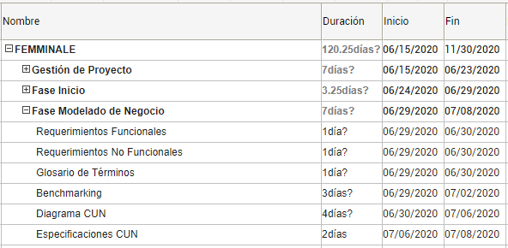

Figura 25: Fase Modelado de Negocio

Como se puede observar en la figura 25, se tienen las fechas de la fase de Modelado de Negocio. Dentro de la fase de modelado de negocio se tiene las

actividades de Requerimientos funcionales, Requerimientos no funcionales, Glosario de términos, Benchmarking, Diagrama CUN, Especificaciones CUN.

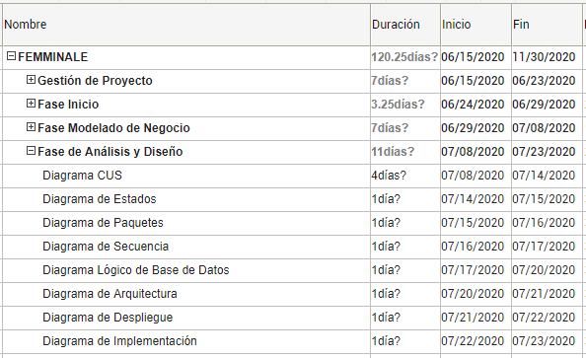

Figura 26: Fase Análisis y Diseño

Como se puede observar en la figura 26, se tienen las fechas de la fase de Análisis y Diseño. Dentro de la fase de análisis y diseño se tiene las actividades de Diagramas, los cuales implica el diagrama CUS, diagrama de estados, diagrama de paquetes, diagrama de secuencia, diagrama lógico de base de datos, diagrama de arquitectura, diagrama de despliegue, diagrama de implementación.

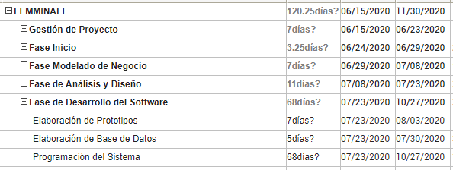

Figura 27: Fase Desarrollo del Software

Como se puede observar en la figura 27, se tienen las fechas de la fase de Desarrollo del software. Dentro de la fase de desarrollo de software se tiene las actividades de elaboración de prototipos, elaboración de base de datos, programación de sistema.

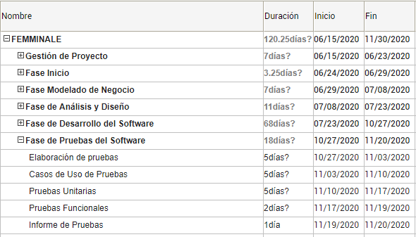

Figura 28: Fase Pruebas del Software

Como se puede observar en la figura 28, se tienen las fechas de la fase de Pruebas de Software. Dentro de la fase de pruebas de software se tiene las actividades de elaboración de pruebas, casos de uso de pruebas, pruebas unitarias, pruebas funcionales, informe de pruebas.

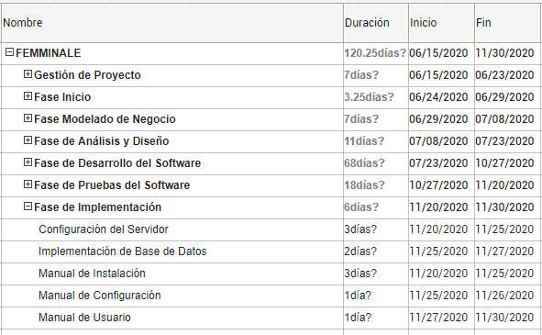

Figura 29: Fase Implementación

Como se puede observar en la figura 29, se tienen las fechas de la fase de Implementación. Dentro de la fase de implementación se tiene las actividades de Configuración del servidor, Implementación de base de datos, manual de instalación, manual de configuración, manual de usuario.

* 1. Alcance del producto
     1. Descripción del alcance del producto

El alcance del proyecto que se ha elaborado e implementado debe responder de manera eficiente a los objetivos propuestos con anterioridad.

Objetivo 1: Poco de control de la información de las actividades relacionadas de manera directa a una reserva de cita.

* + - 1. Elaboración de un módulo de asignación: Permite la visualización y administración de asignación de horarios, servicio y consultorios de un obstetra en particular. Esta información es registrada en el sistema de manera independiente por cada turno de un obstetra o de forma masiva a través de un archivo Excel (que maneje el formato adecuado) que el obstetra completa para posteriormente enviar al director obstétrico, quien subirá este archivo a este módulo y continuara con la asignación de obstetras.
      2. Elaboración de módulo de formato de plantilla: Permite la visualización y administración de los formatos de plantillas que son usados en la realización de las diversas citas obstétricas generadas.

Estos formatos de platillas deben ser aprobados por el director obstétrico y posteriormente subidos y registrados en el sistema en forma de archivo Excel por la recepcionista. Una vez que ya son registrados en el sistema, el obstetra podrá visualizarlos y descargarlos estos formatos de plantilla para su posterior uso en una cita obstétrica dependiendo del servicio que solicito el paciente.

* + - 1. Elaboración de un módulo de citas obstétricas: Permite diversas funciones con respecto a un usuario en específico con el cual se está trabajando, tales funciones son:
         1. Paciente: Permite visualizar y administrar sus citas obstétricas desde la aplicación web. Lo que involucra la creación, cancelación y reprogramación de sus citas obstétricas.

Además, este módulo permite la visualización de su historial de citas obstétricas generadas. Proporcionando en el proceso la opción de descargar en archivo pdf del historial de citas obstétricas generadas.

* + - * 1. Obstetra: Permite visualizar y administrar las citas obstétricas desde la aplicación web (de las diversas pacientes asignadas a un obstetra). Lo que involucra la creación, cancelación, reprogramación y la apertura de la atención de las citas obstétricas de un paciente en particular.

Además, este módulo permite la visualización del historial de citas obstétricas generadas de un paciente en particular asignado anteriormente al obstetra.

* + - * 1. Recepcionista: Permite visualizar y administrar las citas obstétricas desde la aplicación web (de los diversos pacientes y diversos obstetras). Lo que involucra la creación, cancelación, reprogramación (con el mismo o diferente obstetra inicial) y registro de la información del pago de las citas obstétricas.

Además, este módulo permite la visualización del historial de citas obstétricas generadas (de todo el paciente sin importar que obstetra fue asignado).

Adicional a las funcionalidades anteriormente nombradas, este módulo permite el registro de las notificaciones realizaras para el seguimiento de una cita obstétrica en particular.

Objetivo 2: Escaso control de la información relacionada a los participantes de una cita obstétrica.

1. Elaboración de un módulo de datos de perfil: Permite diversas funciones con respecto a un usuario en específico con el cual se está trabajando, tales funciones son:
   1. Paciente: Permite visualizar y editar los datos de perfil ingresados anteriormente, ya se ha por el mismo paciente cuando genero por primera vez una cita obstétrica en el aplicativo web (sin tener credenciales) o por recepcionista (cuando hizo el registro del paciente de a través de su módulo de usuarios).
   2. Obstetra: Permite visualizar y administrar la información ingresara previamente por la recepcionista relacionada a los datos de perfil que se prestan para ser editados (Bloque de datos editables).

Para ambos casos también permite realizar el cambio de contraseña si el usuario así lo desea.

1. Elaboración de un módulo de usuario: Permite la visualización y administración de los usuarios paciente y obstetra del aplicativo web. Esto incluye el registro y validación (para el obstetra) de la información proporcionada:
   1. En caso de paciente solo se verificará que el número de documento de identidad si exista.
   2. En caso del obstetra la información proporcionada se dividirá en dos bloques, uno de ellos manejará información editable por el mismo obstetra a través del aplicativo y el otro bloque manejará información no editable del obstetra (dicha información debe ser corroborada por la recepcionista antes de ingresarla al sistema, esta información está relacionada a sus estudios, colegiatura, etc.).

Una vez que se registra el usuario se enviara las credenciales generadas atravesó de un correo a la dirección electrónica que se especificó, para posteriormente cambiar la contraseña.

Objetivo 3: Deficiente manejo de la información destinada a una historia clínica.

1. Elaboración de un módulo de Historial Clínico: Permite diversas funciones con respecto a un usuario en específico con el cual se está trabajando, tales funciones son:
   1. Paciente: Permite visualizar y consultar su propio historial clínico, ordenándolo según las atenciones realizadas. Proporcionando en el proceso la opción de descargar en archivo pdf la información recopilada en cada atención realizada.
   2. Obstetra: Permite visualizar y administrar las historias clínicas de las pacientes asignadas a este Obstetra. Lo que involucra el registro de la información recopilada en cada cita medita a través de los formatos de platilla (en archivo Excel) adecuados para un servicio en particular, que previamente la recepcionista debió haber subido para que el obstetra lo pueda descargar desde el aplicativo web.
   3. Recepcionista: Permite visualizar y consultar el historial clínico de un paciente en particular (de una lista de paciente), ordenándolo según las atenciones realizadas a ese paciente. Proporcionando en el proceso la opción de descargar en archivo

pdf la información recopilada en cada atención realizada a ese paciente en específico.

* 1. Además de la administración de usuario este módulo permite cambiar el estado de un obstetra de activo a inactivo, registrando en el proceso el detalle de dicha inactividad que puede ser vacaciones, día libre, descanso médico, etc.
     1. Criterios de aceptación del producto
        1. El aplicativo web permite al usuario director obstetra realizar el registro del horario de las obstetras.
        2. El aplicativo web permite al usuario recepcionista subir formatos de plantillas que posteriormente será usados en la atención de una cita obstétrica en particular según el servicio brindado.
        3. El aplicativo web permite al usuario realizar la reserva de citas a través de un navegador, en el cual se indica la fecha, hora de la cita, se debe seleccionar la obstetra con la que desea ser atendida de acuerdo al servicio escogido.
        4. El aplicativo web permite a los usuarios realizar la actualización de sus datos personales.
        5. El aplicativo web permite al usuario recepcionista crear usuarios para pacientes y obstetras.
        6. El aplicativo web permite al usuario obstetra realizar la revisión y la actualización de las historias clínicas de cada paciente en la hora de la atención.
        7. El aplicativo web presenta un tiempo de respuesta adecuado para los usuarios. Este tiempo oscilará entre 1 y 3 segundos.

# CAPÍTULO 4: DESARROLLO DEL PRODUCTO

* 1. Modelado del Negocio
     1. Diagrama de Procesos

Se muestra el diagrama de proceso del negocio, en el cual se detalla el flujo completo del funcionamiento actual del consultorio obstétrico. Se detalla las actividades que desarrolla cada uno de los integrantes de la empresa para la gestión de cita y atención obstétrica. (Ver figura 30).

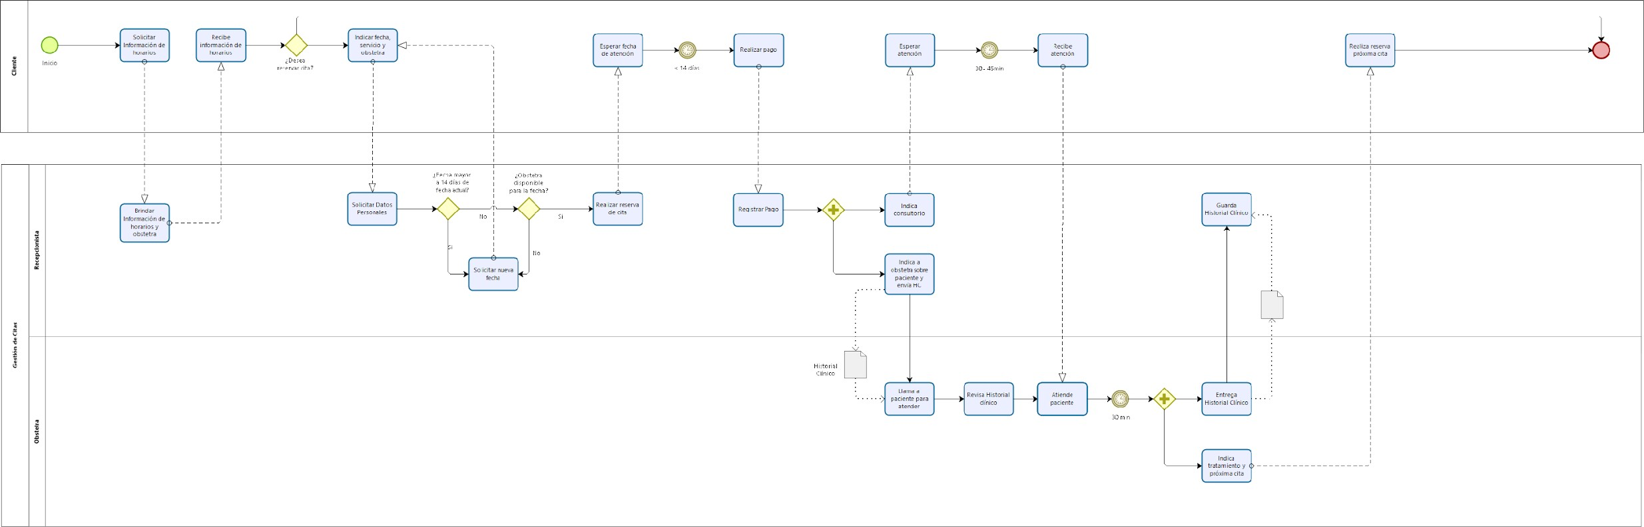

Figura 30: Diagrama del Proceso de Negocio.

* + 1. Reglas de Negocio

**RN 1:** Los usuarios solo pueden realizar la reserva de cita hasta 14 días después de la fecha actual.

**RN 2:** La obstetra debe realizar la atención en un tiempo de 30 minutos.

**RN 3:** Los pacientes tienen como tolerancia 10 minutos. Pasado este tiempo, pierde la cita y debe reprogramarla.

**RN 4:** Al crear, reprogramar o cancelar una cita, se le notifica al paciente y a la obstetra asignada a la cita.

**RN 5:** Una cita solo puede ser reprogramada en un plazo máximo de 14 días posteriores a la fecha actual.

**RN 6:** Las credenciales de las pacientes son otorgadas por única vez, después de haber pagado por la primera cita, mediante un correo electrónico con una URL para que la paciente pueda realizar el cambio de clave.

**RN 7:** El cambio de estado de la obstetra (disponible o no disponible) solo puede ser modificada dos veces por día, como máximo.

**RN 8:** La recepcionista es la única persona quien puede realizar el cambio de obstetra en una cita programada anteriormente.

**RN 9:** Una paciente se considera “activa” cuando tenga citas programadas regularmente y/o en caso de ingresar a la web con las credenciales respectivas.

**RN 10:** La recepcionista realiza 3 notificaciones al paciente para confirmar la asistencia a la cita reservada. La primera notificación se realiza el día previo a la cita. La segunda notificación se realiza a primera hora del día de la cita. La tercera notificación se realiza una hora antes de la cita reservada.

* + 1. Diagrama de Paquetes

Se presenta el diagrama conocido como “diagrama de paquetes del negocio”, además, el vínculo de las áreas y sus funciones presentes en cada una de ellas (Ver figura 31).

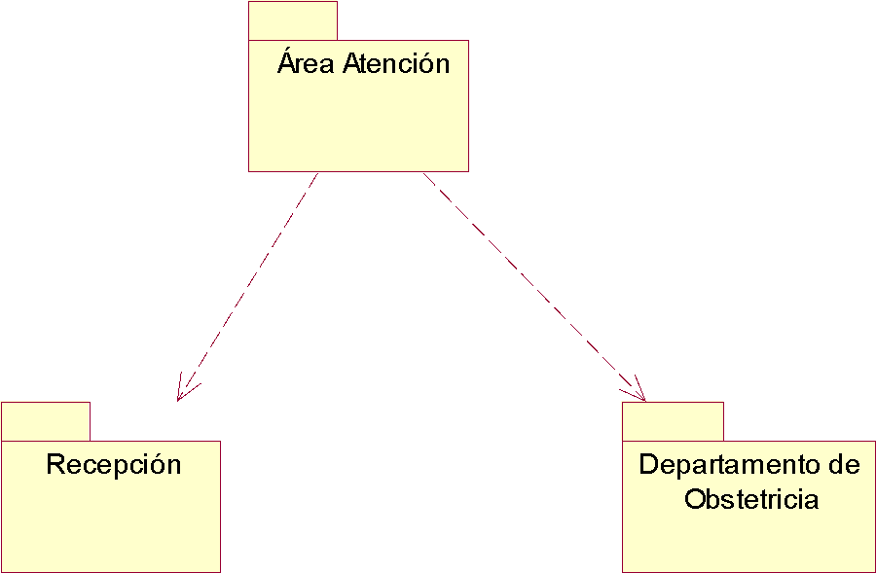

Figura 31: Paquetes del Negocio.

* + 1. Diagrama de Casos de Uso del Negocio

Se muestran el diagrama conocido como “diagrama de casos de uso del negocio”. En él se puede apreciar los actores y los trabajadores que interactúan con el negocio. También se observan las funciones realizadas por cada actor y/o trabajador del negocio (Ver Figura 32).

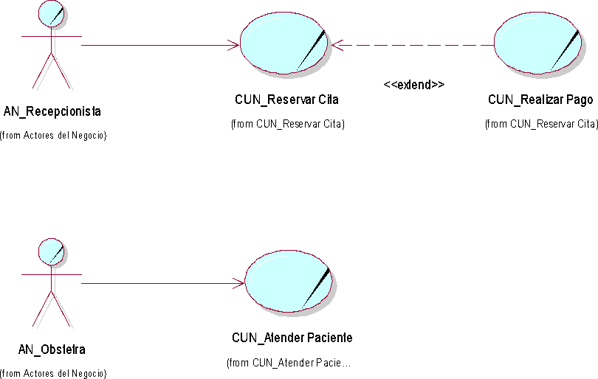

Figura 32: Casos de Uso de Negocio.

* + 1. Especificaciones CUN más significativos
       - ECUN: Reservar Cita

Tabla 3: ECUN Reservar Cita

|  |  |
| --- | --- |
| Actores: | Recepcionista (Actor de Negocio) |
| Precondiciones: | |
| Paciente debe solicitar información de horario y obstetras disponibles. | |
| Flujo de Eventos | |
| Evento del Negocio | |
| La recepcionista brinda información de los horarios de las obstetras. El paciente indica la fecha y la obstetra con quien desea reservar.  La recepcionista solicita los datos personales para realizar la reserva. | |
| Flujo Alternativo  1.1. Si la paciente no desea reservar cita en el horario que le brindaron, se termina el proceso.  2.1. Si el paciente brinda una fecha posterior a los 14 días siguientes, se le solicita una  nueva fecha de atención. | |
| Post condición | |
| Se termina el proceso.  2.1 El paciente brinda una nueva de atención | |

En la tabla de especificación de caso de uso del negocio reservar cita, se describe detalladamente el proceso del CUN Reservar Cita (Ver tabla 3).



*Inicio*

Solicita información de horarios de obstetras

Brinda información de los horarios de las obstetras

*¿Desea reservar cita?*

Si

Indica la fecha y la obstetra

Solicita los datos personales

Si

*¿Fecha posterior a 14 días?*

No

: E_Reservar Cita

Realizar reserva de cita

*Fin*

**Recepcionista : E_Reserv ar Cita**

**Paciente**

Figura 33: Diagrama de Actividades - Reservar Cita

En el diagrama de actividades del caso de uso de negocio Reservar cita, describe detalladamente las actividades realizadas tanto por la recepcionista como por la paciente (Ver figura 33).

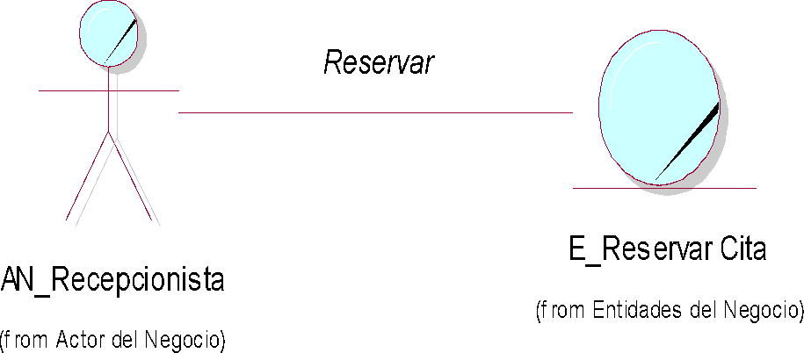

Figura 34: Diagrama de entidad-relación Reservar Cita

En el gráfico del diagrama de entidad-relación del caso de uso de negocio reservar cita se describe los vínculos entre las entidades y los respectivos actores del negocio que intervienen (Ver figura 34).

* + - * ECUN: Realizar Pago

Tabla 4: ECUN Realizar Pago

|  |  |
| --- | --- |
| Actores: | Recepcionista (Actor de Negocio) |
| Precondiciones: | |
| Se debe realizar la reserva de cita | |
| Flujo de Eventos | |
| Evento del Negocio | |
| 1. El paciente se acerca a recepción para realizar el pago. 2. La recepcionista registra el pago | |
| Flujo Alternativo  No aplica. | |
| Post condición | |
| * 1. La recepcionista indica al paciente el consultorio de atención.   2. La recepcionista indica a obstetra sobre paciente y envía historia clínica | |

Previamente, se especifica el caso de uso del negocio realizar pago, se describe detalladamente el proceso del CUN (Ver tabla 4).



*Inicio*

Realizar Pago

Registrar Pago

: E_Realizar Pago

*Fin*

**Recepcionista : E_Realizar Pago**

**Paciente**

Figura 35: Diagrama de Actividades - Realizar Pago

En el diagrama de actividades del CUN Reservar cita, describe detalladamente las actividades realizadas tanto por la recepcionista como por la paciente (Ver figura 35).

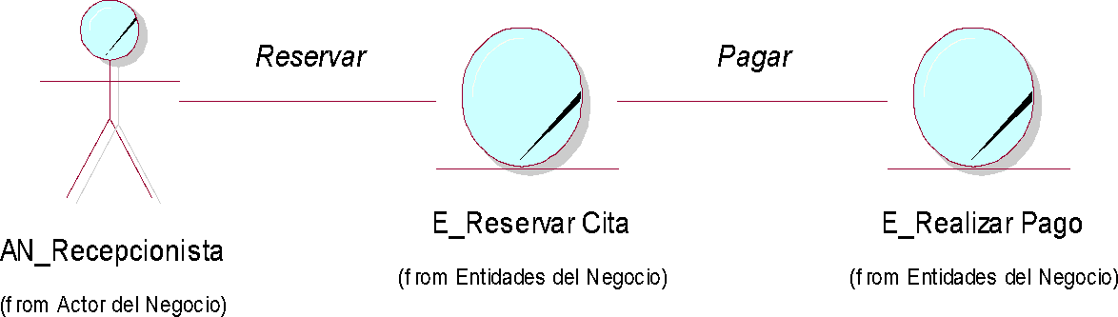

Figura 36: Diagrama de entidad-relación Realizar Pago

En el gráfico del diagrama de entidad-relación del caso de uso de negocio realizar pago se describe los vínculos entre las entidades y los respectivos actores del negocio que intervienen (Ver figura 36).

* + - * ECUN: Atender Paciente

Tabla 5: ECUN Atender Paciente

|  |  |
| --- | --- |
| Actores: | Obstetra (Actor de Negocio) |
| Precondiciones: | |
| Se debe realizar la reserva de cita y realizar el pago de la cita. | |
| Flujo de Eventos | |
| Evento del Negocio | |
| 1. La obstetra recibe la historia clínica del paciente. 2. La obstetra llama a la paciente para atenderla. 3. La paciente se acerca al consultorio para la atención. 4. La obstetra revisa la historia clínica. 5. La obstetra atiende a la paciente. | |
| Flujo Alternativo  No aplica. | |
| Post condición | |
| * 1. La obstetra entrega historial clínico a recepcionista.   2. La obstetra indica tratamiento y próxima cita al paciente. | |

Previamente, se especifica el caso de uso del negocio atender paciente, se describe detalladamente el proceso del CUN (Ver tabla 5).



*Inicio*

Realizar Pago

Registrar Pago

: E_Realizar Pago

*Fin*

**Recepcionista : E_Realizar Pago**

**Paciente**

Figura 37: Diagrama de Actividades Atender Paciente

En el diagrama de actividades del CUN atender paciente, describe detalladamente las actividades realizadas tanto por la recepcionista como por la paciente (Ver figura 37).

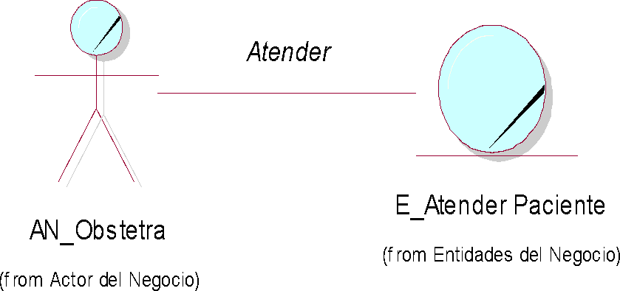

Figura 38: Diagrama de entidad-relación Atender Paciente

En el gráfico del diagrama de entidad-relación del caso de uso de negocio atender paciente, se describe los vínculos entre las entidades y los respectivos actores del negocio que intervienen (Ver figura 38).

* 1. Requerimientos del Producto/Software
     1. Diagrama de Paquetes

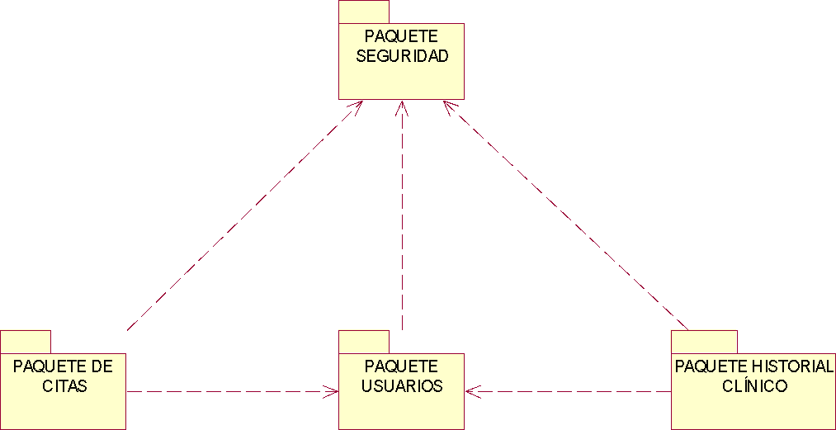

Figura 39: Paquetes del Sistema

Se muestran los módulos que han sido seleccionados para el desarrollo del sistema, el detalle se encuentra en la siguiente figura llamada “diagrama de casos de uso del sistema” (Ver figura 45).

En el paquete “citas”, se encuentran los siguientes casos de uso (Ver figura 40):

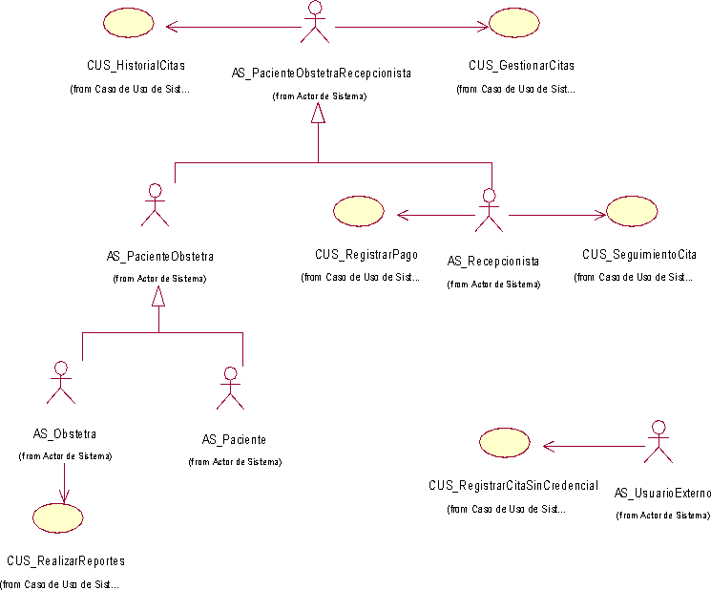

Figura 40: Caso de Uso - Paquete Citas

En el caso del paquete “usuario”, se encuentran los siguientes casos de uso (Ver figura 41):

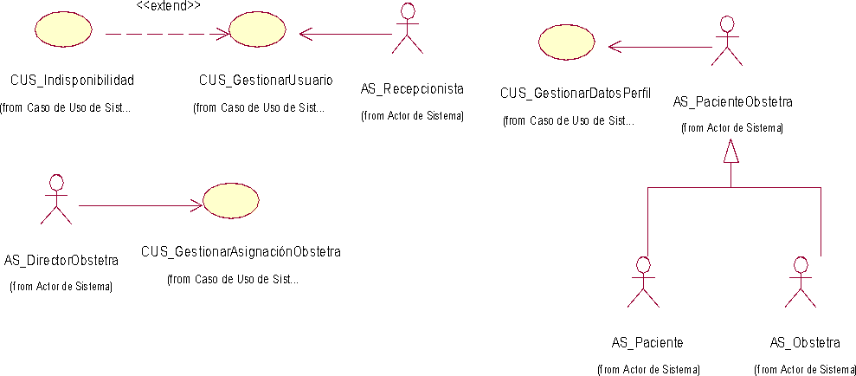

Figura 41: Caso de Uso - Paquete Usuario

En el caso del paquete “historial clínico”, se encuentran los siguientes casos de uso (Ver figura 42):

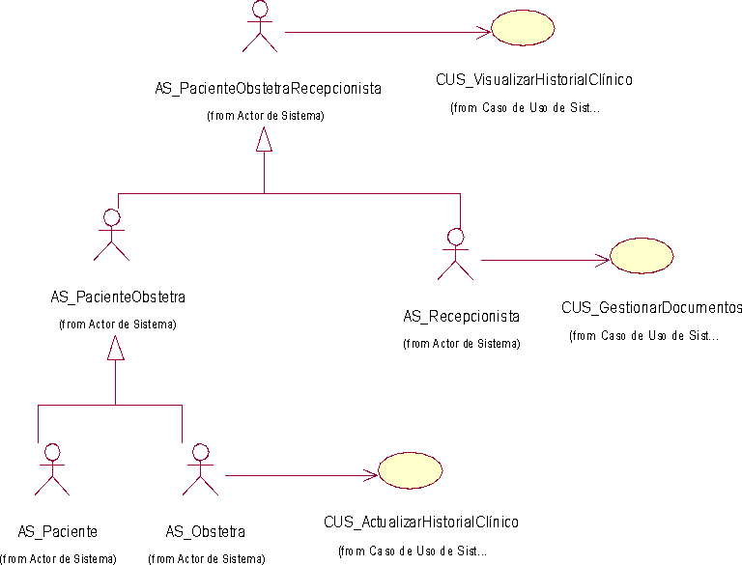

Figura 42: Caso de Uso - Paquete Historial Clínico

En el caso del paquete “seguridad”, se encuentran los siguientes casos de uso (Ver figura 43):

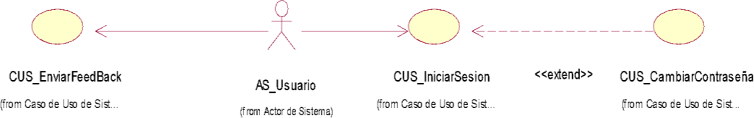

Figura 43: Caso de Uso - Paquete Seguridad

* + 1. Interfaces con otros sistemas

El sistema se comunica con el sistema SHICE (Sistemas de Historias Clínicas Electrónicas) el cual aún se encuentra en etapa de desarrollo y evaluación para la implementación.

* + 1. Requerimientos Funcionales Módulo Citas

1. RF1: Realizar reserva de Cita

La secretaria, la obstetra, los pacientes y los usuarios sin cuenta realizan la reserva de cita a través del aplicativo web.

1. RF2: Realizar Reprogramación o Cancelación de Cita

La secretaria y los pacientes realizan la reprogramación o cancelación de una cita previamente programada de un paciente especifico

1. RF3: Seguimiento de Cita

La secretaria realiza el seguimiento de cita, llevando un control de las pacientes que confirman su asistencia y quienes desean cancelarla o reprogramarla.

1. RF4: Registrar Pago

La secretaria registra el pago de la cita para que la paciente pueda ser atendido.

Módulo Usuarios

1. RF5: Modificar Datos Personales

La obstetra y el paciente modifican los datos personales, tales como dirección de correo electrónico, celular, dirección de casa, entre otros datos.

1. RF6: Asignación Obstetra – Consultorio

El director obstetra realiza la asignación del horario de los obstetras, al mismo tiempo que asigna el consultorio en el cual trabajará y el turno.

1. RF7: Crear Usuarios

La recepcionista cuenta con el privilegio de crear usuarios con los perfiles de obstetra y paciente.

1. RF8: Actualizar Usuarios

La recepcionista actualiza el status de los obstetras y pacientes, para saber si se encuentran activos en el aplicativo web o se encuentran inactivos.

1. RF9: Registrar Indisponibilidad:

La recepcionista realiza el registro de la justificación de indisponibilidad del obstetra ante alguna salida repentina durante el horario de trabajo.

Módulo Historial Clínico

1. RF10: Crear Formatos

La recepcionista crea los formatos según las especificaciones de la obstetra, posteriormente son utilizados durante en la atención de la paciente.

1. RF11: Actualizar Formatos

La recepcionista actualiza los formatos en caso se encuentre alguna modificación por realizar.

1. RF12: Eliminar Formatos

La recepcionista elimina los formatos siempre y cuando el formato no sea utilizado en algún paciente.

1. RF13: Revisar Historial Clínico

La obstetra y el paciente revisan el historial clínico de un paciente específico. En el caso del paciente, solo visualiza su propia historia clínica.

1. RF14: Actualizar Historial Clínico

La obstetra actualiza los datos de la historia clínica dependiendo de lo que se encuentre durante la cita.

1. RF15: Visualizar Evolución Paciente

La obstetra visualiza la evolución de un paciente específico, de acuerdo a algunos filtros que se pueden aplicar.

Módulo Reportes

1. RF16: Realizar Reportes

La obstetra realiza reportes de acuerdo a distintos filtros como asistencia a citas, inasistencias a citas, reprogramación de citas, tipo de servicio solicitado, entre otros.

Módulo Seguridad

1. RF17: Enviar Feedback

La recepcionista, la obstetra, el director obstetra y el paciente envían el feedback acerca del aplicativo web, como una posible mejora, unas felicitaciones o un comentario.

1. RF18: Iniciar Sesión

La recepcionista, la obstetra, el director obstetra y el paciente realizan el inicio de sesión al aplicativo web

1. RF19: Cambiar Contraseña

Los usuarios que tengan una cuenta, realzan la modificación de contraseña.

* + 1. Requerimientos No Funcionales

1. RNF1: El aplicativo web debe soportar diferentes navegadores web, tales como IE, Chrome, Mozilla, Firefox.
2. RNF2: El aplicativo web debe tener un tiempo de respuesta como máximo de 3 segundos.
3. RNF3: El aplicativo web se debe adaptar a cualquier tamaño de dispositivo (Celular, Tablet, Laptop).
4. RNF4: El aplicativo web debe mostrar mensajes de errores y/o validaciones entendibles y concretas para el usuario.
5. RNF5: El aplicativo web debe tener una disponibilidad del 95% al año, para que el usuario acceda. El 5% restante es por mantenimiento de servidores.
6. RNF6: El aplicativo web debe contar con manual de usuario, para que el usuario del negocio aplique un manejo correcto.
7. RNF7: El aplicativo web debe contar con iconos dinámicos y agradables a la vista de los usuarios.
8. RNF8: El aplicativo web no debe mostrar la información de otro usuario diferente con el que se ha iniciado sesión.
9. RNF9: El aplicativo web debe contar con la capacidad de futuros desarrollos e implementaciones de nuevas funcionalidades.
10. RNF10: El aplicativo web debe ser desarrollado mediante el lenguaje de programación Java, ayudado del entorno Eclipse.
11. RNF11: El aplicativo web debe contar con una interfaz amena para el usuario, contando con los colores del consultorio.
    * 1. Casos de Uso del Sistema
         + Diagrama de Actores del Sistema

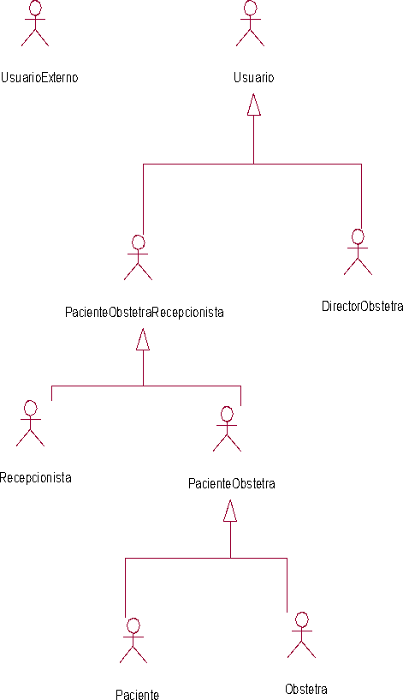

Figura 44: Actores de Sistema

Se puede apreciar el diagrama de actores de sistema, son aquellos usuarios que interactúan directamente con el sistema (Ver figura 44)

* Casos de Uso del Sistema

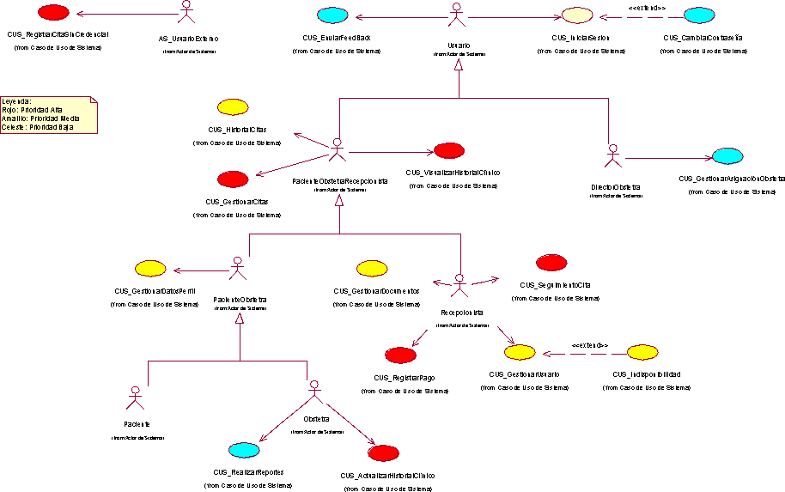

Figura 45: Casos de Uso de Sistema

En la figura 45 se puede apreciar los casos de uso presentes en la construcción del aplicativo web. Se encuentran diferenciados por los actores del sistema, así se determina también cuales son las actividades que puede realizar cada uno.

Interacción del sistema con el negocio:

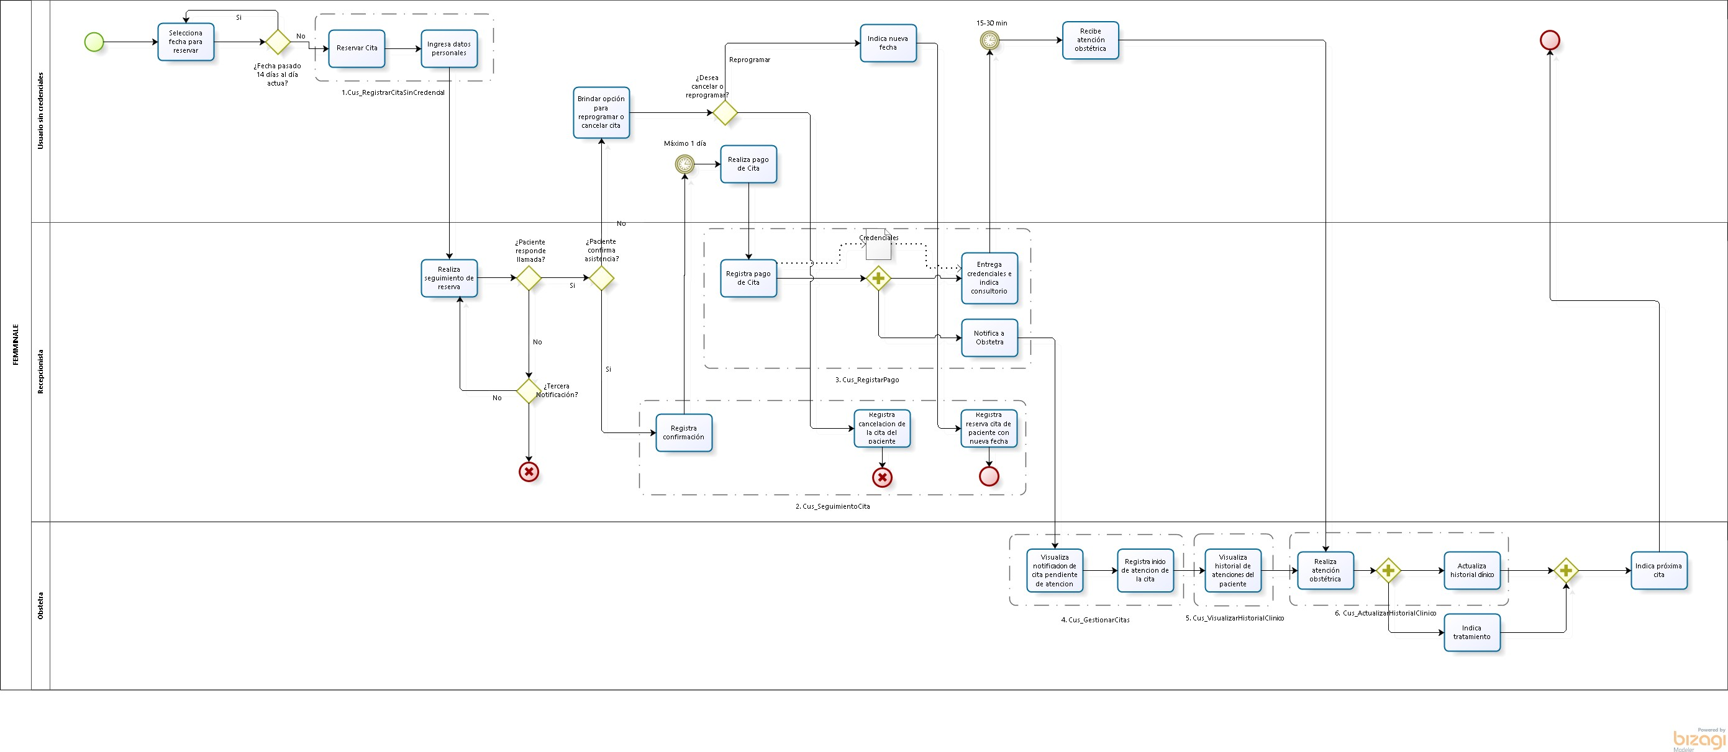

Figura 46: Diagrama de Interacción del sistema con el negocio

Orden de prioridad de los CUS:

Tabla 6: Lista de Casos de Uso por Prioridad

|  |  |  |
| --- | --- | --- |
| Prioridad | Casos de Uso de Sistema | |
| Alta | 1 | Registrar Cita Sin  Credencial |
| 2 | Seguimiento de Cita |
| 3 | Registrar Pago |
| 4 | Gestionar Pago |
| 5 | Visualizar Historial Clínico |
| 6 | Actualizar Historial Clínico |
| Media | 7 | Gestionar Documentos |
| 8 | Gestionar Usuario |
| 9 | Historial Citas |
| 10 | Indisponibilidad |
| 11 | Gestionar Datos de Perfil |
| Baja | 12 | Iniciar Sesión |
| 13 | Cambiar Contraseña |
| 14 | Asignación Obstetra |
| 15 | Realizar Reportes |
| 16 | Enviar Feedback |

* + 1. Especificaciones CUS más significativos
       - CUS Registrar Cita sin Credencial

Tabla 7: ECUS Registrar Cita sin Credencial

|  |  |
| --- | --- |
| Nombre | Registrar Cita sin Credencial |
| Actor | Usuario Externo |
| Pre-  Requisito | No aplica. |
| Descripción | Permite al usuario externo, registrar una cita en el sistema sin  tener las credenciales para el inicio de sesión. |
| Flujo Básico | El usuario externo se ubica en la pantalla de reserva de cita. |

|  |  |
| --- | --- |
|  | El sistema le muestra un calendario general, en el que se muestra el mes actual.  El usuario externo ubica y selecciona la fecha en la que desea realizar la reserva de cita y le da clic.  El sistema le muestra un modal en el que se le solicitará: Tipo documento  Número de documento Nombres  Apellidos Teléfono celular Correo  El usuario externo ingresa los datos solicitados.  El sistema valida que el número de documento y tipo de documento no se encuentre registrado en la base de datos. Si no se encuentra registrado le muestra dos combos, el primero es para seleccionar la hora de atención y el segundo se autocompleta con los datos de las obstetras disponibles para el horario seleccionado.  El usuario externo selecciona los datos y da clic en el boton "reservar"  El sistema realiza la reserva, muestra mensaje de éxito y cierra  el modal. |
| Flujo Alternativo | El sistema valida el número de documento y tipo de documento. En caso se encuentren registrados en la base de datos, muestra mensaje "Por favor ingresar al sistema con su usuario y credencial para realizar reserva".  El usuario debe ingresar con sus respectivas credenciales. |

En la tabla del caso de uso del sistema registrar cita sin credencial, se especifican los detalles para realizar el registro de cita para un usuario que no cuente con las credenciales para ingresar al sistema. (Ver tabla 7).

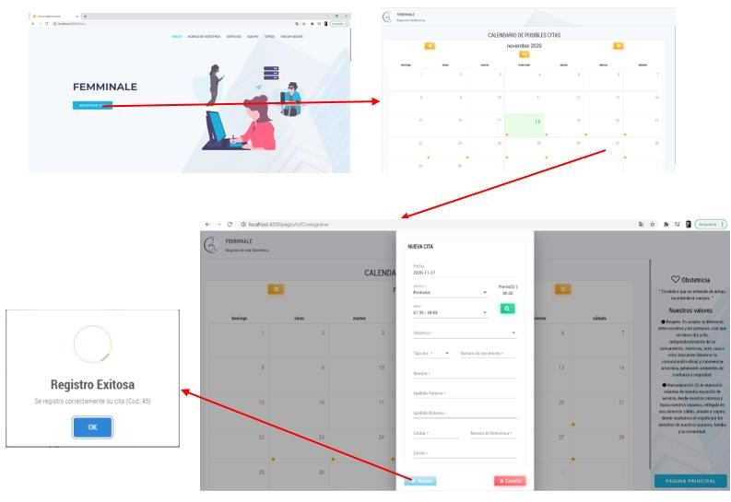

Figura 47: Prototipo Registrar Cita sin Credencial.

En el prototipo registrar cita sin credencial, se puede apreciar el prototipo básico para el módulo “citas” (Ver figura 47).

* + - * CUS Seguimiento de Cita

Tabla 8: ECUS Seguimiento de Cita

|  |  |
| --- | --- |
| Nombre | Seguimiento de Cita |
| Actor | Recepcionista |
| Pre-  Requisito | Gestionar Citas |
| Descripción | El caso de uso le otorga el permiso a la recepcionista registrar el seguimiento de las reservas de citas. Así saber si el paciente realmente asistirá a su cita, de caso contrario se le brinda la opción de cancelar la cita o reprogramarla. De esta manera se puede atender a otro paciente en ese tiempo se puede atender a  otros pacientes que asisten de manera inesperada y/o urgente. |
| Flujo Básico | La recepcionista se ubica en la sub-opción "Seguimiento Cita". El sistema muestra la pantalla con la lista de las citas reservadas. Se muestra el combo para seleccionar la opción para realizar el filtro.  La recepcionista ingresa el filtro que desea buscar.  El sistema le muestra la tabla con el resultado de acuerdo al filtro realizado. Las cabeceras son:  Notificación pendiente. Código de cita.  Fecha y hora. Paciente.  Estado de Cita.  Historial de Notificación.  La recepcionista se ubica en el registro que desea y le da clic en "ver".  El sistema le muestra el modal de notificaciones con los datos del paciente y los datos de las notificaciones que se registrarán:  Datos pacientes: |

|  |  |
| --- | --- |
|  | * Nombre paciente. * Teléfono. * Correo.   Datos Notificación:   * Número de notificación. * Fecha * Resultado   La recepcionista completa los datos correspondientes a los datos de notificación y da clic en el botón "Guardar".  El sistema realiza el registro y muestra mensaje de éxito.  Actualiza la tabla que se muestra en parte inferior del modal. |

En la tabla del caso de uso del sistema seguimiento de cita, se especifican los detalles para realizar el seguimiento a las citas que se han reservado (Ver tabla 8).

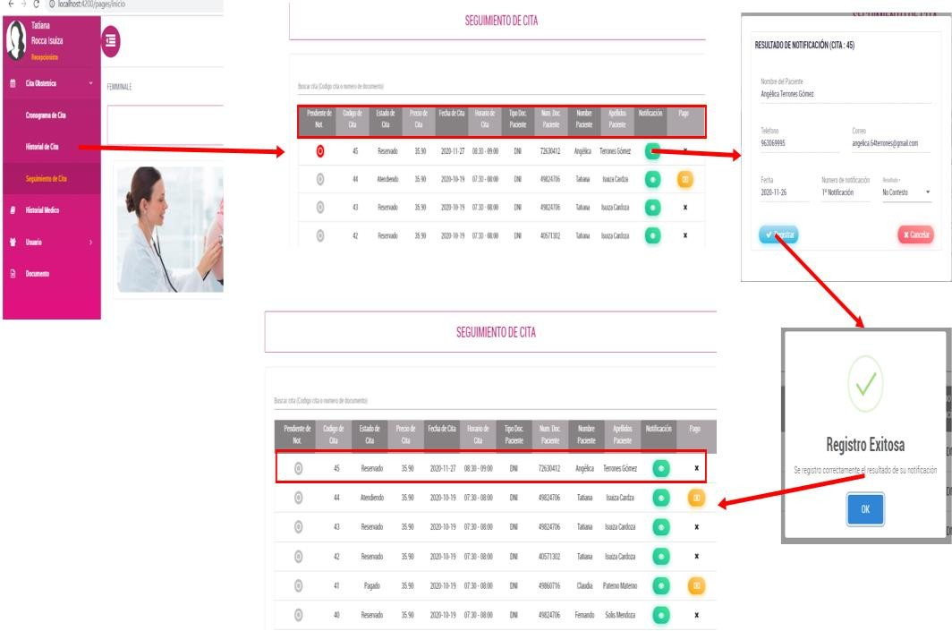

Figura 48: Prototipo Seguimiento de Cita.

Dado el prototipo seguimiento cita, se puede apreciar el prototipo básico para el módulo “citas” (Ver figura 48).

* + - * CUS Registrar Pago

Tabla 9: ECUS Registrar Pago

|  |  |
| --- | --- |
| Nombre | Registrar Pago |
| Actor | Recepcionista |
| Pre-  Requisito | Iniciar Sesión |
| Descripción | Permite a la recepcionista realizar el registro del pago realizado  por un paciente para que pueda ser atendido por la obstetra. |
| Flujo Básico | La recepcionista selecciona la opción del menú “Citas” El sistema muestra en la ventana, un calendario  La recepcionista se ubica en la fecha adecuada y la selecciona. El sistema muestra una pantalla mostrando una tabla con los datos de todas las citas programadas para el día seleccionado. También brinda la opción de realizar un filtro de búsqueda por paciente.  La recepcionista realiza la búsqueda por nombre de paciente. El sistema muestra el resultado del filtro realizado.  La recepcionista se ubica en la cita del paciente que desea registrar el pago, activa el switch de "pagado".  El sistema le muestra un modal en el cual le solicita los siguientes datos:  Tipo de Pago.  Número de referencia de Pago.  La recepcionista ingresa los datos solicitados y da clic al botón "Guardar".  El sistema registra el pago, indica mensaje de éxito y retorna a  la pantalla previa con el switch de pago activado. |

En la tabla del caso de uso del sistema registrar pago, se especifican los detalles para realizar pago para que un paciente pueda ser atendido. (Ver tabla 9).

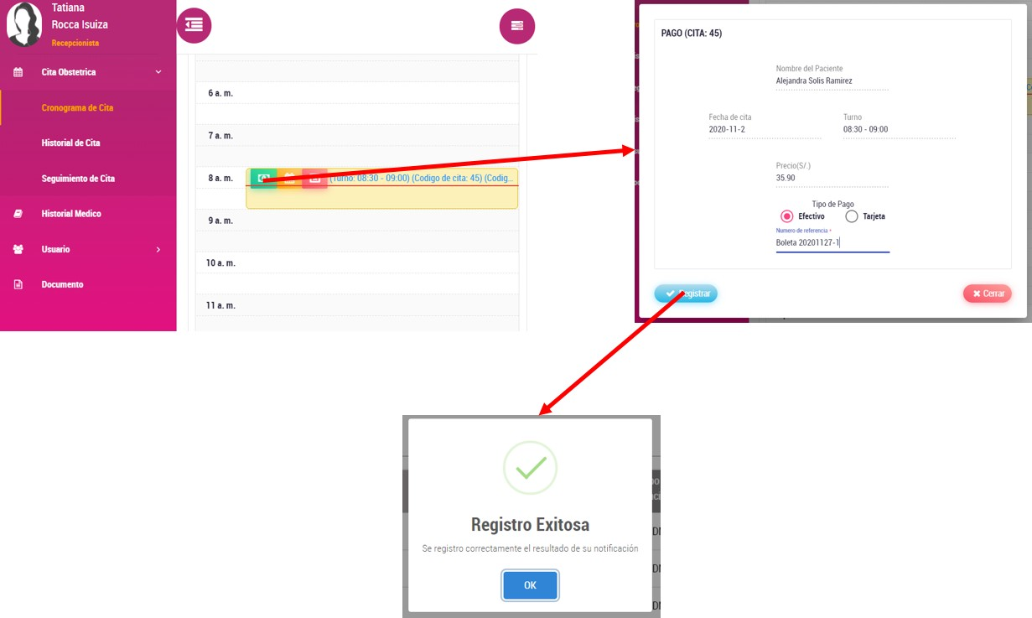

Figura 49: Prototipo Registrar Pago.

Del gráfico del registrar pago, se puede apreciar el prototipo básico para el módulo “citas” (Ver figura 49).

* + - * CUS Gestionar Citas

Tabla 10: ECUS Gestionar Cita

|  |  |
| --- | --- |
| Nombre | Gestionar Cita |
| Actor | Recepcionista, Obstetra, Paciente |
| Pre-  Requisito | Iniciar Sesión |
| Descripción | Dentro del caso de uso, se le otorgan los permisos al usuario con el perfil de recepcionista, obstetra o paciente, realizar la reserva  de cita, reprogramar una cita reservada o cancelar una cita. |
| Flujo Básico | 1. La recepcionista, obstetra o paciente, da clic en la opción  “Citas” ubicada en el menú |
| 2. El sistema enseña en la ventana, un calendario |
| Sub-flujos | Reservar Cita: |
| El usuario paciente:  El paciente tiene la opción para filtrar por: Mes  Año  Además, una radio button "indicar obstetra" el cual añade una opción más al filtro, el cual es:  Obstetra  Caso sin seleccionar la opción "indicar obstetra"  El sistema muestra las citas del filtro realizado  por mes y año.  Una vez ubicado en la fecha, selecciona la opción "+" dentro del día seleccionado.  El sistema muestra un modal en el cual se realiza una búsqueda por filtro para la reserva. Las opciones son:  Hora inicio  Hora Fin |

|  |  |
| --- | --- |
|  | Filtrando por el rango de horas, se carga el combo de obstetra en el que se muestran las obstetras disponibles en esas horas.  El paciente selecciona la obstetra de preferencia y realiza la reserva, haciendo clic al botón "Guardar"  El sistema indica mensaje de reserva exitosa y retorna a la vista del calendario.  Caso seleccionando la opción "indicar obstetra" El sistema muestra la opción "obstetra".  El paciente realiza el filtro correspondiente a: mes,  año, obstetra.  El sistema muestra las citas del filtro realizado por mes, año y obstetra.  Una vez ubicado en la fecha, selecciona la opción "+" dentro del día seleccionado.  El sistema muestra un modal con una tabla llena del horario disponible de la obstetra.  El paciente selecciona el turno que más le convenga. Luego realiza la reserva, haciendo clic al botón "Guardar".  El sistema indica mensaje de reserva exitosa y retorna a la vista del calendario.  El usuario Recepcionista:  La recepcionista tiene la opción para filtrar por: Mes  Año |

|  |  |
| --- | --- |
|  | Además, una radio button "indicar obstetra" el cual añade una opción más al filtro, el cual es:  Obstetra  Caso sin seleccionar la opción "indicar obstetra"  El sistema muestra las citas del filtro realizado  por mes y año.  La recepcionista una vez ubicado en la fecha, selecciona la opción "+" dentro del día seleccionado.  El sistema muestra un modal en el cual se realiza una búsqueda por filtro para la reserva. Las opciones son:  Hora inicio Hora Fin  Filtrando por el rango de horas, se carga el combo de obstetra en el que se muestran las obstetras disponibles en esas horas.  La recepcionista selecciona la obstetra de preferencia, indica el paciente y realiza la reserva, haciendo clic al botón "Guardar"  El sistema indica mensaje de reserva exitosa y retorna a la vista del calendario.  Caso seleccionando la opción "indicar obstetra" El sistema muestra la opción "obstetra".  La recepcionista realiza el filtro correspondiente  a:  mes, año, Obstetra.  El sistema muestra las citas del filtro realizado  por mes, año y obstetra. |

|  |
| --- |
| La recepcionista una vez ubicado en la fecha, selecciona la opción "+" dentro del día seleccionado.  El sistema muestra un modal con una tabla llena del horario disponible de la obstetra.  La recepcionista selecciona el turno e indica el paciente. Luego realiza la reserva, haciendo clic al botón "Guardar".  El sistema indica mensaje de reserva exitosa y retorna a la vista del calendario.  El usuario Obstetra:  El Obstetra tiene la opción para filtrar por: Mes  Año  El sistema muestra un modal en el cual se selecciona una opción de los combos:  Hora inicio Hora Fin  Además de indicar el paciente, luego realiza la reserva, haciendo clic al botón "Guardar"  El sistema indica mensaje de reserva exitosa y retorna a  la vista del calendario. |
| Reprogramar Cita: |
| Usuario Paciente  El paciente se ubica en la fecha que tiene una cita reservada y la selecciona.  El sistema muestra una pantalla con cards el que se indican la(s) cita(s) programada(s)  El paciente se ubica sobre el card y da clic al botón  "reprogramar". |

|  |  |
| --- | --- |
|  | El sistema muestra un modal con los datos de la cita que se reprogramará:  Código de cita Hora de cita Fecha de cita  Se puede reprogramar por turno o por obstetra.  El paciente selecciona si filtrar por turno u obstetra.  Al seleccionar "Por Turno", el sistema muestra las opciones para buscar obstetra disponible en ese horario seleccionado:  Seleccionar fecha. Hora inicio  Hora fin  El paciente selecciona la obstetra, da clic al botón "Guardar"  El sistema indica mensaje de reserva exitosa y retorna a la vista del calendario.  Al seleccionar "Por obstetra", el sistema muestra un filtro para buscar por obstetra.  El paciente selecciona la obstetra e indica una fecha fin (Por default, la fecha inicio es la fecha actual).  El sistema muestra el horario disponible de la obstetra en el rango de fechas.  El paciente selecciona el horario más conveniente, da clic al botón "Guardar"  El sistema indica mensaje de reserva exitosa y retorna a la vista del calendario.  Usuario Recepcionista |

|  |  |
| --- | --- |
|  | La recepcionista se ubica en la fecha adecuada y la selecciona. El sistema muestra una pantalla mostrando una tabla con los datos de todas las citas programadas para el día seleccionado. También brinda la opción de realizar un filtro de búsqueda por paciente.  La recepcionista realiza la búsqueda por nombre de paciente. El sistema muestra el resultado del filtro realizado.  La recepcionista se ubica en la cita del paciente que desea reprogramar y da clic al botón "reprogramar".  El sistema muestra un modal con los datos de la cita que se reprogramará:  Código de cita Hora de cita Fecha de cita  Se puede reprogramar por turno o por obstetra.  El paciente selecciona si filtrar por turno u obstetra.  Al seleccionar "Por Turno", el sistema muestra las opciones para buscar obstetra disponible en ese horario seleccionado:  Seleccionar fecha. Hora inicio  Hora fin  El paciente selecciona la obstetra, da clic al botón "Guardar"  El sistema indica mensaje de reserva exitosa y retorna a la vista del calendario.  Al seleccionar "Por obstetra", el sistema muestra un filtro para buscar por obstetra. |

|  |  |
| --- | --- |
|  | El paciente selecciona la obstetra e indica una fecha fin (Por default, la fecha inicio es la fecha actual).  El sistema muestra el horario disponible de la obstetra en el rango de fechas.  El paciente selecciona el horario más conveniente, da clic al botón "Guardar".  El sistema indica mensaje de reserva exitosa y retorna a la vista del calendario.  Usuario Obstetra  La obstetra se ubica en la fecha adecuada y la selecciona.  El sistema muestra una pantalla mostrando una tabla con los datos de todas las citas programadas para el día seleccionado. También brinda la opción de realizar un filtro de búsqueda por paciente.  La obstetra realiza la búsqueda por nombre de paciente. El sistema muestra el resultado del filtro realizado.  La obstetra se ubica en la cita del paciente que desea reprogramar y da clic al botón "reprogramar".  El sistema muestra un modal con los datos de la cita que se reprogramará:  Código de cita Hora de cita Fecha de cita  Y le brinda la opción de indicar la fecha, la hora inicio y hora fin para que sea completada por la obstetra.  La obstetra completa los datos necesarios y al finalizar, da clic al botón "Guardar".  El sistema muestra mensaje de reserva exitosa y retorna a la  vista del calendario. |

|  |
| --- |
| Cancelar Cita: |
| Usuario Paciente  El paciente se ubica en la fecha que tiene una cita reservada y la selecciona.  El sistema muestra una pantalla con cards el que se indican la(s) cita(s) programada(s)  El paciente se ubica sobre el card y da clic al botón "cancelar". El sistema muestra mensaje de "cita cancelada" y retorna a la vista del calendario.  Usuario Recepcionista  La recepcionista se ubica en la fecha adecuada y la selecciona. El sistema muestra una pantalla mostrando una tabla con los datos de todas las citas programadas para el día seleccionado. También brinda la opción de realizar un filtro de búsqueda por paciente.  La recepcionista realiza la búsqueda por nombre de paciente. El sistema muestra el resultado del filtro realizado.  La recepcionista se ubica en la cita del paciente que desea cancelar y da clic al botón "Cancelar"  El sistema muestra mensaje de "cita cancelada" y retorna a la vista del calendario.  Usuario Obstetra  La obstetra se ubica en la fecha adecuada y la selecciona.  El sistema muestra una pantalla mostrando una tabla con los datos de todas las citas programadas para el día seleccionado. También brinda la opción de realizar un filtro de búsqueda por paciente.  La recepcionista realiza la búsqueda por nombre de paciente. |

|  |  |
| --- | --- |
|  | El sistema muestra el resultado del filtro realizado.  La recepcionista se ubica en la cita del paciente que desea cancelar y da clic al botón "Cancelar"  El sistema muestra mensaje de "cita cancelada" y retorna a la  vista del calendario. |

En la tabla del caso de uso del sistema gestionar cita, se especifican los detalles para realizar la gestión de cita, el cual implica la reserva de cita, reprogramar cita, cancelar cita (Ver tabla 10).

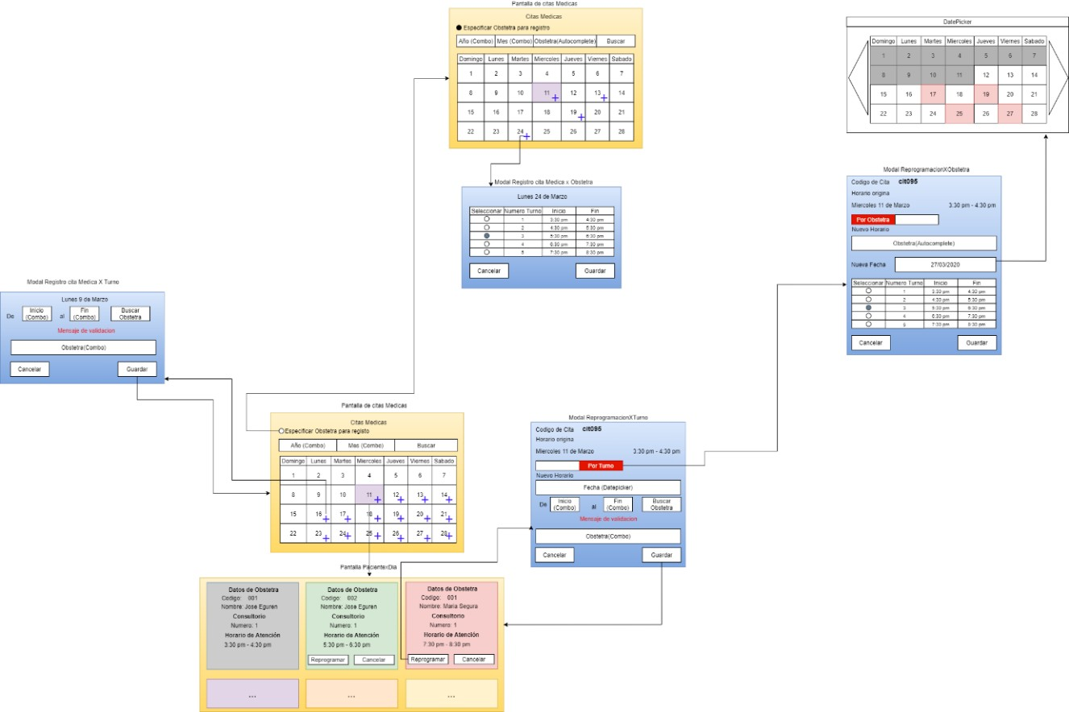

Figura 50: Prototipo Gestionar Cita – Usuario Paciente

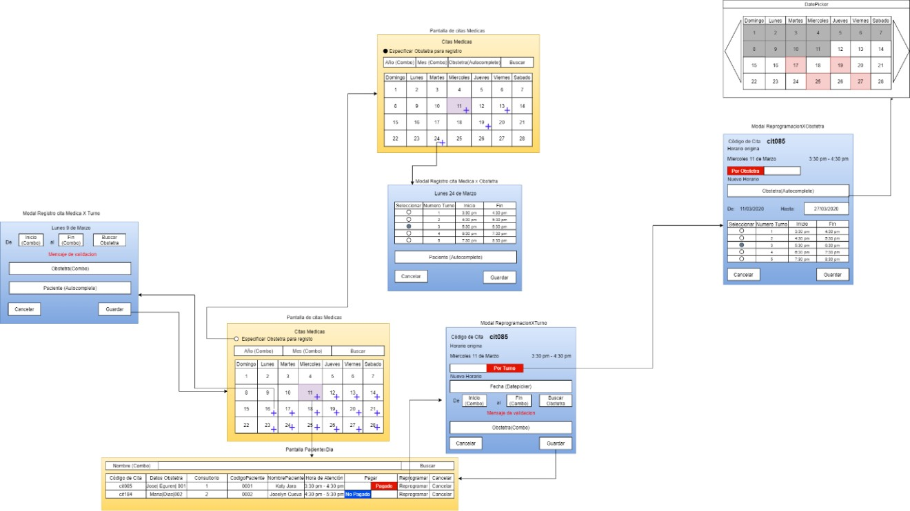

Figura 51: Prototipo Gestionar Cita – Usuario Recepcionista.

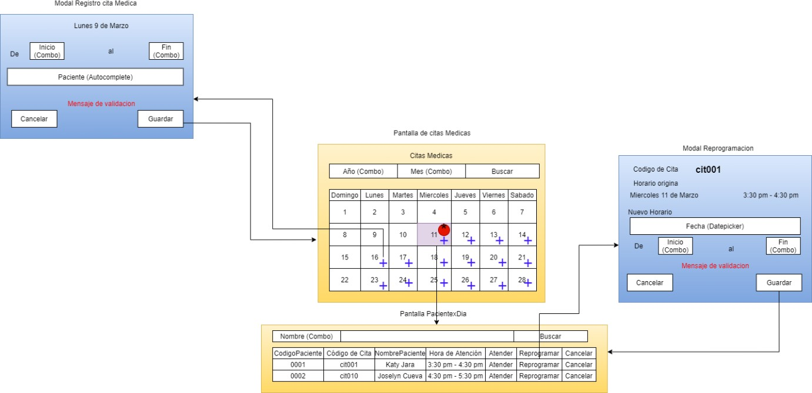

Figura 52: Prototipo Gestionar Cita – Usuario Obstetra.

Del gráfico gestionar cita, se puede apreciar el prototipo básico para el módulo “citas” (Ver figuras 50, 51, 52).

* + - * CUS Visualizar Historial Clínico

Tabla 11: ECUS Visualizar Historial Clínico

|  |  |
| --- | --- |
| Nombre | Visualizar Historial Clínico |
| Actor | Paciente, Obstetra, Recepcionista |
| Pre-  Requisito | Iniciar Sesión |
| Descripción | Permite al paciente, a la obstetra y a la recepcionista realizar la  visualización del historial clínico de un paciente respectivo. |
| Flujo Básico | Usuario Paciente  El paciente se ubica en la opción del menú "Historial Clínico"  El sistema le presenta la pantalla de atención, se indica la información obstétrica y las atenciones realizadas se muestran en cards.  El paciente se ubica en el card de la atención que desee revisar y le da clic al botón "resumen".  El sistema le presenta un modal en el cual se encuentra el resumen de la atención, la información mostrada es:  Código de obstetra Nombre de obstetra  Información del excel subido durante la cita.  El paciente solo puede visualizar la información o descargarla en PDF, dando clic en el botón "descargar".  El sistema realiza la descarga de la información que se  muestra en el modal. |
| Usuario Obstetra  La obstetra se ubica en la opción del menú “Historial Clínico”.  El sistema le muestra la pantalla en la que se puede  realizar un filtro mediante un combo con las opciones: |

|  |  |
| --- | --- |
|  | Código de historia Código de paciente Documento de identidad Nombres de paciente  Con una tabla en la que se muestran los siguientes datos: Código de historia  Código de paciente Documento de identidad Nombres de paciente Acción  La obstetra realiza el filtro según sea necesario.  El sistema le muestra el resultado del filtro realizado. La obstetra da clic en "atención"  El sistema presenta la pantalla “historial de atención” obteniendo la data de la tabla previa, además de una tabla con las atenciones que el paciente ha tenido.  La obstetra se ubica en la fila que tenga como estado "atendido" y le da clic en "resumen".  El sistema le muestra un modal en el cual se encuentra el resumen de la atención, en la cual puede seleccionar la plantilla que se utilizó en dicha atención a través de un combo.  La obstetra selecciona la plantilla que desea visualizar.  El sistema le carga los datos respectivos de dicha plantilla en el área inferior.  La obstetra solo puede visualizar la información solicitada y/o descargarla en PDF, dando clic en el botón "descargar".  El sistema realiza la descarga de la información que se  muestra en el modal. |
| Usuario Recepcionista |
|  |

|  |  |
| --- | --- |
|  | La recepcionista se ubica en la opción del menú “Historial Clínico”.  El sistema muestra una pantalla mostrando una tabla con la data de los pacientes obtenidos del sistema. También brinda la opción de realizar un filtro de búsqueda mediante un combo y el ingreso de datos de acuerdo al combo. Las opciones del combo son:  Número de Historia Clínica. Número de documento de identidad. Nombre paciente.  La recepcionista realiza la búsqueda de acuerdo a su preferencia.  El sistema muestra el resultado del filtro realizado.  La recepcionista se ubica en el paciente interesado y da clic en el botón "atención".  El sistema le muestra la pantalla de atención del paciente seleccionado. La pantalla cuenta con los siguientes datos:  Información del paciente. Información de la obstetra.  Una tabla con las siguientes cabeceras: Número de atención.  Código de cita. Fecha.  Turno. Estado. Acción.  La recepcionista da clic en el botón "resumen" de la atención que desea revisar.  El sistema le muestra un modal en el cual se encuentra  el resumen de la atención, la información mostrada es: |

|  |  |
| --- | --- |
|  | Código de obstetra. Nombre de obstetra.  Combo para seleccionar plantilla. Información del excel subido durante la cita.  La recepcionista selecciona la plantilla que desea visualizar.  El sistema le carga los datos respectivos de dicha plantilla en el área inferior.  La recepcionista solo puede visualizar la información solicitada y/o descargarla en PDF, dando clic en el botón "descargar".  El sistema realiza la descarga de la información que se  muestra en el modal. |

En la tabla del caso de uso del sistema visualizar historial clínico, se especifican los detalles para visualizar el historial clínico de un paciente en específico. (Ver tabla 11).

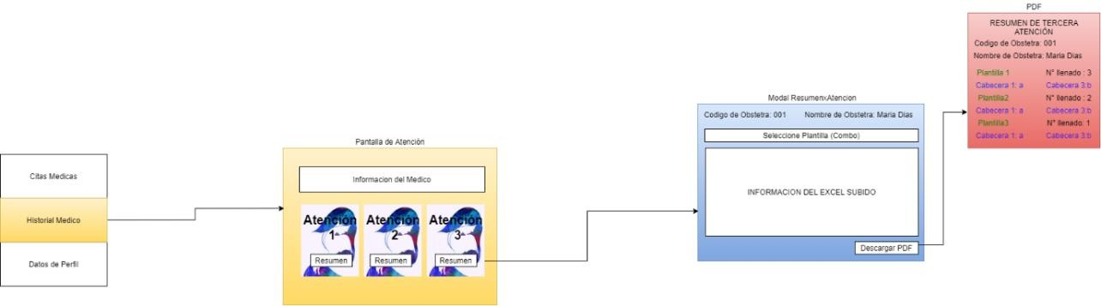

Figura 53: Prototipo Visualizar Historial Clínico – Usuario Paciente

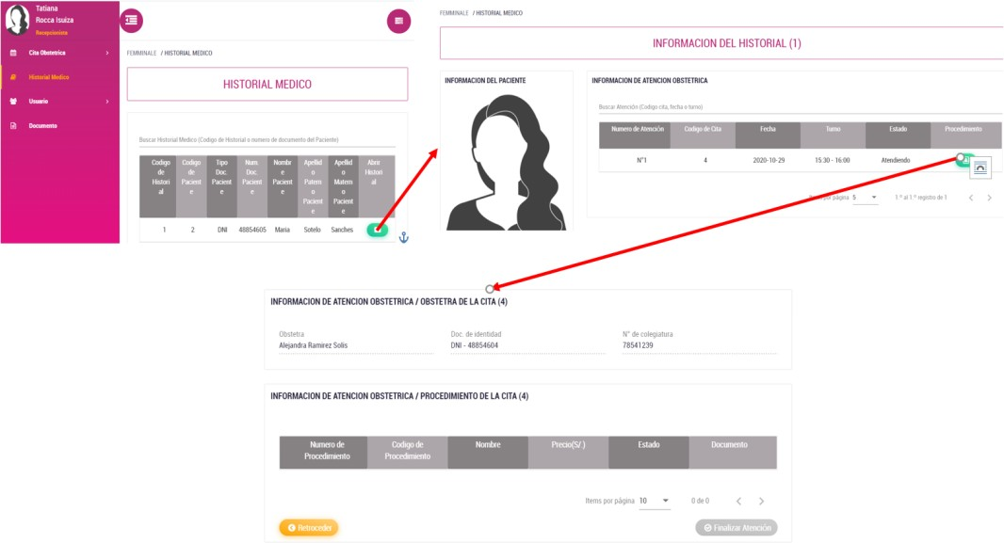

Figura 54: Prototipo Visualizar Historial Clínico – Usuario Recepcionista.

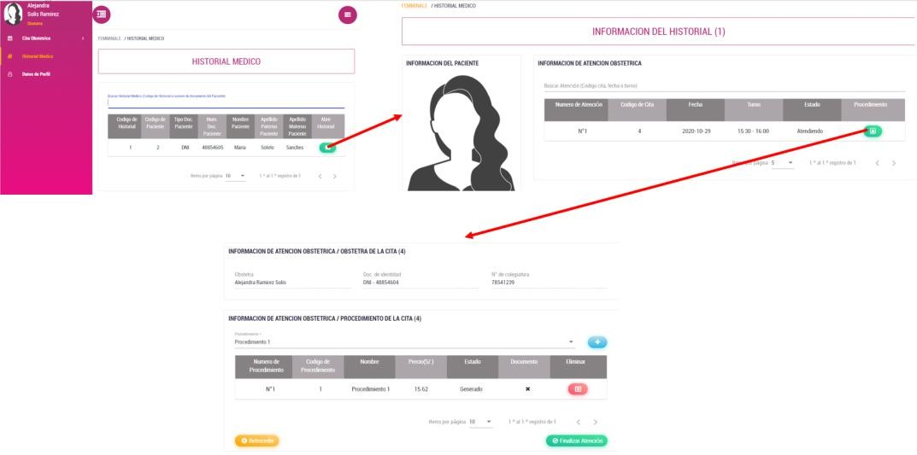

Figura 55: Prototipo Visualizar Historial Clínico – Usuario Obstetra.

En el prototipo visualizar historial clínico, se puede apreciar el prototipo básico para el módulo “historial clínico” (Ver figuras 53, 54, 55).

* + - * CUS Actualizar Historial Clínico

Tabla 12: ECUS Actualizar Historial Clínico

|  |  |
| --- | --- |
| Nombre | Actualizar Historial Clínico |
| Actor | Obstetra |
| Pre-  Requisito | Registrar Pago |
| Descripción | Permite al usuario obstetra, actualizar el historial clínico de un paciente en específico. Este paciente debe haber realizado el pago de la cita, además la cita debe tener el estado “atendiendo” para poder realizar la actualización.  Los datos que se van a modificar, son de acuerdo a lo que se ha evaluado y lo que se ha encontrado durante la intervención de la  cita actual. |
| Flujo Básico | La obstetra se ubica en la opción del menú “Historial Clínico”. El sistema le muestra la pantalla en la que se puede realizar un filtro mediante un combo con las opciones:  Código de historia Código de paciente Documento de identidad Nombres de paciente  Con una tabla en la que se muestran los siguientes datos: Código de historia  Código de paciente Documento de identidad Nombres de paciente Acción  La obstetra realiza el filtro según sea necesario.  El sistema le muestra el resultado del filtro realizado. La obstetra da clic en "atención" |

|  |  |
| --- | --- |
|  | El sistema presenta la pantalla “historial de atención” con data obtenida de la tabla previa, además de una tabla con las atenciones que el paciente ha tenido.  La obstetra se ubica en la fila que tenga como estado "atendiendo" y le da clic en "resumen".  El sistema muestra la pantalla con la atención que se seleccionó. Muestra un botón para registrar formato y combo para realizar filtro de para buscar formato. El filtro cuenta con un combo de:  Código Formato Nombre Formato  La obstetra realiza la búsqueda del formato, le da a la opción "editar".  El sistema le muestra el modal "Edición formato". Tiene precargado el nombre del formato, la opción de descargar y subir archivo.  La obstetra selecciona la opción "descargar archivo". Completa los datos correspondientes en el archivo y luego selecciona la opción "subir archivo".  El sistema recepciona el archivo, lee el documento y muestra las cabeceras que son modificables para futuras citas.  La obstetra da clic al botón "Confirmar".  El sistema muestra mensaje "actualización exitosa" y retorna a la pantalla "Historial Clínico” |
| Sub-flujos | Registrar Formato:  El sistema muestra el modal para realizar el registro de formato. Tiene la opción de “subir archivo".  La obstetra selecciona la opción "subir archivo".  El sistema le da opción de seleccionar un documento excel del ordenador donde se encuentra. |

|  |  |
| --- | --- |
|  | La obstetra selecciona el archivo excel que desea subir al sistema y le da clic al botón "Abrir  El sistema recepciona el archivo, lee el documento y muestra las cabeceras que son modificables para futuras citas.  La obstetra da clic al botón "Confirmar".  El sistema muestra mensaje "Registro exitoso" y retorna a la pantalla de atención. |

En la tabla del caso de uso del sistema actualizar historial clínico, se especifican los detalles para realizar la actualización del historial clínico de un paciente (Ver tabla 12).

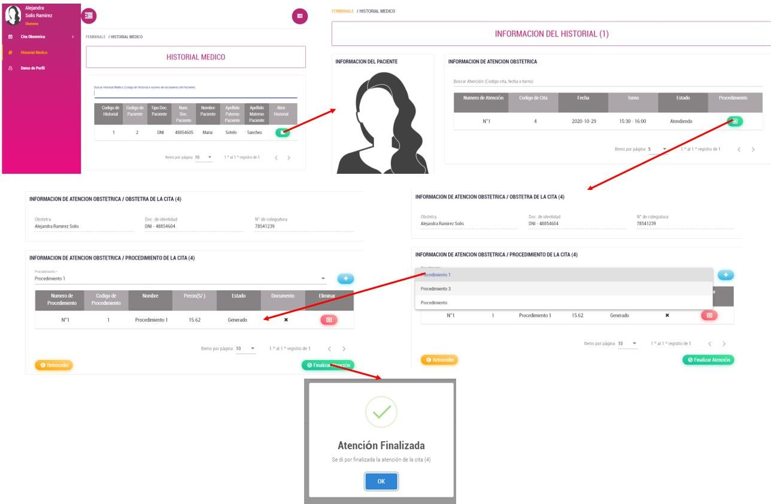

Figura 56: Prototipo Actualizar Historial Clínico.

En el prototipo actualizar historial clínico, se puede apreciar el prototipo básico para el módulo “historial clínico” (Ver figura 56).

* 1. Análisis y Diseño
     1. Análisis
        + Diagrama de clases de análisis (por paquetes)

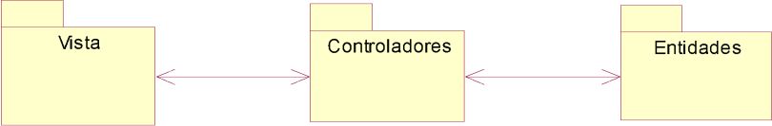

Figura 57: Clases de análisis.

Se presenta el diagrama “clases de análisis” el cual se observa la arquitectura que se utiliza en el desarrollo de la aplicación (Ver figura 57).

* Realización de Caso de Uso de Análisis “Registrar Cita sin Credencial”

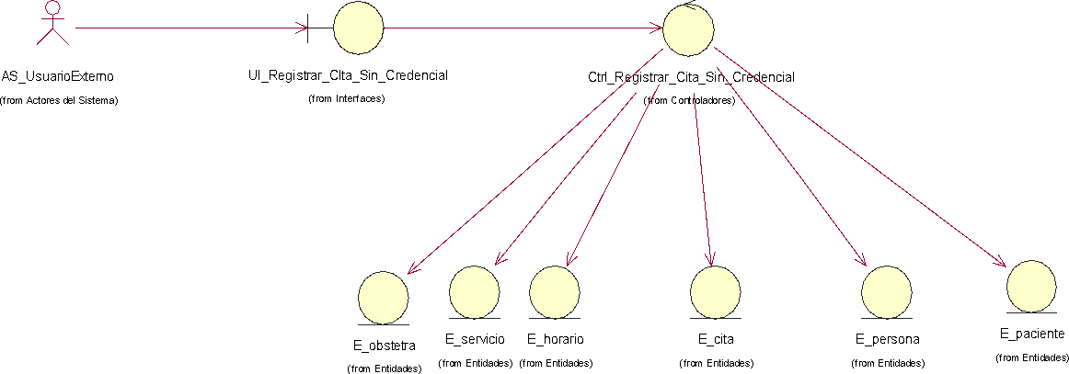

Figura 58: Clases de análisis “Registrar Cita sin Credencial”.

Anteriormente se aprecia el diagrama de clases de análisis “Registrar Cita sin Credencial”, es donde el usuario externo se conecta con la interfaz UI_Registrar_Cita_sin_Credencial, la cual se contacta con la controladora Ctrl_Registrar_Cita_sin_Credencial. Dicha controladora envía/recibe datos del formulario para la reserva de cita hacia las entidades E_horario, E_Obstetra, E_Servicio, E_Cita, E_Persona, E_Paciente (Ver Figura 58).

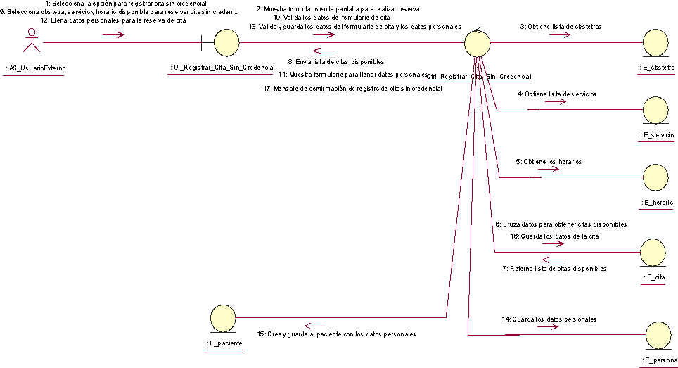

Figura 59: Diagrama de colaboración “Registrar Cita sin Credencial”.

Se describe el gráfico previo, llamado “Diagrama de colaboración de análisis Registrar Cita sin Credencial”: el usuario externo procede a conectarse hacía la interfaz UI_Registrar_Cita_sin_Credencial, selecciona la opción para registrar una cita sin credenciales, selecciona la obstetra, el servicio y el horario de la cita, además de registrar sus datos personales para realizar la reserva de cita. Luego recurre al controlador Ctrl_Registrar_Cita_sin_Credencial, posteriormente se registran los datos del formulario para finalmente mostrar el mensaje de éxito del registro de cita sin credenciales. (Ver figura 59).

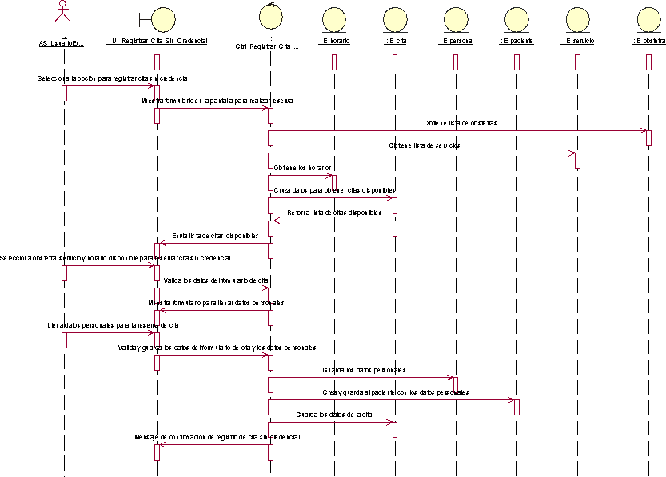

Figura 60: Diagrama de secuencia “Registrar Cita sin Credencial”.

Descripción del diagrama de secuencia de análisis del caso de uso “Registrar Cita sin Credencial”: el usuario externo se conecta con la interfaz UI_Registrar_Cita_sin_Credencial, selecciona la opción para registrar una cita sin credenciales. Se cargarán la lista de obstetras, los servicios, los horarios disponibles de acuerdo a la obstetra y servicio. El usuario selecciona la obstetra, el servicio y el horario de la cita. Luego se le mostrará un formulario en el cuál debe registrar sus datos personales para realizar la reserva de cita. Se invoca a la controladora Ctrl_Registrar_Cita_sin_Credencial, la cual realiza la validación de los datos insertados y/o elegidos para que posteriormente se registren los datos del formulario, finalmente mostrar el mensaje de éxito del registro de cita sin credenciales (Ver Figura 60).

* + Realización de Caso de Uso de Análisis “Seguimiento de Cita”

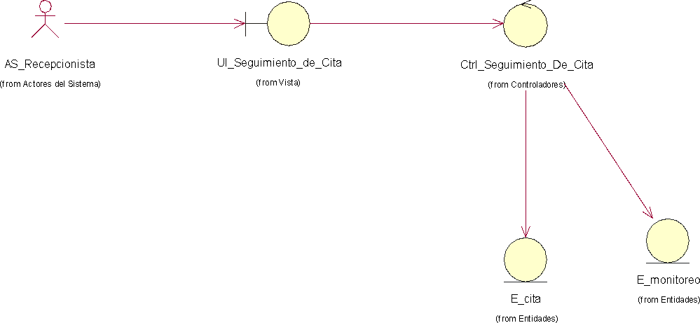

Figura 61: Diagrama de Clases de análisis “Seguimiento de Cita”.

Anteriormente se puede apreciar el diagrama de clases de análisis “Seguimiento de Cita”, es donde la recepcionista se conecta con la interfaz UI_Seguimiento_de_Cita, la cual se comunica con la controladora Ctrl_Seguimiento_de_Cita, la cual envía/recibe los datos del formulario para el monitoreo respectivo de las citas hacia las entidades E_cita, E_monitoreo (Ver Figura 61).

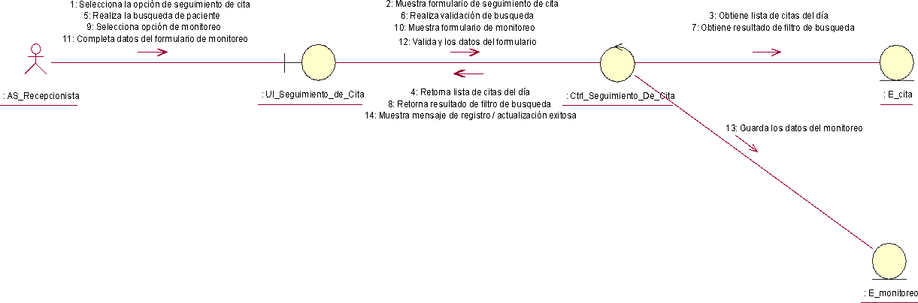

Figura 62: Diagrama de colaboración “Seguimiento de Cita”.

Anteriormente se aprecia el diagrama de colaboración del caso de uso “Seguimiento de Cita”, es donde la recepcionista se conecta con la interfaz UI_Seguimiento_de_Cita, la cual se comunica con la controladora Ctrl_Seguimiento_de_Cita. Esta obtiene los datos de las citas del día, luego se la recepcionista selecciona la opción para registrar los datos del monitoreo respectivo. La Ctrl_Seguimiento_de_Cita envía/recibe los datos del formulario para guardar los datos del formulario en las entidades E_cita, E_monitoreo (Ver Figura 62).

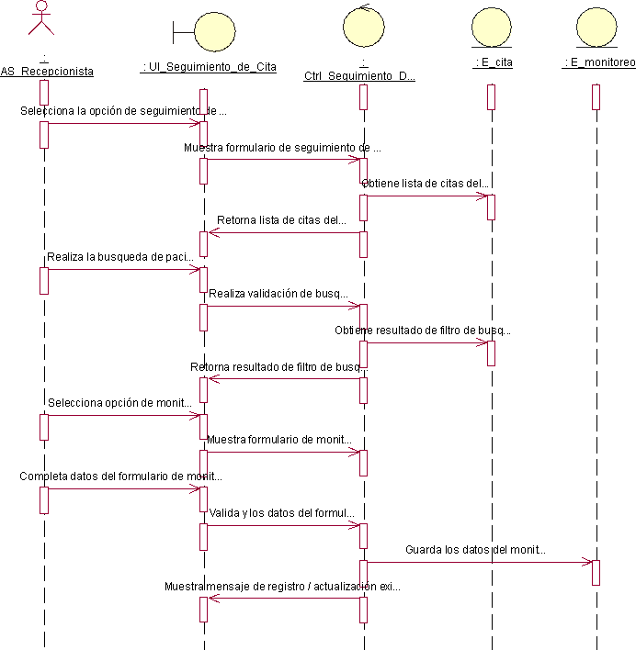

Figura 63: Diagrama de secuencia “Gestionar solicitud de póliza”.

Anteriormente se aprecia el diagrama de secuencia “Seguimiento de Cita”, es donde la recepcionista se conecta con la interfaz UI_Seguimiento_de_Cita, la cual se comunica con la controladora Ctrl_Seguimiento_de_Cita. Esta obtiene los datos de las citas del día, luego se la recepcionista selecciona la opción para registrar los datos del monitoreo respectivo. La Ctrl_Seguimiento_de_Cita envía/recibe los datos del formulario para guardar los datos del formulario en las entidades E_cita, E_monitoreo (Ver Figura 63).

* + Realización de Caso de Uso de Análisis “Registrar Pago”

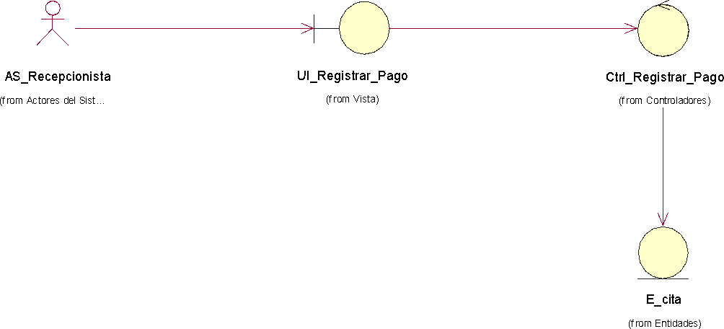

Figura 64: Diagrama de clases de análisis “Registrar Pago”.

Anteriormente se aprecia el diagrama de clases de análisis “Registrar Pago”, es donde la recepcionista se conecta con la interfaz UI_Registrar_Pago, la cual se comunica con la controladora Ctrl_Registrar_Pago, la cual envía/recibe los datos del formulario para el registro del pago y actualización del estado de la cita E_Cita (Ver Figura 64).

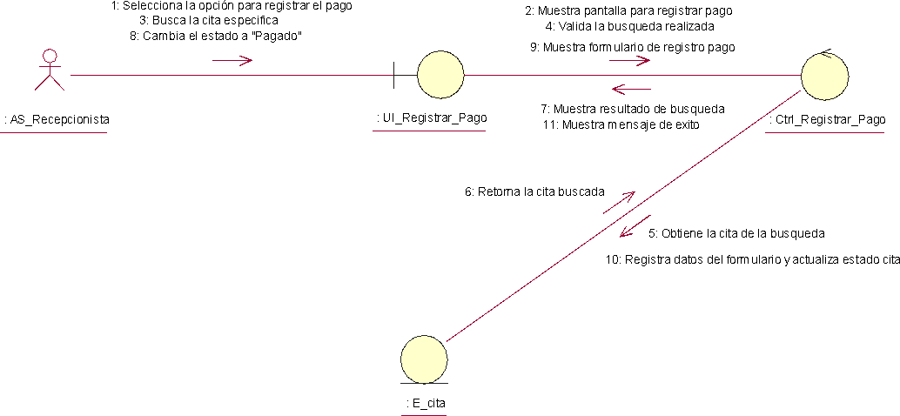

Figura 65: Diagrama de colaboración “Registrar Pago”.

Anteriormente se aprecia el diagrama de colaboración “Registrar Pago”, es donde la recepcionista se conecta con la interfaz UI_Registrar_Pago, la cual se comunica

con la controladora Ctrl_Registrar_Pago. Realiza la búsqueda de un paciente, una vez que encuentra la cita y le actualiza el estado. Luego le abre un formulario en el que se debe registrar el número de referencia del pago. Los datos del formulario serán guardados en las entidades E_cita (Ver Figura 65).

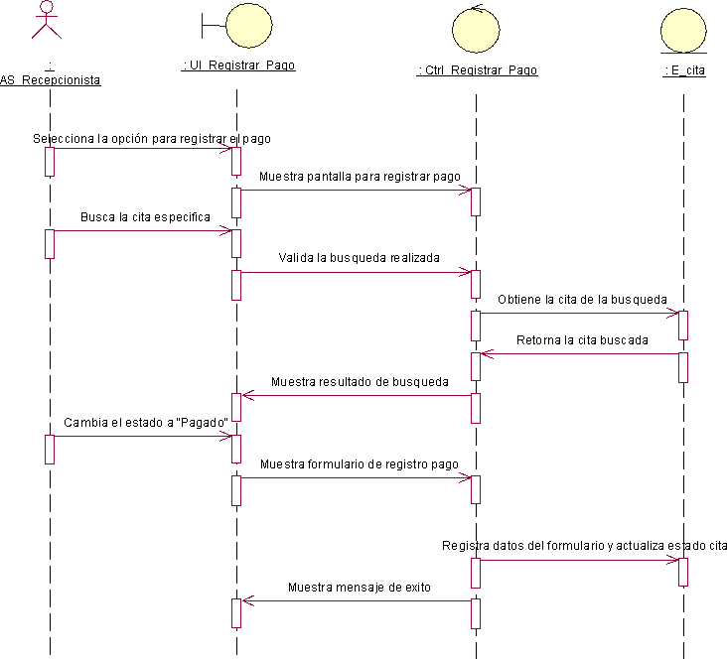

Figura 66: Diagrama de secuencia “Registrar Pago”.

Anteriormente se aprecia el diagrama de secuencia del caso de uso “Registrar Pago”, es donde la recepcionista se conecta con la interfaz UI_Registrar_Pago, la cual se comunica con la controladora Ctrl_Registrar_Pago. Realiza la búsqueda de un paciente, una vez que encuentra la cita y le actualiza el estado. Luego le abre

un formulario en el que se debe registrar el número de referencia del pago. Los datos del formulario serán guardados en las entidades E_cita (Ver Figura 66).

* + Realización de Caso de Uso de Análisis “Gestionar Citas”

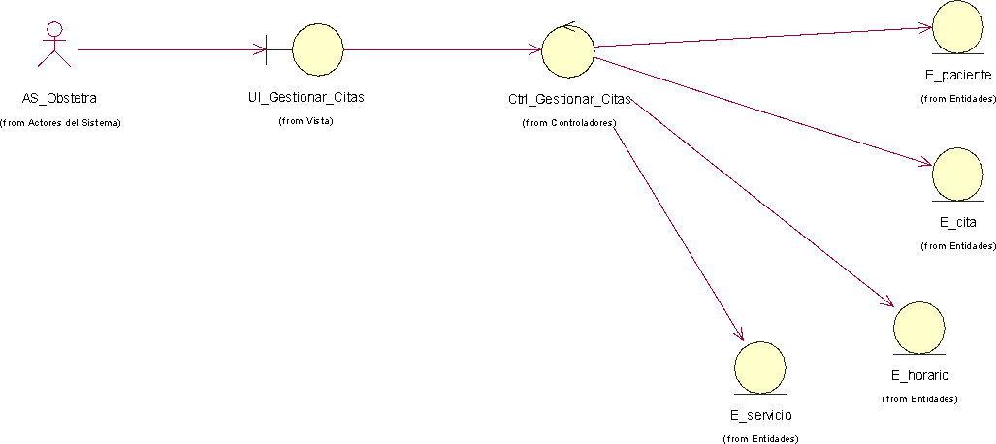

Figura 67: Diagrama de clases de análisis “Gestionar Citas” – Usuario Obstetra.

Anteriormente se aprecia el diagrama de clases de análisis “Gestionar Citas”, es donde la obstetra se dirige hacia la interfaz UI_Gestionar_Citas. La interfaz tiene comunicación con el controlador Ctrl_Gestionar_Citas, la cual envía y/o recibe datos del formulario para la gestión de citas mediante las entidades E_Paciente, E_Cita, E_horario, E_servicio (Ver Figura 67).

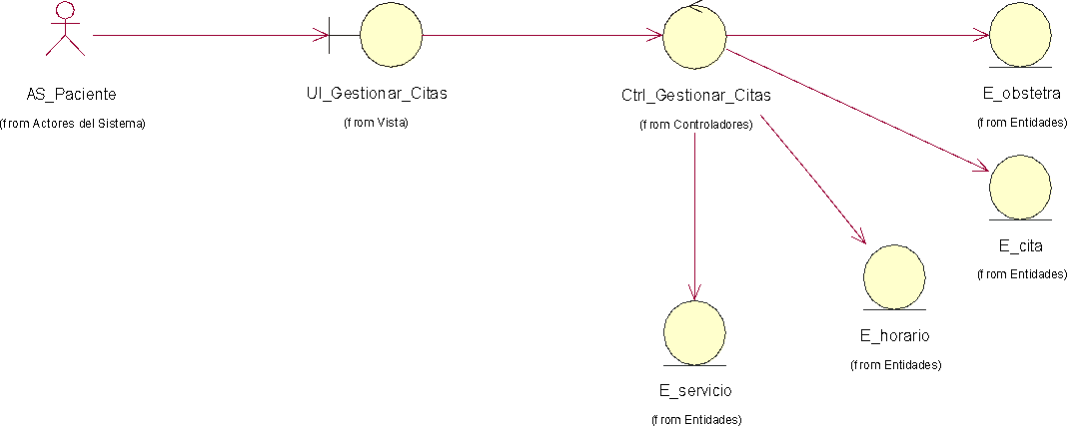

Figura 68: Diagrama de clases de análisis “Gestionar Citas” – Usuario Paciente.

Anteriormente se aprecia el diagrama de clases de análisis “Gestionar Citas”, es donde la paciente se dirige hacia la interfaz UI_Gestionar_Citas. La interfaz tiene comunicación con el controlador Ctrl_Gestionar_Citas, la cual envía y/o recibe datos del formulario para la gestión de citas hacia las entidades E_Obstetra, E_Cita, E_horario, E_servicio (Ver Figura 68).

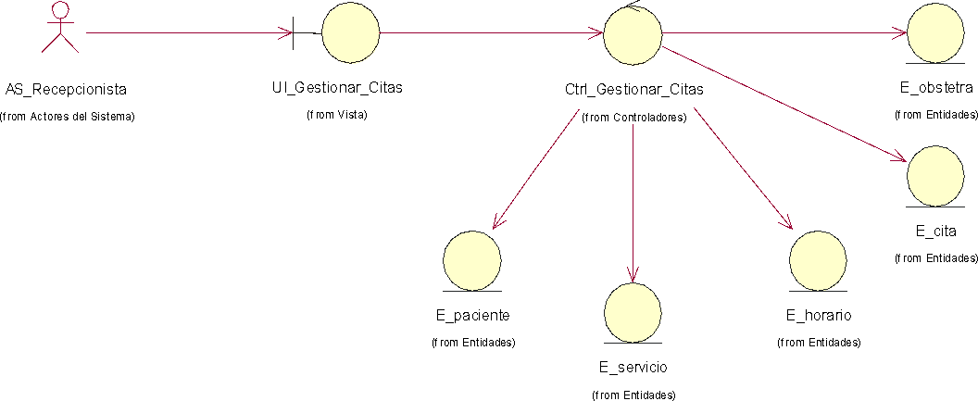

Figura 69: Diagrama de clases de análisis “Gestionar Citas” – Usuario Recepcionista.

Anteriormente se aprecia el diagrama de clases de análisis “Gestionar Citas”, es donde la recepcionista se dirige hacia la interfaz UI_Gestionar_Citas. La interfaz tiene comunicación con el controlador Ctrl_Gestionar_Citas, la cual envía y/o recibe datos del formulario para la gestión de citas hacia las entidades E_Paciente, E_Obstetra, E_Cita, E_horario, E_servicio (Ver Figura 69).

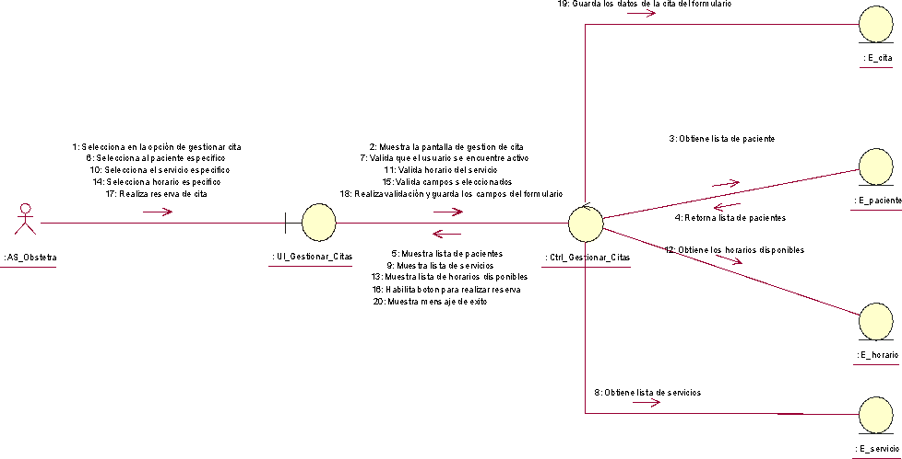

Figura 70: Diagrama de colaboración “Gestionar Citas” – Usuario Obstetra

Anteriormente se aprecia el diagrama de colaboración “Gestionar Cita”, es donde la obstetra se dirige hacia la interfaz UI_Gestionar_Citas. La interfaz tiene comunicación con el controlador Ctrl_Gestionar_Citas. Se realiza la búsqueda del paciente, el servicio y el horario disponible. Posteriormente se realiza la reserva de cita. Los datos del formulario serán obtenidos y guardados en las entidades E_cita, E_servicio, E_horario, E_paciente (Ver Figura 70).

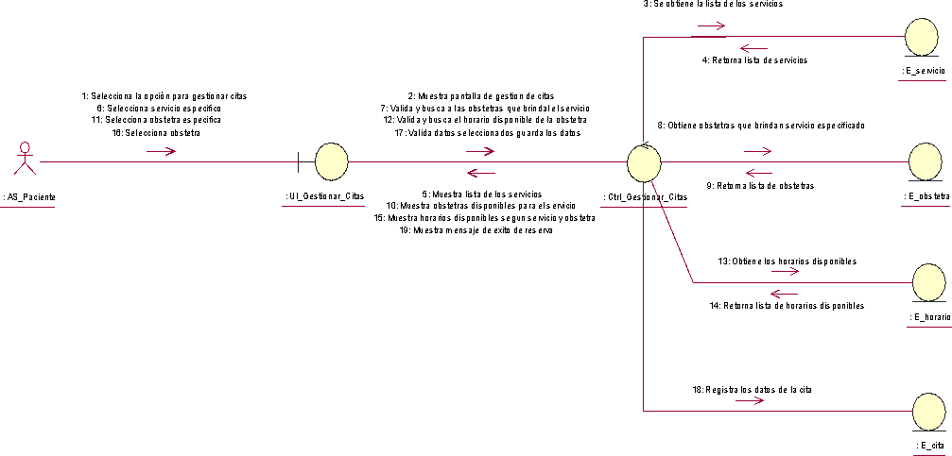

Figura 71: Diagrama de colaboración “Gestionar Citas” – Usuario Paciente.

Anteriormente se aprecia el diagrama de colaboración “Gestionar Citas”, es donde la paciente se dirige hacia la interfaz UI_Gestionar_Citas. La interfaz tiene comunicación con el controlador Ctrl_Gestionar_Citas. luego se muestra el formulario en el cual la paciente debe seleccionar el servicio, la obstetra y el horario el cual desea reservar y/o reprogramar la cita. El formulario para la gestión de citas se comunica con las entidades E_Obstetra, E_Cita, E_horario, E_servicio (Ver Figura 71).

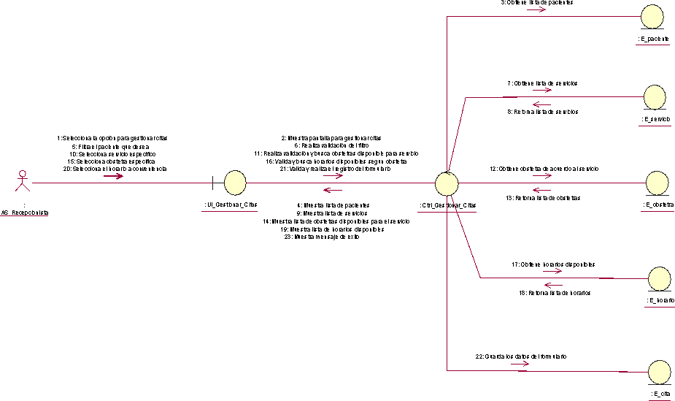

Figura 72: Diagrama de colaboración “Gestionar Citas” – Usuario Recepcionista.

Anteriormente se aprecia el diagrama de colaboración del caso de uso “Gestionar Citas”, es donde la recepcionista se dirige hacia la interfaz UI_Gestionar_Citas. La interfaz tiene comunicación con el controlador Ctrl_Gestionar_Citas. luego se muestra el formulario en el cual la recepcionista debe seleccionar al paciente que desea realizarle la reserva, reprogramación o cancelación de cita; selecciona el servicio; la obstetra y el horario el cual desea la paciente. El formulario para la gestión de citas se comunica con las entidades E_Paciente, E_Obstetra, E_Cita, E_horario, E_servicio (Ver Figura 72).

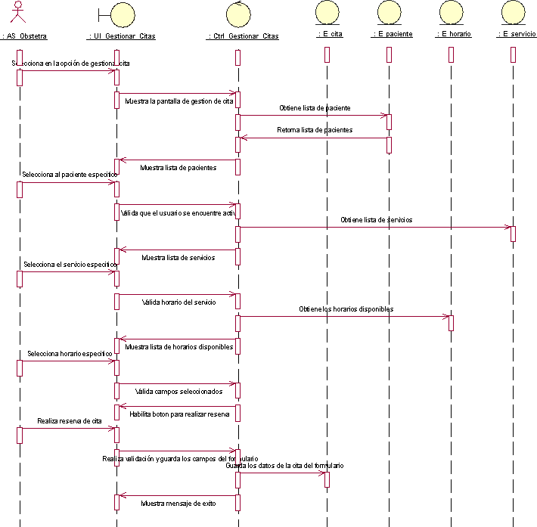

Figura 73: Diagrama de secuencia “Gestionar Citas” – Usuario Obstetra

Anteriormente se aprecia el diagrama de colaboración “Gestionar Cita”, es donde la obstetra se dirige hacia la interfaz UI_Gestionar_Citas. La interfaz tiene comunicación con el controlador Ctrl_Gestionar_Citas. Se realiza la búsqueda del paciente, el servicio y el horario disponible. Posteriormente se realiza la reserva y/o reprogramación de cita. Para realizar la cancelación de cita, se realiza la búsqueda del paciente, se ubica en la cita reservada y darle en la opción “Cancelar”. Los datos del formulario serán obtenidos y guardados en las entidades E_cita, E_servicio, E_horario, E_paciente (Ver Figura 73).

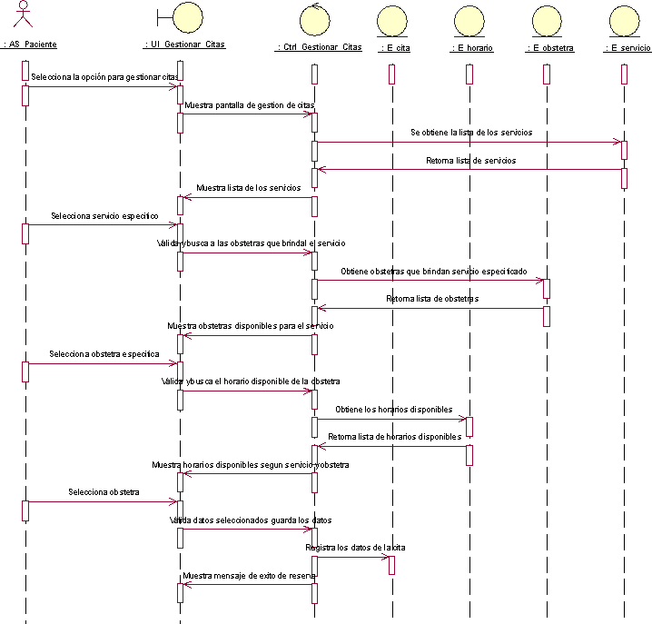

Figura 74: Diagrama de secuencia “Gestionar Citas” – Usuario Paciente.

Anteriormente se aprecia el diagrama de secuencia del caso de uso “Gestionar Citas”, es donde la paciente se dirige hacia la interfaz UI_Gestionar_Citas. La interfaz tiene comunicación con el controlador Ctrl_Gestionar_Citas. luego se muestra el formulario en el cual la paciente debe seleccionar el servicio, la obstetra y el horario el cual desea reservar y/o reprogramar la cita. Para realizar la cancelación de la cita, el paciente se ubica en la cita que había reservado, y dale

en la opción “Cancelar”. El formulario para la gestión de citas se comunica con las entidades E_Obstetra, E_Cita, E_horario, E_servicio (Ver Figura 74).

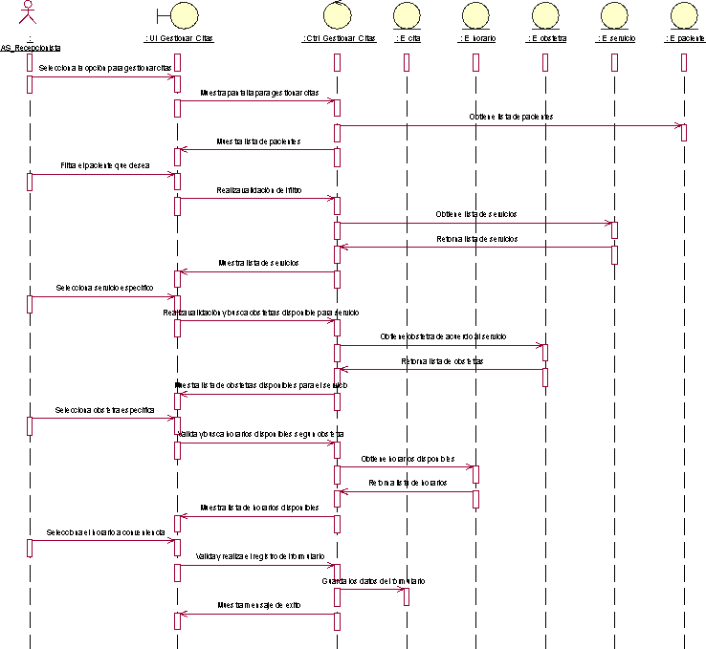

Figura 75: Diagrama de secuencia “Gestionar Citas” – Usuario Recepcionista.

Anteriormente se aprecia el diagrama de secuencia del caso de uso “Gestionar Citas”, es donde la recepcionista se dirige hacia la interfaz UI_Gestionar_Citas. La interfaz tiene comunicación con el controlador Ctrl_Gestionar_Citas. luego se muestra el formulario en el cual la recepcionista debe seleccionar al paciente que desea realizarle la reserva, reprogramación o cancelación de cita; selecciona el

servicio; la obstetra y el horario el cual desea la paciente. El formulario para la gestión de citas se comunica con las entidades E_Paciente, E_Obstetra, E_Cita, E_horario, E_servicio (Ver Figura 75).

* + Realización de Caso de Uso de Análisis “Visualizar Historial Clínico”

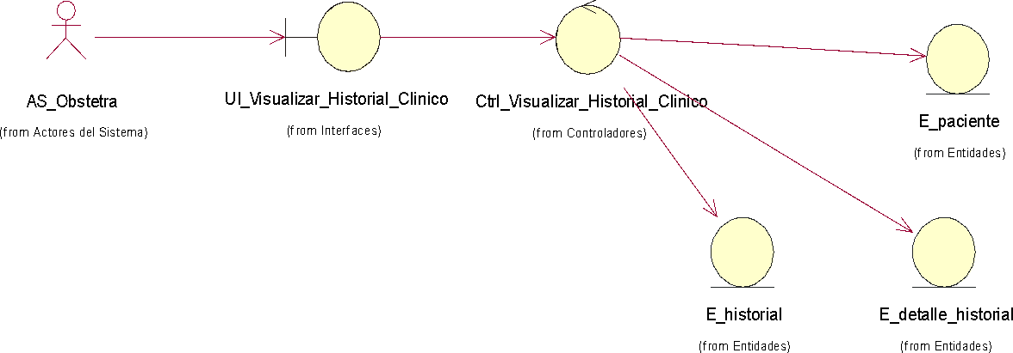

Figura 76: Diagrama de clases de análisis “Visualizar Historial Clínico” – Usuario Obstetra.

Anteriormente se aprecia el diagrama de clases de análisis “Visualizar Historial Clínico”, es donde la obstetra se dirige hacia la interfaz UI_Visualizar_Historial_Clínico. La interfaz tiene comunicación con el controlador Ctrl_Visualizar_Historial_Clínico. La cual envía/recibe los datos del formulario para la poder visualizar el historial clínico hacia las entidades E_Paciente, E_historial, E_Detalle_historial, (Ver Figura 76).

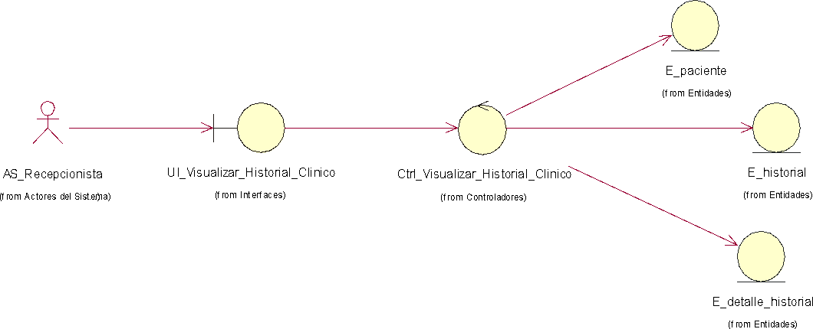

Figura 77: Diagrama de clases de análisis “Visualizar Historial Clínico” – Usuario Recepcionista.

Anteriormente se aprecia el diagrama de clases de análisis “Visualizar Historial Clínico”, es donde la recepcionista se conecta con la interfaz UI_Visualizar_Historial_Clínico, la cual se comunica con la controladora Ctrl_Visualizar_Historial_Clínico. El controlador envía/recibe los datos del formulario para la poder visualizar el historial clínico hacia las entidades E_Paciente, E_historial, E_Detalle_historial (Ver Figura 77).

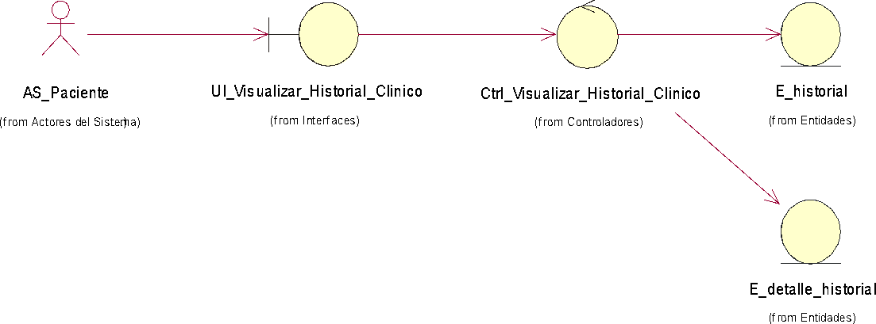

Figura 78: Diagrama de clases de análisis “Visualizar Historial Clínico” – Usuario Paciente.

Anteriormente se aprecia el diagrama de clases de análisis “Visualizar Historial Clínico”, es donde la paciente se conecta con la interfaz UI_Visualizar_Historial_Clínico, la cual se comunica con la controladora Ctrl_Visualizar_Historial_Clínico. El controlador envía/recibe los datos del formulario para la poder visualizar el historial clínico hacia las entidades E_historial, E_Detalle_historial (Ver Figura 78).

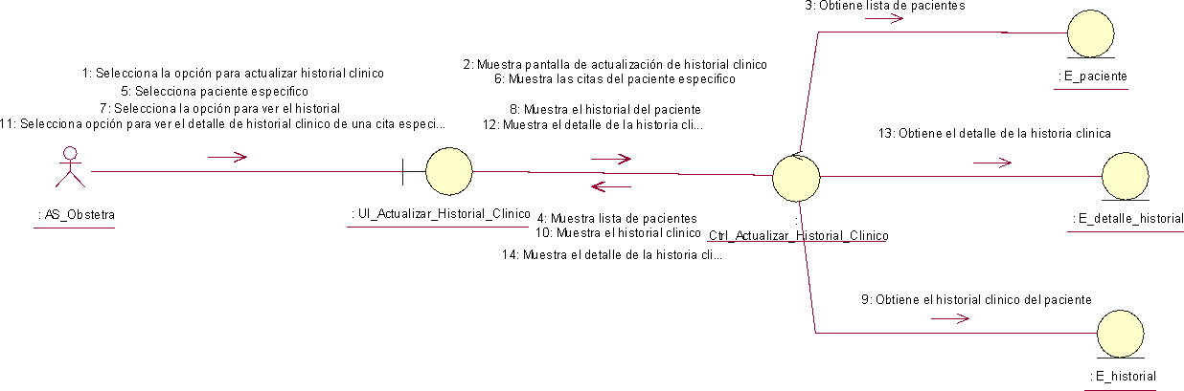

Figura 79: Diagrama de colaboración “Visualizar Historial Clínico” – Usuario Obstetra.

Anteriormente se aprecia el diagrama de colaboración “Visualizar Historial Clínico”, es donde la obstetra se conecta con la interfaz UI_Visualizar_Historial_Clínico, la cual se comunica con la controladora Ctrl_Visualizar_Historial_Clínico. El controlador envía/recibe los datos del formulario para la poder visualizar el historial clínico hacia las entidades E_paciente, E_historial, E_Detalle_historial (Ver Figura 79).

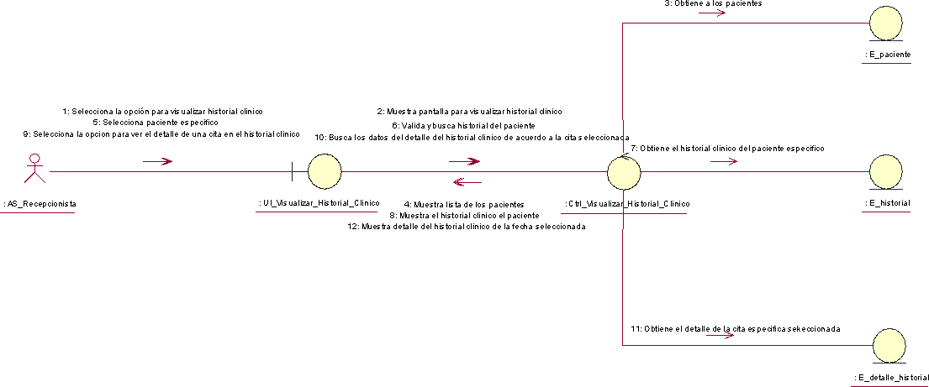

Figura 80: Diagrama de colaboración “Visualizar Historial Clínico” – Usuario Recepcionista.

Viendo el diagrama de colaboración “Visualizar Historial Clínico”, se puede apreciar que la recepcionista se dirige a la opción para visualizar su historial clínico en la interface “UI_Visualizar_Historial_Clinico”, la cual se comunica con el controlador “Ctrl_Visualiza_Historial_Clinico”. Este se comunica con las entidades E_Paciente, E_historial, E_Detalle_historial, para poder obtener los datos del detalle del historial clínico del paciente y que sea visualizado. (Ver figura 80)

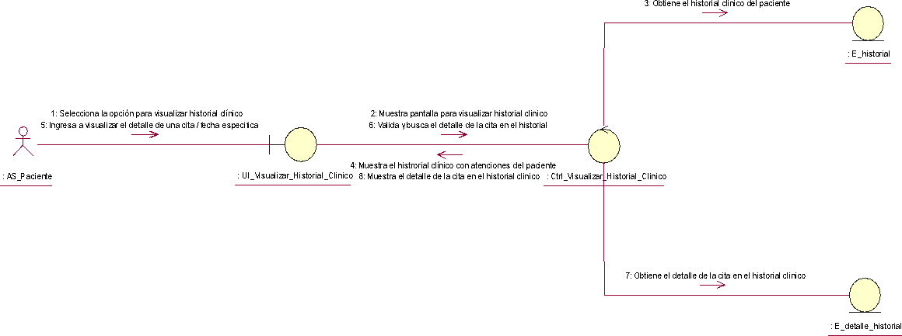

Figura 81: Diagrama de colaboración “Visualizar Historial Clínico” – Usuario Paciente.

Descripción del diagrama de colaboración “Visualizar Historial Clínico”, la paciente se dirige a la opción para visualizar su historial clínico en la interface “UI_Visualizar_Historial_Clinico”, la cual se comunica con el controlador “Ctrl_Visualiza_Historial_Clinico”. Este se comunica con las entidades E_historial, E_Detalle_historial, para poder obtener los datos del detalle del historial clínico para poder mostrarlo al paciente y que lo visualice. (Ver figura 81)

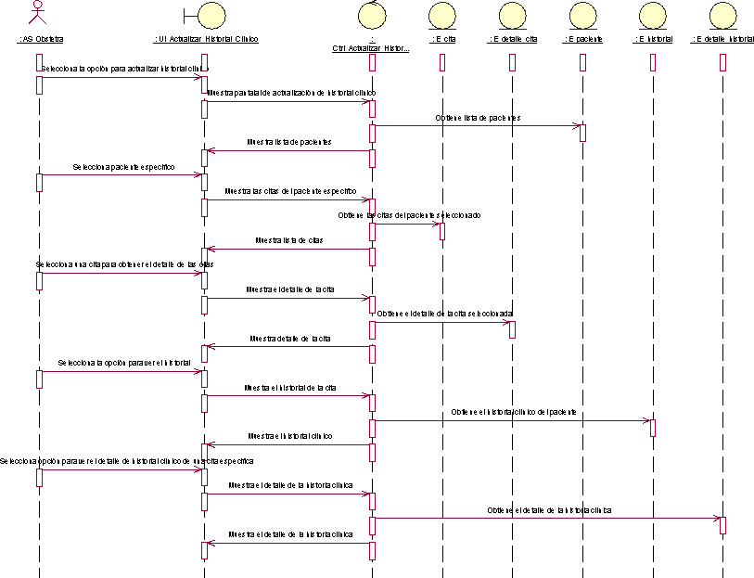

Figura 82: Diagrama de secuencia “Visualizar Historial Clínico”.

Anteriormente se aprecia el diagrama de secuencia “Visualizar Historial Clínico”, es donde la obstetra se conecta con la interfaz UI_Visualizar_Historial_Clínico, la cual se comunica con la controladora Ctrl_Visualizar_Historial_Clínico, para poder visualizar el historial clínico de un paciente, para la cual la obstetra selecciona un paciente, verifica las citas que ha tenido, entra al detalle y observa el historial clínico, es ahí donde puede entrar al detalle del historial clínico comunicándose con las entidades E_paciente, E_historial, E_Detalle_historial (Ver Figura 82).

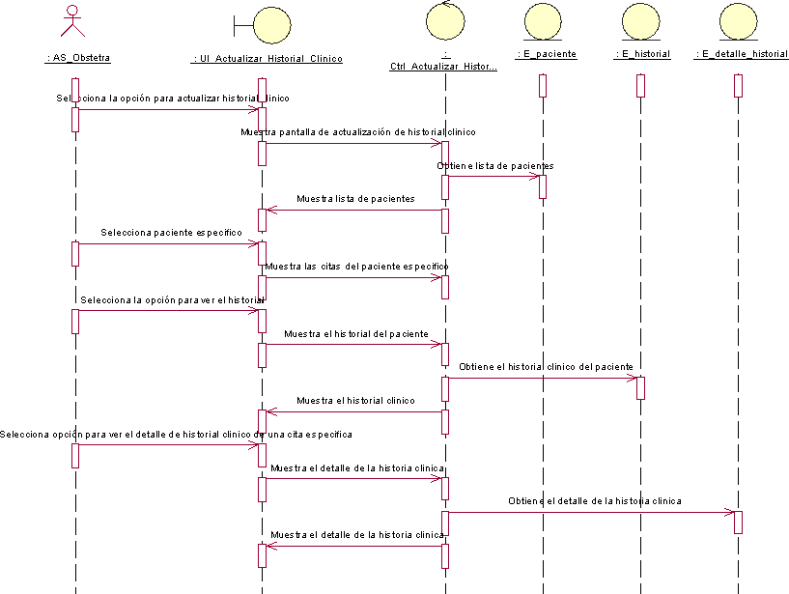

Figura 83: Diagrama de secuencia “Visualizar Historial Clínico” – Usuario Recepcionista.

Descripción del diagrama de secuencia “Visualizar Historial Clínico”, la recepcionista se dirige a la opción para visualizar su historial clínico en la interface “UI_Visualizar_Historial_Clinico”, la cual se comunica con el controlador “Ctrl_Visualiza_Historial_Clinico”. La recepcionista realiza el filtro por paciente, para poder ubicarlo y así poder visualizar el historial clínico del paciente especifico. Para realizar los filtros se debe comunicar con las entidades E_Paciente, E_historial, E_Detalle_historial, para poder obtener los datos del detalle del historial clínico del paciente especificado. (Ver figura 83)

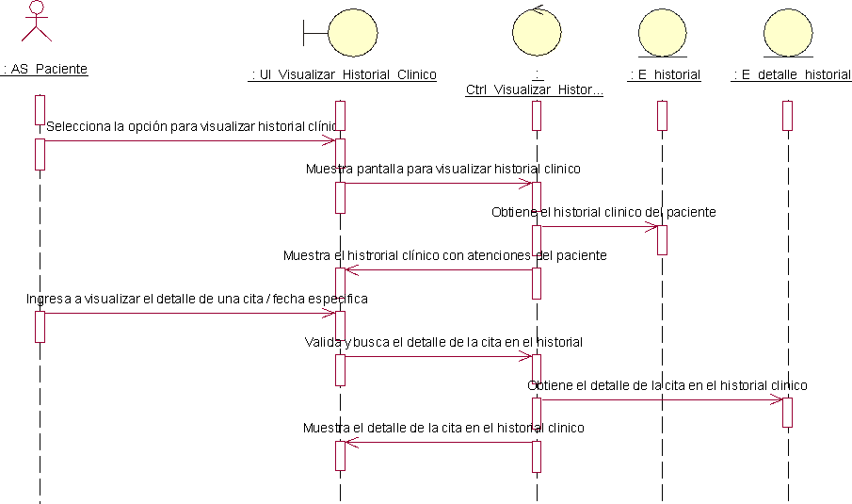

Figura 84: Diagrama de secuencia “Visualizar Historial Clínico” – Usuario Paciente.

Descripción del diagrama de secuencia “Visualizar Historial Clínico”, la paciente se dirige a la opción para visualizar su historial clínico en la interface “UI_Visualizar_Historial_Clinico”, la cual se comunica con el controlador “Ctrl_Visualiza_Historial_Clinico”. Este se comunica con las entidades E_historial, E_Detalle_historial, para poder obtener los datos del detalle del historial clínico para poder mostrarlo al paciente y que lo visualice. (Ver figura 84).

* + Realización de Caso de Uso de Análisis “Actualizar Historial Clínico”

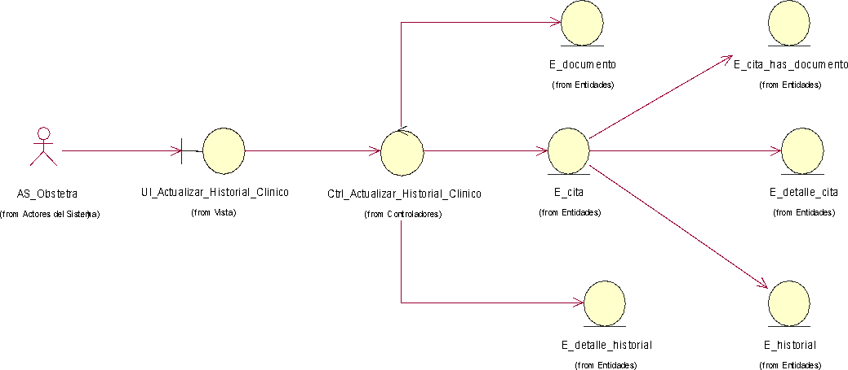

Figura 85: Diagrama de clases de análisis “Actualizar Historial Clínico”.

Se aprecia el diagrama de clases “Actualizar Historial Clínico” es donde la obstetra se dirige hacia la interfaz UI_Actualizar_Historial_Clínico. La interfaz tiene comunicación con el controlador Ctrl_Actualizar_Historial_Clínico. La cual envía/recibe la data de la entidad E_Cita, E_historial, E_Detalle_historial, E_cita_has_documento, E_documento, E_detalle_cita (Ver Figura 85).

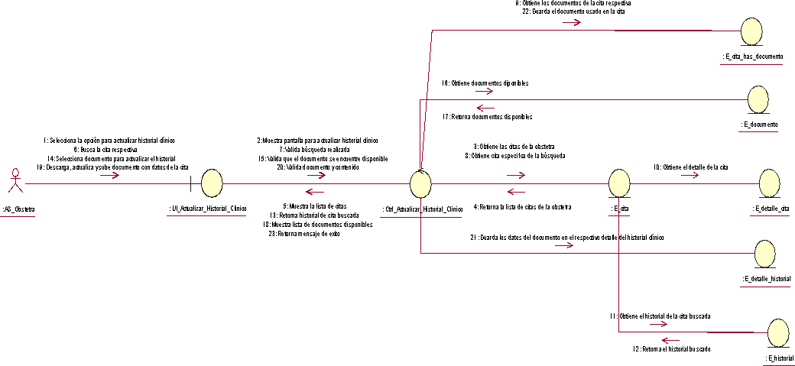

Figura 86: Diagrama de colaboración “Actualizar Historial Clínico”.

Dado el diagrama de colaboración “Actualizar Historial Clínico” se pone en comunicación con la interfaz UI_Actualizar_Historial_Clínico, este se comunica con la controladora Ctrl_Actualizar_Historial_Clínico la cual mostrará las citas del día de la obstetra. La obstetra busca a un paciente, entra al detalle de la cita y puede editar el historial clínico del paciente. En esta actualización del historial selecciona el documento el cual será modificado, además de agregar el detalle de la cita. Se realiza la comunicación con las entidades E_Cita, E_historial, E_Detalle_historial, E_cita_has_documento, E_documento, E_detalle_cita (Ver Figura 86).

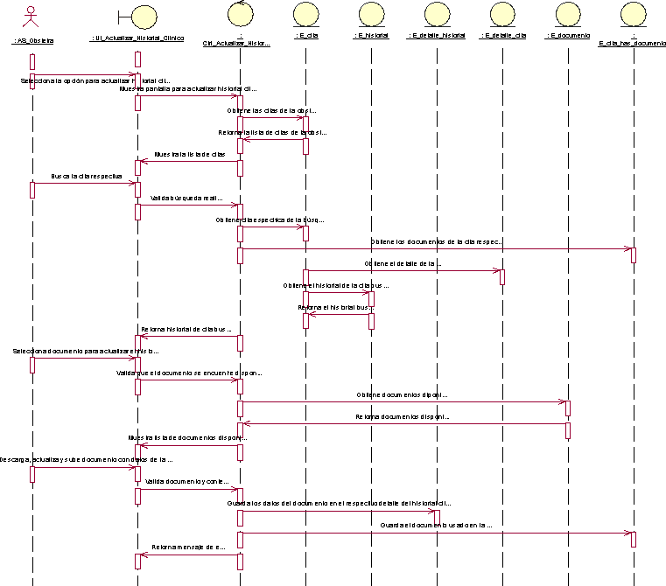

Figura 87: Diagrama de secuencia “Actualizar Historial Clínico”.

Dado el diagrama de secuencia “Actualizar Historial Clínico”, la obstetra se pone en comunicación con la interfaz UI_Actualizar_Historial_Clínico, este se comunica con la controladora Ctrl_Actualizar_Historial_Clínico la cual mostrará las citas del día de la obstetra. La obstetra busca a un paciente, entra al detalle de la cita y puede editar el historial clínico del paciente. En esta actualización del historial selecciona el documento el cual será modificado, además de agregar el detalle de la cita. Se realiza la comunicación con las entidades E_Cita, E_historial, E_Detalle_historial, E_cita_has_documento, E_documento, E_detalle_cita (Ver Figura 87).

* + 1. Diseño
       - Realización de Caso de Uso de Diseño “Registrar Cita sin Credencial”

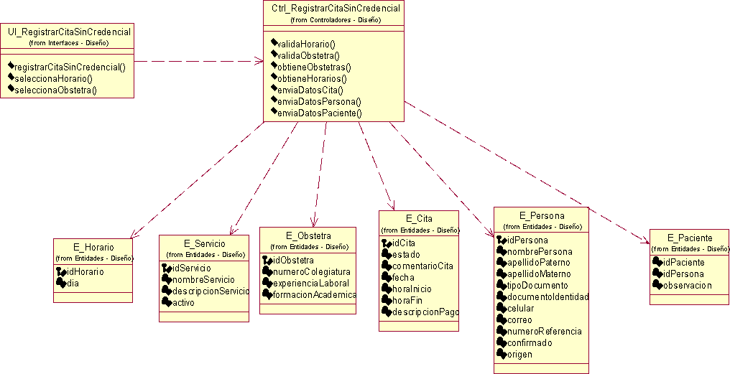

Figura 88: Diagrama de clases de diseño “Registrar Cita sin Credencial”.

Previamente se puede ver el diagrama de clases de diseño “Registrar cita sin credencial”, además de las respectivas interfaces, controladora, entidades. También se muestran los atributos y operaciones en las entidades (Ver figura 88).

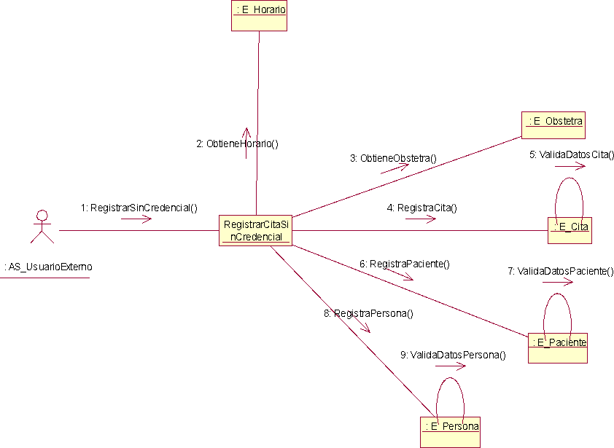

Figura 89: Diagrama de colaboración “Registrar Cita sin Credencial”.

Se presenta el diagrama de colaboración “registrar cita sin credencial”, el usuario externo ingresa a la opción “Realizar reserva” realiza el registro de la cita, seleccionando el horario y la obstetra, además de llenar los campos que son solicitados a través del formulario. Una vez realizado, se registra la cita y guarda los datos en las entidades plasmadas en el gráfico. (Ver figura 89).

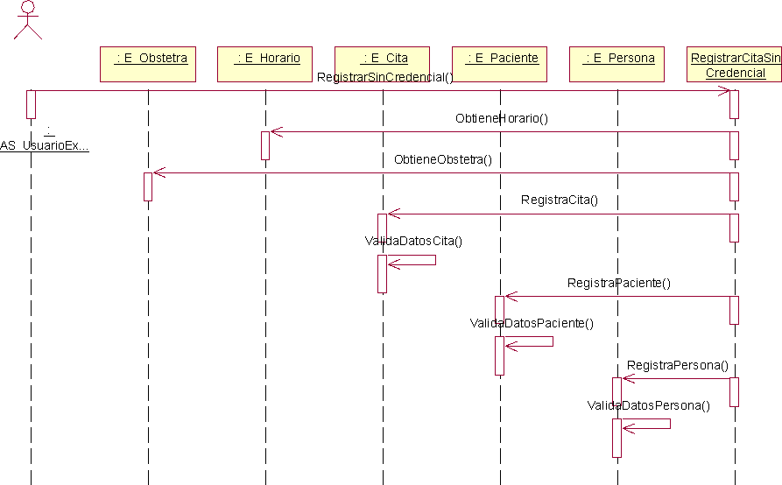

Figura 90: Diagrama de secuencia “Registrar Cita sin Credencial”.

En el diagrama de secuencia “registrar cita sin credencial”, el usuario externo ingresa a la opción “Realizar reserva” realiza el registro de la cita, seleccionando el horario y la obstetra, además de llenar los datos solicitados por el formulario (Ver figura 90).

* + - * Realización de Caso de Uso de Diseño “Seguimiento de Cita”

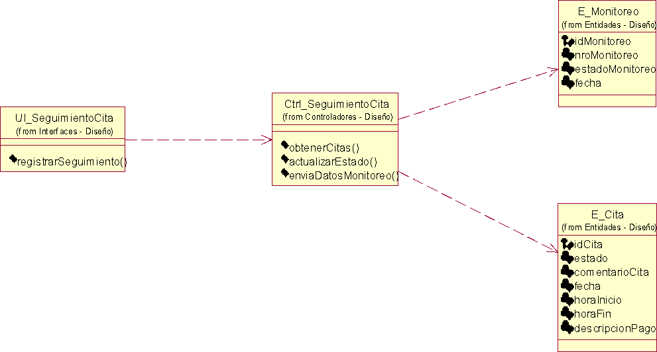

Figura 91: Diagrama de clases de diseño “Seguimiento de Cita”.

Previamente se puede ver el diagrama de clases de diseño “Seguimiento de Cita”, además de las respectivas interfaces, controladora, entidades. También se muestran los atributos y operaciones en las entidades (Ver figura 91).

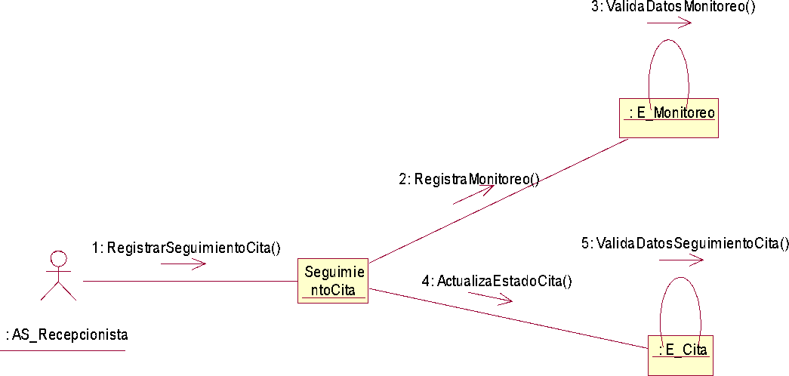

Figura 92: Diagrama de colaboración “Seguimiento de Cita”.

Se presenta el diagrama de colaboración “seguimiento de cita”, la recepcionista ingresa a la opción “Monitoreo” realiza el registro del seguimiento de cita, seleccionando la cita que desea realizar seguimiento, luego de llenar los datos solicitados por el formulario da clic en el botón “guardar”. Una vez realizado, se registra el seguimiento de cita y guarda los datos en las entidades plasmadas en el gráfico. (Ver figura 92).

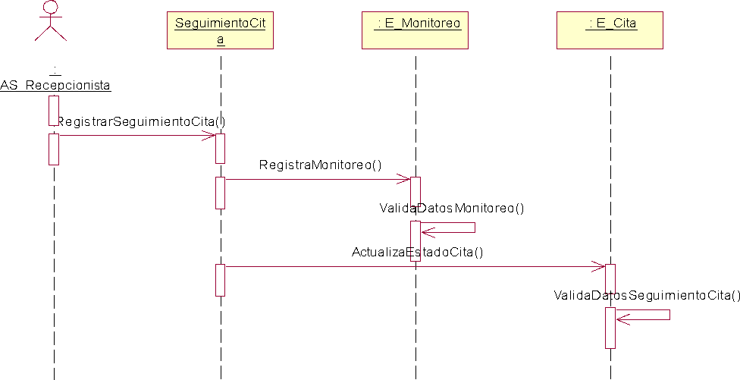

Figura 93: Diagrama de secuencia “Seguimiento Cita”.

Para el diagrama de secuencia “seguimiento de cita”, la recepcionista ingresa a la opción “Monitoreo” realiza el registro del seguimiento de cita, seleccionando la cita que desea realizar seguimiento, luego de llenar los datos solicitados por el formulario da clic en el botón “guardar”. (Ver figura 93).

* + - * Realización de Caso de Uso de Diseño “Registrar Pago”

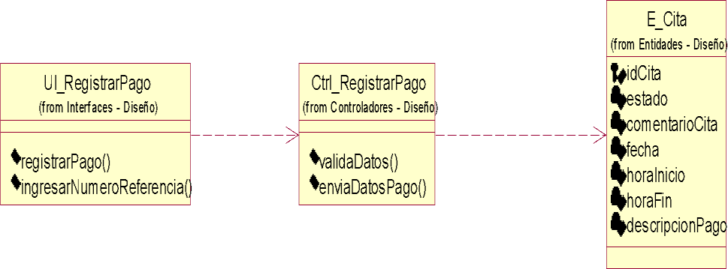

Figura 94: Diagrama de clases de diseño “Registrar Pago”.

Previamente se puede ver el diagrama de clases de diseño “Registrar Pago”, además de las respectivas interfaces, controladora, entidades. También se muestran los atributos y operaciones en las entidades (Ver figura 94).

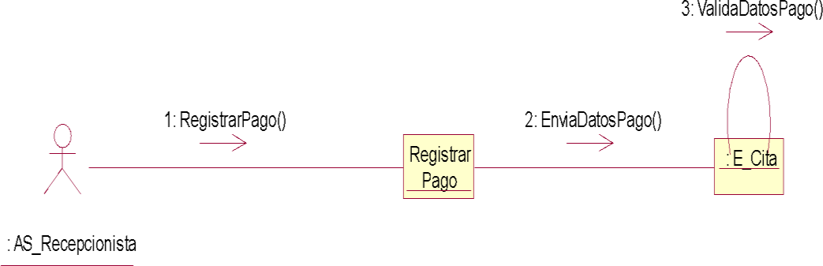

Figura 95: Diagrama de colaboración “Registrar Pago”.

Presentando el diagrama de colaboración “registrar pago”, la recepcionista ingresa a la opción registrar pago para realiza el registro el registro respectivo del pago de una cita, seleccionando la cita que actualizar, luego de llenar los datos solicitados por el formulario da clic en el botón “guardar”. Una vez realizado, se registra el seguimiento de cita y guarda los datos en las entidades plasmadas en el gráfico. (Ver figura 95).

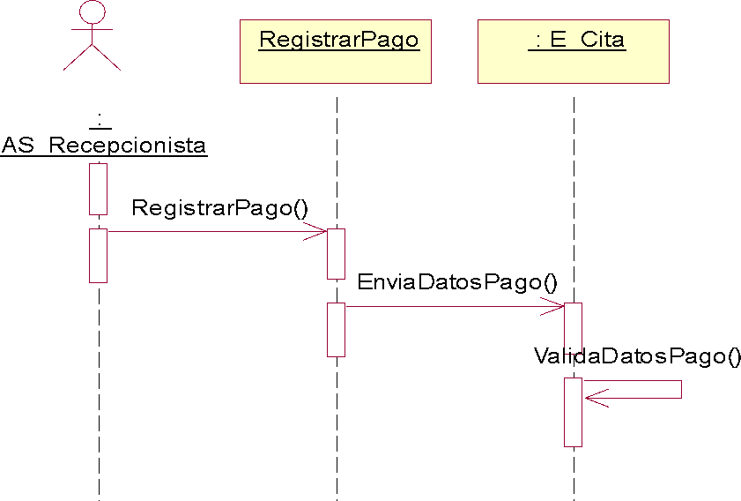

Figura 96: Diagrama de secuencia “Registrar Pago”.

Dado el diagrama de secuencia “registrar pago”, la recepcionista ingresa a la opción registrar pago para realiza el registro el registro respectivo del pago de una cita, seleccionando la cita que actualizar, luego de llenar los datos solicitados por el formulario da clic en el botón “guardar”. (Ver figura 96).

* + - * Realización de Caso de Uso de Diseño “Gestionar Citas”

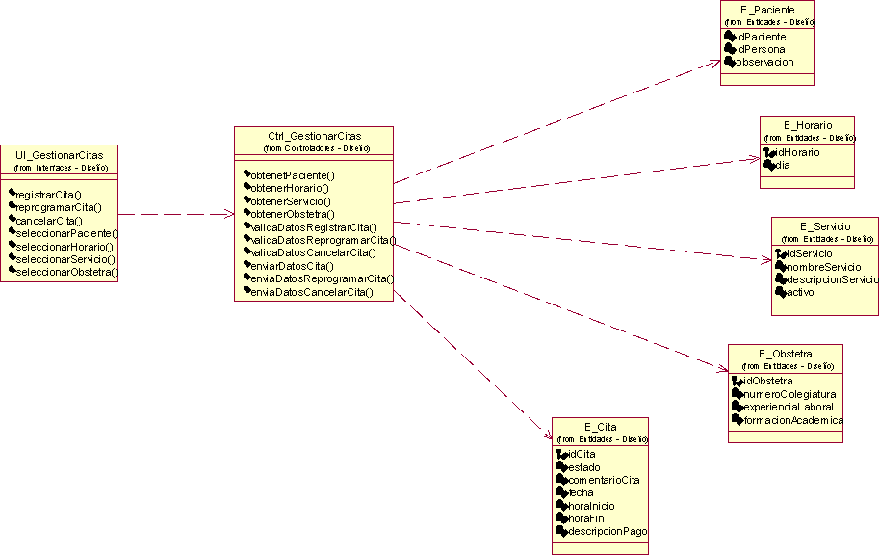

Figura 97: Diagrama de clases de diseño “Gestionar Cita”.

Previamente se muestra el diagrama de clases de diseño “Gestionar Cita”, además de las respectivas interfaces, controladora, entidades. También se muestran los atributos y operaciones en las entidades (Ver figura 97).

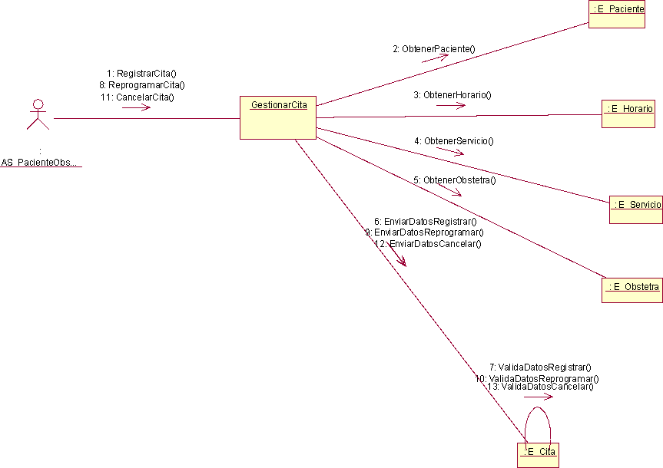

Figura 98: Diagrama de colaboración “Gestionar Cita”.

Se presenta el diagrama de colaboración “gestionar cita”, la obstetra realiza la búsqueda del paciente, el servicio y el horario disponible. Posteriormente se realiza la reserva y/o reprogramación de cita. Para realizar la cancelación de cita, se realiza la búsqueda del paciente, se ubica en la cita reservada y darle en la opción “Cancelar”.

La paciente selecciona el servicio, la obstetra y el horario el cual desea reservar y/o reprogramar la cita. Para realizar la cancelación de la cita, el paciente se ubica en la cita que había reservado, y dale en la opción “Cancelar”.

La recepcionista selecciona al paciente que desea realizarle la reserva, reprogramación o cancelación de cita; selecciona el servicio; la obstetra y el horario el cual desea la paciente. Una vez realizado, se registra el seguimiento de cita y guarda los datos en las entidades plasmadas en el gráfico. (Ver figura 98).

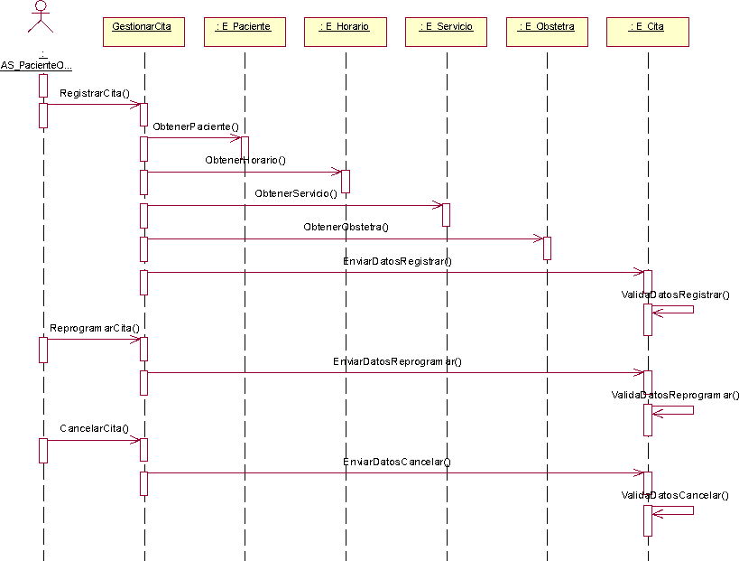

Figura 99: Diagrama de secuencia “Gestionar Cita”.

El diagrama de secuencia “gestionar cita”, la obstetra realiza la búsqueda del paciente, el servicio y el horario disponible. Posteriormente se realiza la reserva y/o reprogramación de cita. Para realizar la cancelación de cita, se realiza la búsqueda del paciente, se ubica en la cita reservada y darle en la opción “Cancelar”.

La paciente selecciona el servicio, la obstetra y el horario el cual desea reservar y/o reprogramar la cita. Para realizar la cancelación de la cita, el paciente se ubica en la cita que había reservado, y dale en la opción “Cancelar”.

La recepcionista selecciona al paciente que desea realizarle la reserva, reprogramación o cancelación de cita; selecciona el servicio; la obstetra y el horario el cual desea la paciente. (Ver figura 99).

* + - * Realización de Caso de Uso de Diseño “Visualizar Historial Clínico”

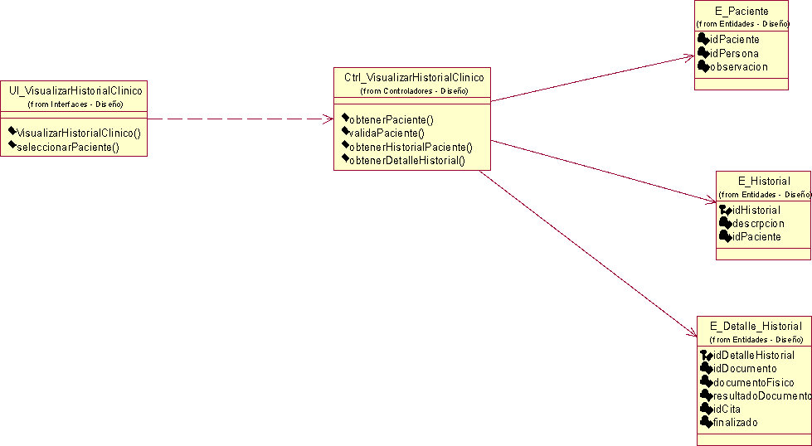

Figura 100: Diagrama de clases de diseño “Visualizar Historial Clínico”.

Previamente se puede apreciar el diagrama de clases de diseño “Visualizar Historial Clínico”, además de las respectivas interfaces, controladora, entidades. También se muestran los atributos y operaciones en las entidades (Ver figura 100).

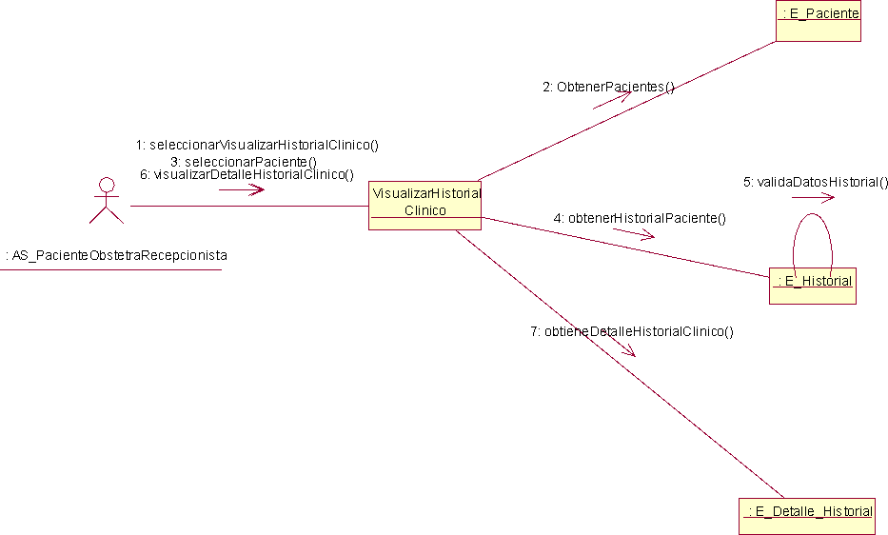

Figura 101: Diagrama de colaboración “Visualizar Historial Clínico”.

Se presenta el diagrama de colaboración “visualizar historial clínico”, la obstetra selecciona un paciente, visualiza el historial clínico, entra al detalle y observa el historial clínico.

La recepcionista realiza el filtro por paciente, para poder ubicarlo y así poder visualizar el historial clínico del paciente especifico.

La paciente se dirige a la opción para visualizar su historial clínico para poder obtener los datos del detalle del historial clínico. También se muestran los atributos y operaciones en las entidades (Ver figura 101).

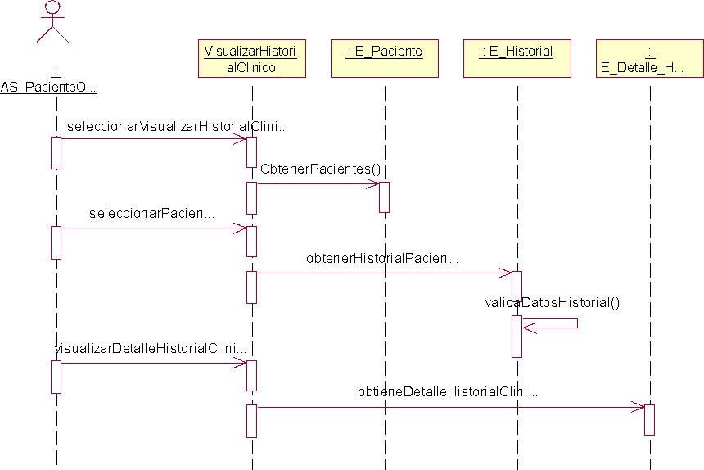

Figura 102: Diagrama de secuencia “Visualizar Historial Clínico”.

En el diagrama de secuencia “visualizar historial clínico”, la obstetra selecciona un paciente, visualiza el historial clínico, entra al detalle y observa el historial clínico.

La recepcionista realiza el filtro por paciente, para poder ubicarlo y así poder visualizar el historial clínico del paciente especifico.

La paciente se dirige a la opción para visualizar su historial clínico para poder obtener los datos del detalle del historial clínico. También se muestran los atributos y operaciones en las entidades (Ver figura 102).

* + 1. Diagrama de Estado de Reserva de Cita

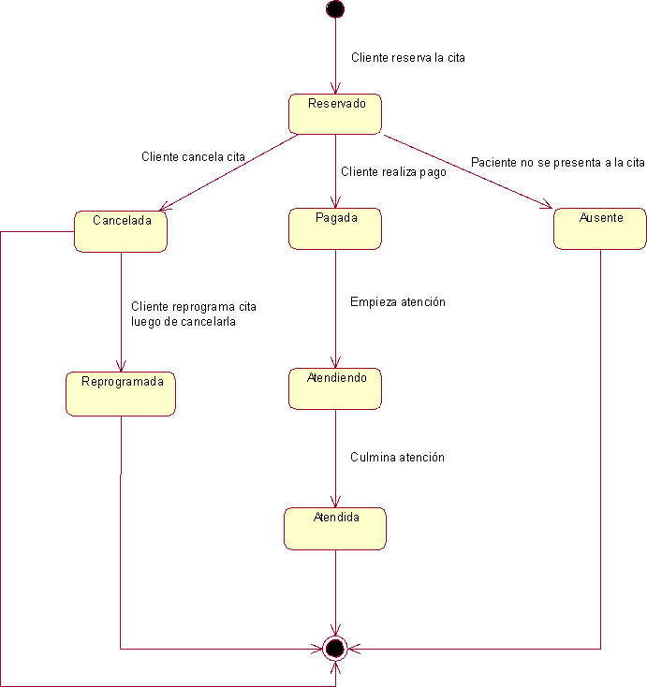

Figura 103: Estados de Solicitud de Póliza.

Se puede ver el diagrama de estados que presenta la reserva de cita, entre los estados se tiene:

Reservado: La cita empieza en este estado. Ya que se da cuando el paciente realiza la reserva de cita. Luego el paciente se acerca al establecimiento y realiza el pago de la cita para que se pueda atender. El siguiente estado después de haber realizado el pago de la cita es “Pagado”. Posterior al pago, el paciente espera a la atención.

Pasando así al siguiente estado “Atendiendo”. Es cuando la obstetra realiza la intervención de la paciente hasta terminar dicha atención. Al finalizar la atención, se modifica el estado a “Atendida”.

En el caso que la paciente no se acerque al consultorio y pierda la cita, el estado será “Ausente”.

Para el caso en el que el paciente cancele la cita, el estado pasa a ser “Cancelado”, una vez que se cancela la cita, se le da la opción a la paciente de reprogramar la cita. Si es que el paciente decide reprogramar, el próximo estado es “Reprogramado” (Ver figura 103).

* + 1. Modelado de Datos
       - Modelo Lógico

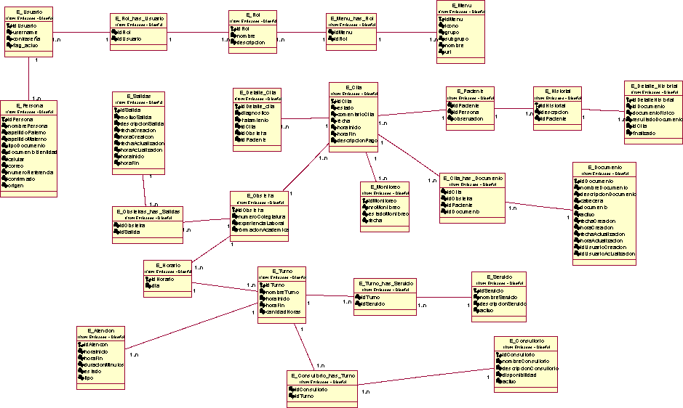

Figura 104: Modelo lógico.

* + - * Modelo Físico

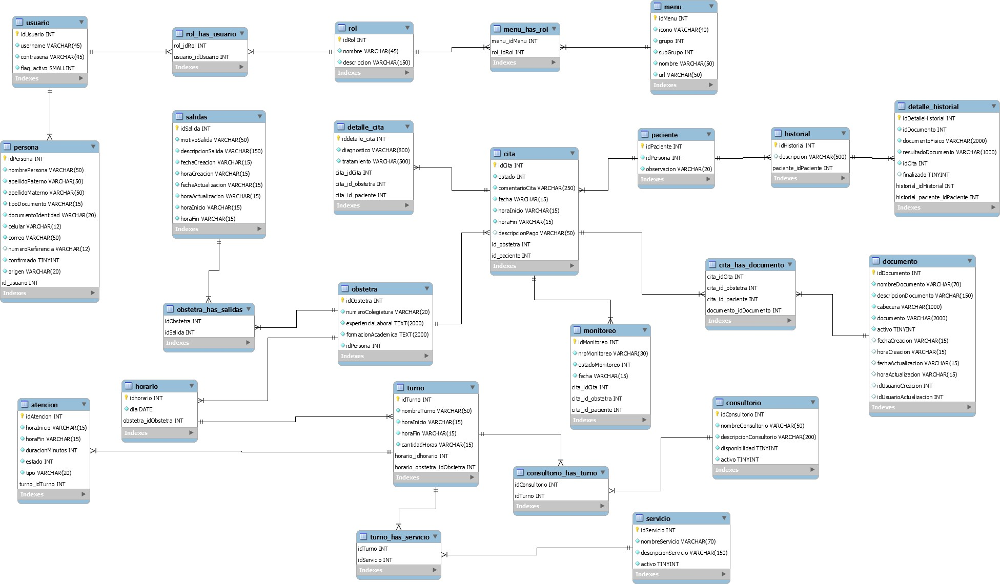

Figura 105: Modelo físico

* + - * + Diccionario de Datos

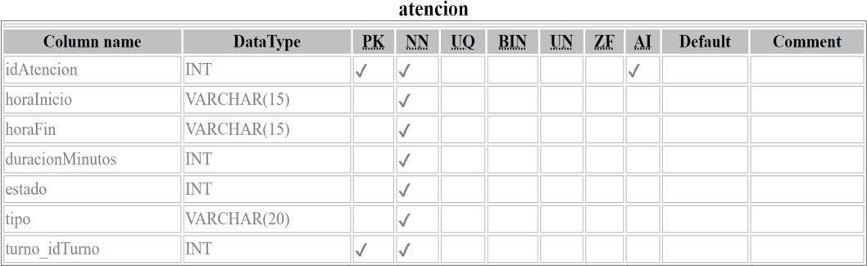

Figura 106: Tabla atención.

En la tabla atención, se lleva el registro de las atenciones que se dan en el consultorio. Además, se visualiza los atributos, los tipos de datos. (Ver imagen 106).

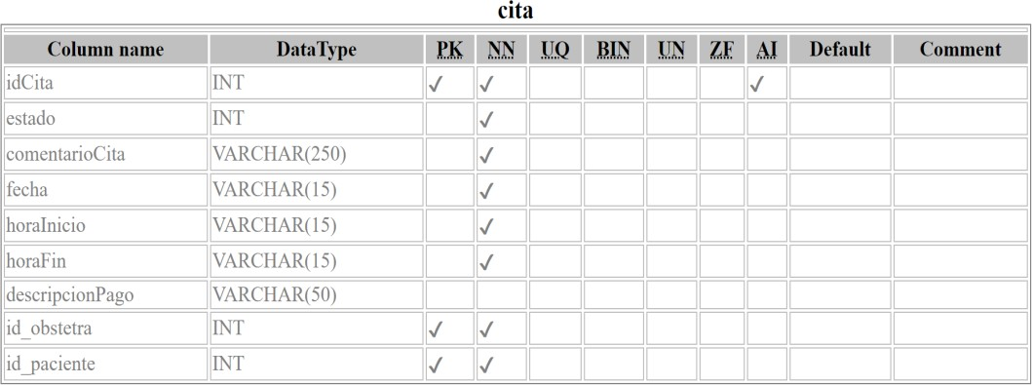

Figura 107: Tabla cita.

En la tabla cita, se lleva el registro de las citas que se han reservado para futuras atenciones. Además, se visualiza los atributos, los tipos de datos. (Ver imagen 107).

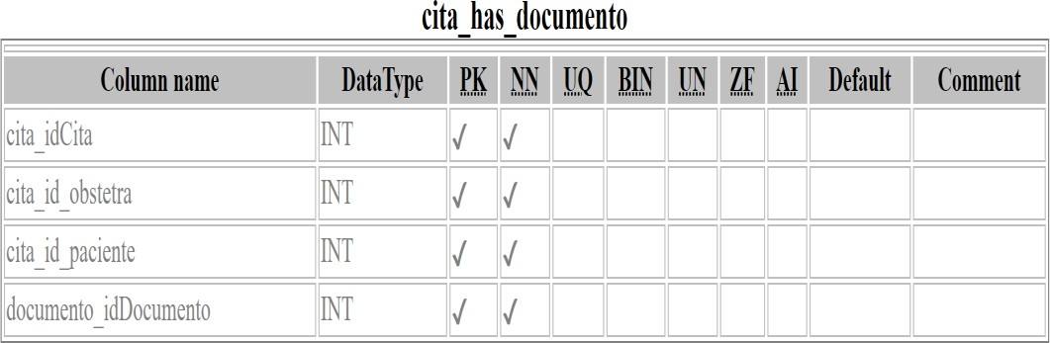

Figura 108: Tabla cita_has_documento.

En la tabla cita_has_documento, se lleva el registro de los documentos que son llenados en las citas. Además, se visualiza los atributos, los tipos de datos. (Ver imagen 108).

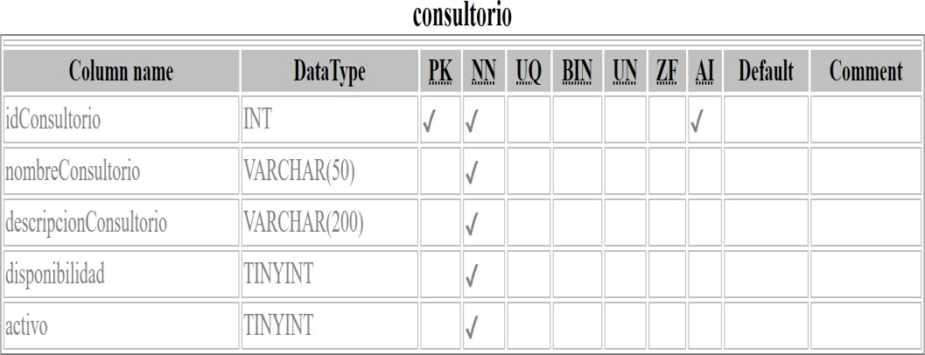

Figura 109: Tabla consultorio.

En la tabla consultorio, se lleva el registro de los consultorios, ayudará a saber su disponibilidad y si se encuentra activo. Además, se visualiza los atributos, los tipos de datos. (Ver imagen 109).

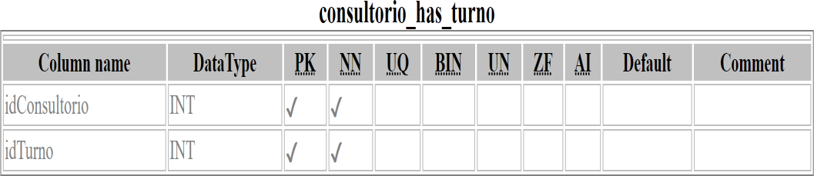

Figura 110: Tabla consultorio_has_turno.

En la tabla consultorio_has_turno, se lleva el registro de los turnos que se llevan en los consultorios. Además, se visualiza los atributos, los tipos de datos. (Ver imagen 110).

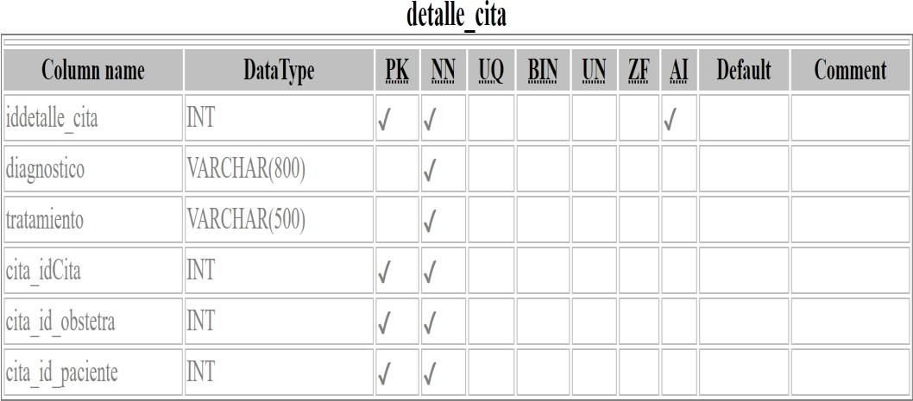

Figura 111: Tabla detalle_cita.

En la tabla detalle_cita, se lleva el registro del detalle de las citas. Además, se visualiza los atributos, los tipos de datos. (Ver imagen 111).

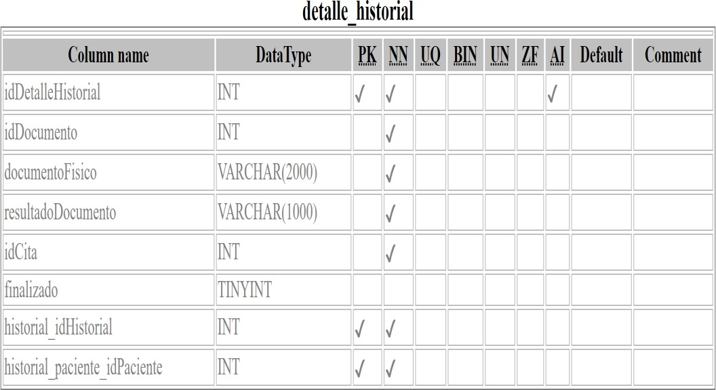

Figura 112: Tabla detalle_historial.

En la tabla detalle_historial, se lleva el registro del detalle del historial de las citas. Además, se visualiza los atributos, los tipos de datos. (Ver imagen 112).

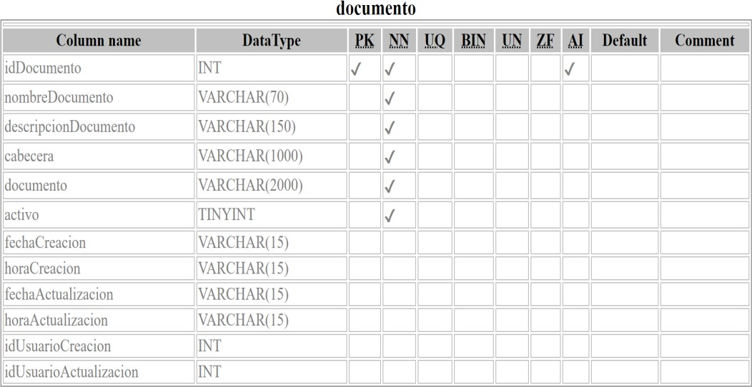

Figura 113: Tabla documento.

En la tabla documento, se lleva el registro de los documentos que serán utilizados posteriormente en las citas. Además, se visualiza los atributos, los tipos de datos. (Ver imagen 113).

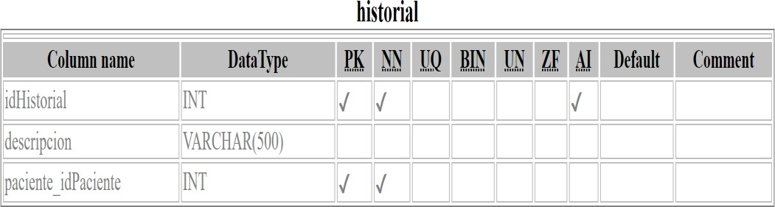

Figura 114: Tabla historial.

En la tabla historial, se lleva el registro del historial de un paciente. Además, se visualiza los atributos, los tipos de datos. (Ver imagen 114).

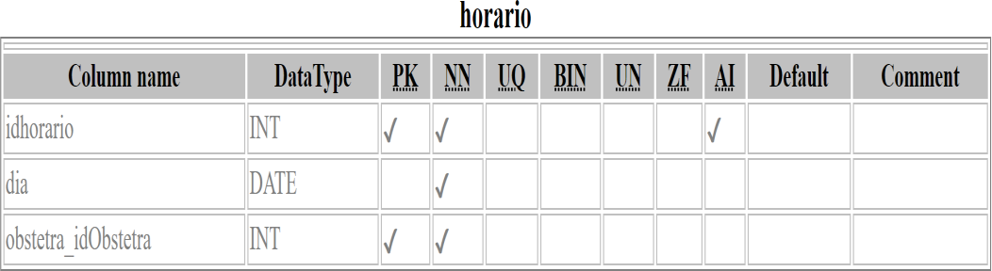

Figura 115: Tabla horario.

En la tabla horario, se lleva el registro de los horarios de las obstetras. Además, se visualiza los atributos, los tipos de datos. (Ver imagen 115).

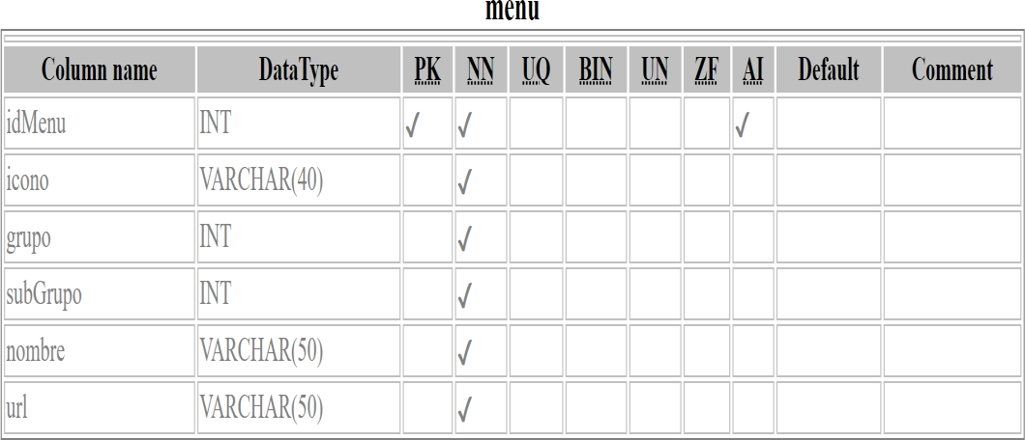

Figura 116: Tabla menú.

En la tabla menú, se lleva el registro de las opciones del menú que se les mostrará a los usuarios dependiendo del perfil. Además, se visualiza los atributos, los tipos de datos. (Ver imagen 116).

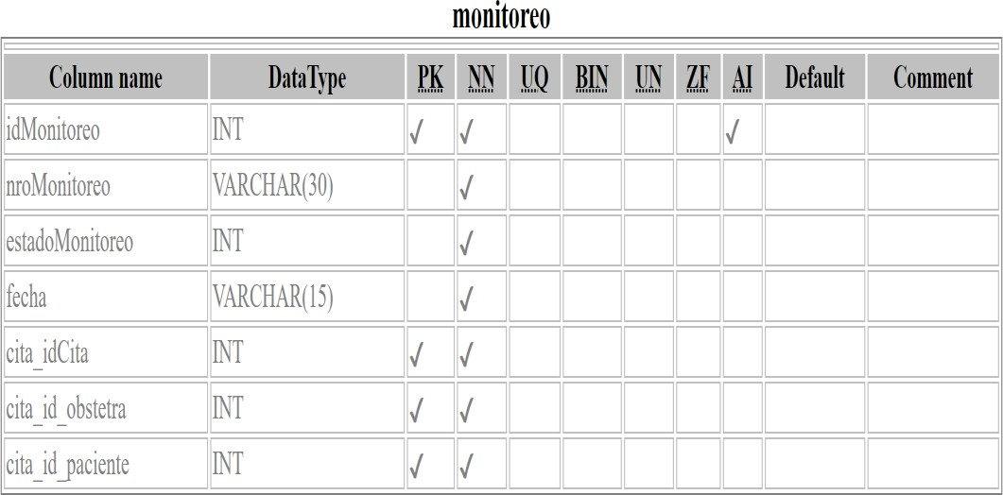

Figura 117: Tabla monitoreo.

En la tabla monitoreo, se lleva el registro del monitoreo realizado a los pacientes que han realizado la reserva de cita. Además, se visualiza los atributos, los tipos de datos. (Ver imagen 117).

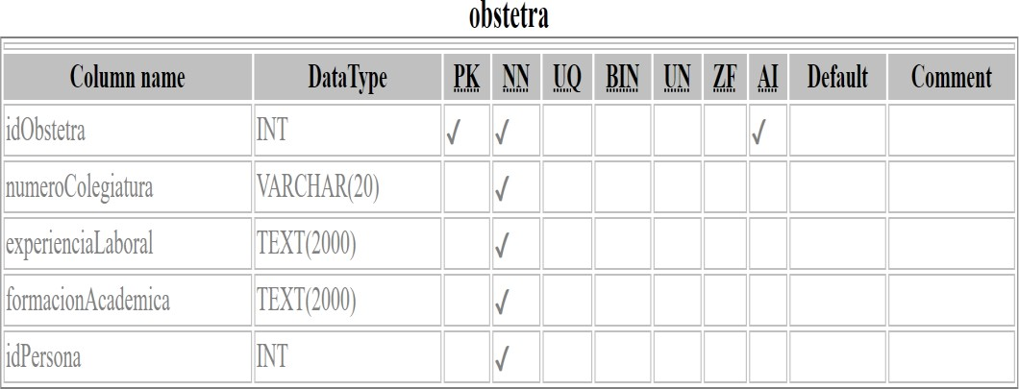

Figura 118: Tabla obstetra.

En la tabla obstetra, se lleva el registro de los datos personales de las obstetras que atienden en el consultorio. Además, se visualiza los atributos, los tipos de datos. (Ver imagen 118).

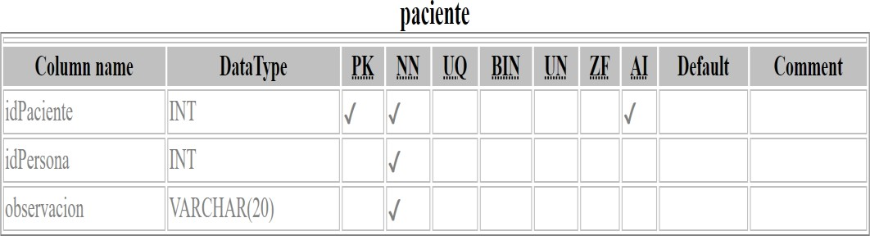

Figura 119: Tabla paciente.

En la tabla paciente, se lleva el registro del paciente que se registra para una cita. Además, se visualiza los atributos, los tipos de datos. (Ver imagen 119).

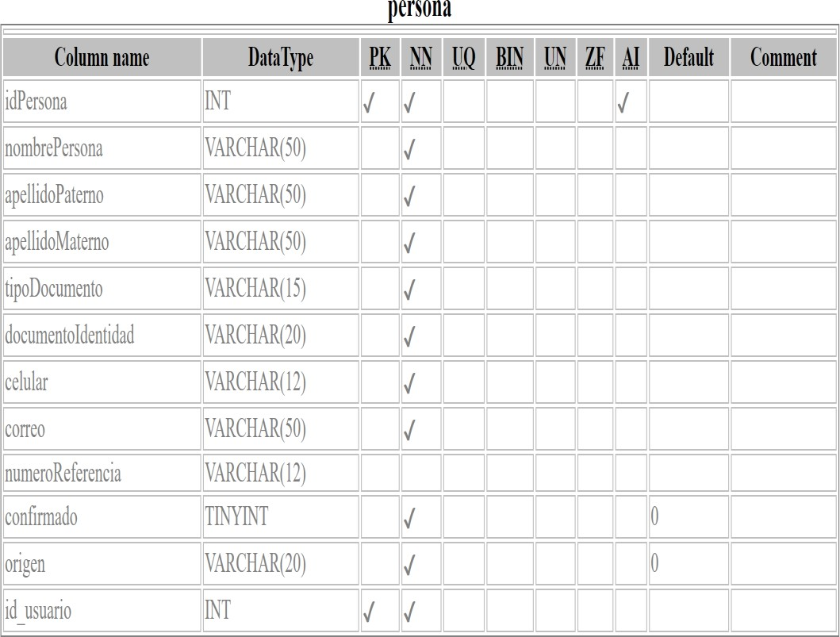

Figura 120: Tabla persona.

En la tabla persona, se lleva el registro de los datos personales de las personas que posteriormente se conviertan en paciente. Además, se visualiza los atributos, los tipos de datos. (Ver imagen 120).

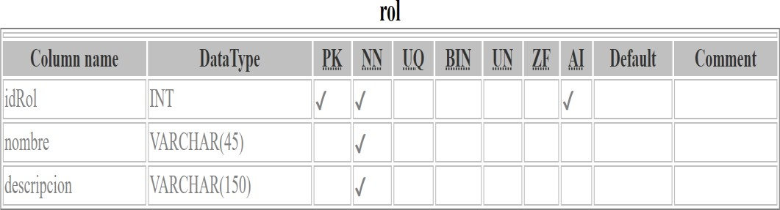

Figura 121: Tabla rol.

En la tabla rol, se lleva el registro de los roles que se tienen para el ingreso al sistema. Además, se visualiza los atributos, los tipos de datos. (Ver imagen 121).

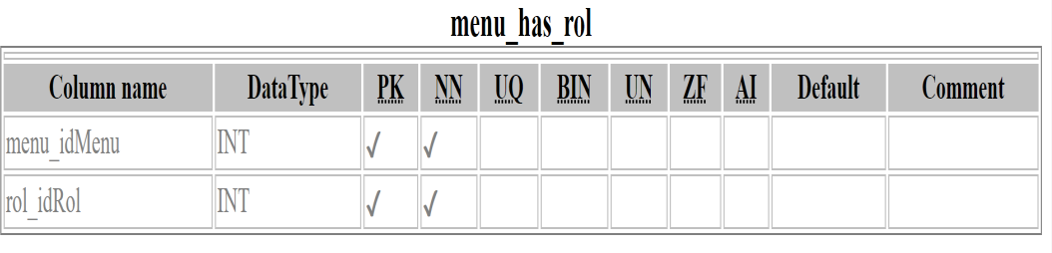

Figura 122: Tabla menu_has_rol.

En la tabla menu_has_rol, se lleva el registro del detalle de las opciones de menú que tenga cada rol. Además, se visualiza los atributos, los tipos de datos. (Ver imagen 122).

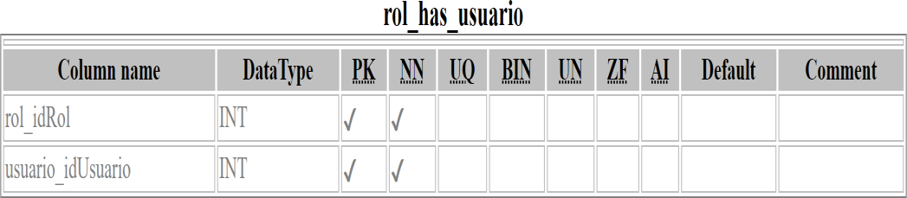

Figura 123: Tabla rol_has_usuario.

En la tabla rol_has_usuario, se lleva el registro de los roles que se tiene por usuario. Además, se visualiza los atributos, los tipos de datos. (Ver imagen 123).

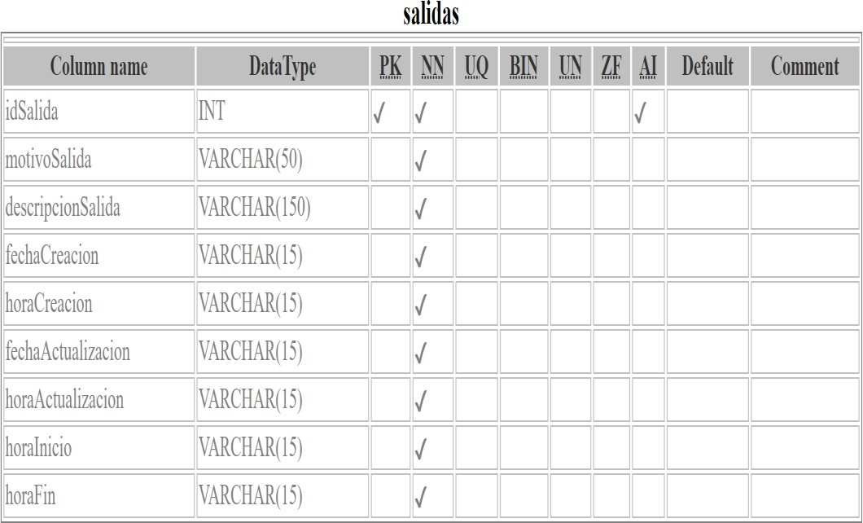

Figura 124: Tabla salidas.

En la tabla salidas, se lleva el registro de las salidas que son solicitadas por las obstetras. Además, se visualiza los atributos, los tipos de datos. (Ver imagen 124).

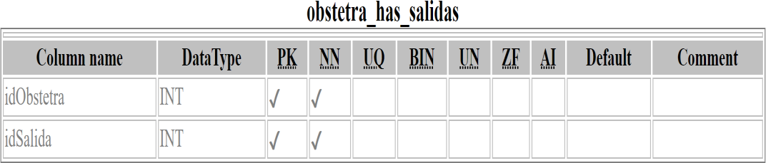

Figura 125: Tabla obstetra_has_salidas.

En la tabla obstetra_has_salidas, se lleva el registro de las salidas otorgadas. Además, se visualiza los atributos, los tipos de datos. (Ver imagen 125).

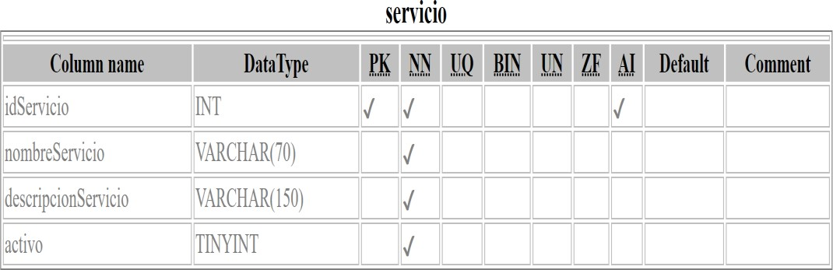

Figura 126: Tabla servicio.

En la tabla detalle_cita, se lleva el registro de los servicios que se brindan en el consultorio. Además, se visualiza los atributos, los tipos de datos. (Ver imagen 126).

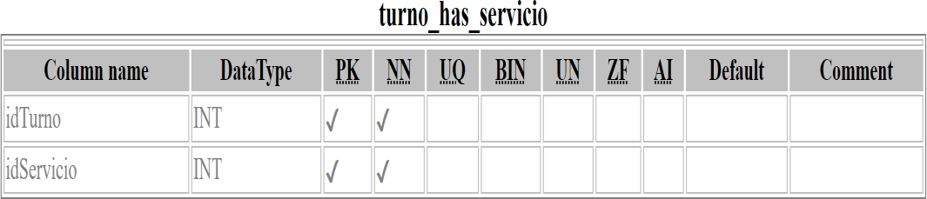

Figura 127: Tabla turno_has_servicio.

En la tabla turno_has_servicio, se lleva el registro de los servicios que se brindan en cada turno. Además, se visualiza los atributos, los tipos de datos. (Ver imagen 127).

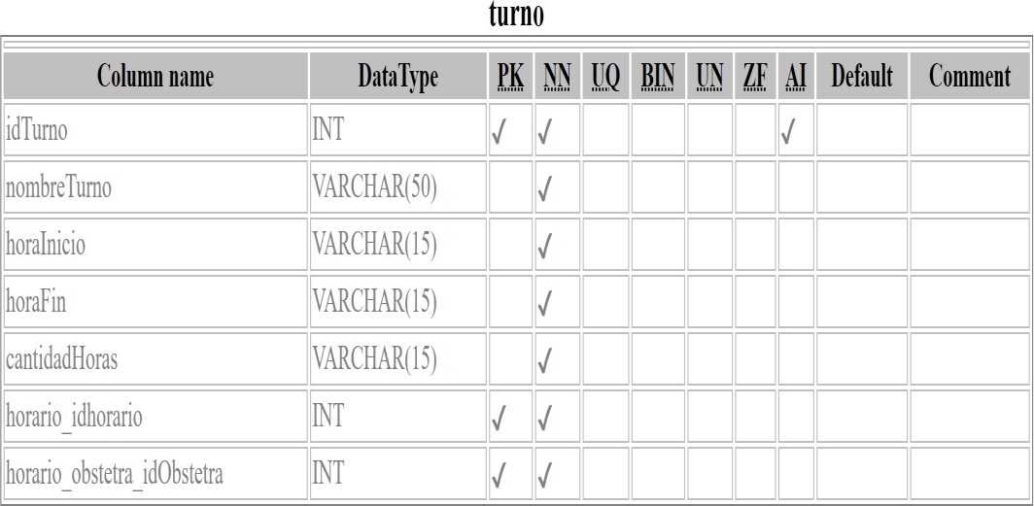

Figura 128: Tabla turno.

En la tabla turno, se lleva el registro del detalle de los turnos que se tengan en el consultorio. Además, se visualiza los atributos, los tipos de datos. (Ver imagen 128).

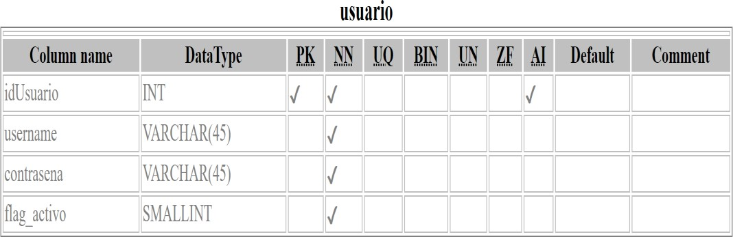

Figura 129: Tabla usuario.

En la tabla usuario, se lleva el registro de los usuarios creados que tengan acceso al sistema. Además, se visualiza los atributos, los tipos de datos. (Ver imagen 129).

* 1. Arquitectura
     1. Representación de la arquitectura

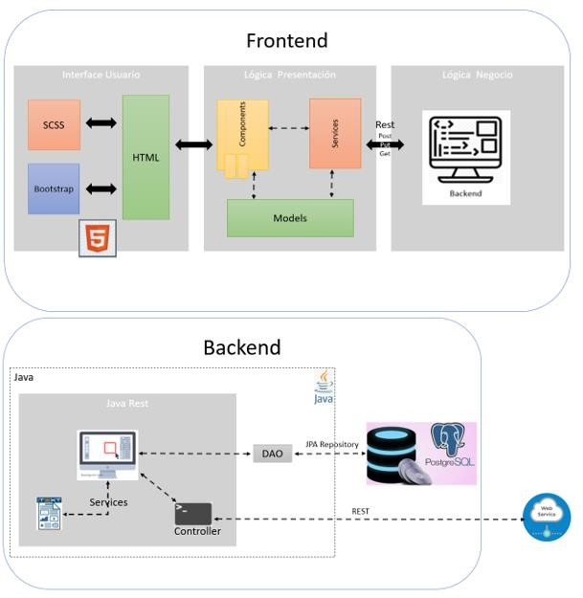

Figura 130: Representación de la Arquitectura.

* + 1. Vista de Caso de Uso
       - Diagrama de Casos de Uso más Significativos

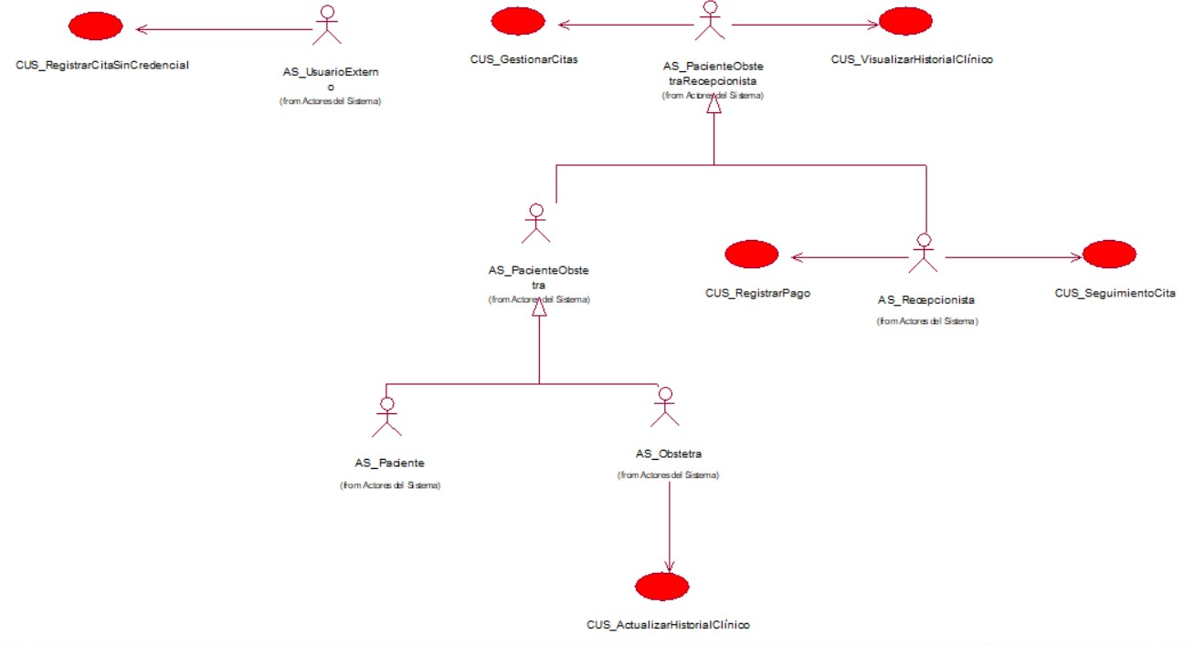

Figura 131: CUS más significativos.

Se puede apreciar el diagrama de casos de uso más significativos, en él se encuentran los casos de uso que representan el núcleo de la tesis, por lo cual son desarrollados en el aplicativo web (Ver figura 131).

* + - * Lista de Casos de Uso más significativos

Tabla 13: Lista de Casos de Uso más Significativos

|  |  |
| --- | --- |
| Caso de Uso de Sistema | Descripción |
| Registrar Cita sin Credencial | Permite a un usuario sin credenciales,  realizar una cita obstétrica. |
| Seguimiento de Cita | Permite a la recepcionista realizar el  seguimiento a la cita que ha sido reservada. |
| Registrar Pago | Permite a la recepcionista registrar el pago  realizado. |
| Gestionar Citas | Permite a las pacientes, obstetras,  recepcionista, realizar la reserva, reprogramación y cancelación de cita. |

|  |  |
| --- | --- |
| Visualizar Historial Clínico | Permite a las pacientes, recepcionista, visualizar el historial clínico de un paciente  específico. |
| Actualizar Historial Clínico | Permite a la obstetra realizar la actualización  del historial clínico de un paciente específico. |

La tabla presentada anteriormente, se muestra la lista de casos de uso más significativos, indicando breve descripción de estos. Esta lista representa los casos de uso que han sido elegidos para el desarrollo. (Ver tabla 13)

* + 1. 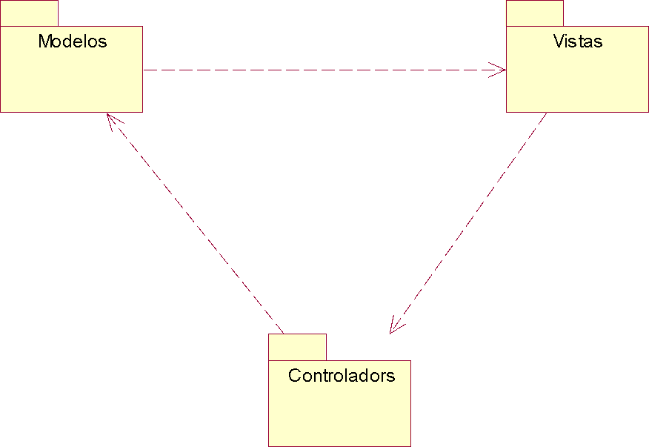Vista Lógica: Diagrama de paquetes, sub paquetes y clases de diseño más representativos del sistema

Figura 132: Vista Lógica.

El diagrama de vista lógica, representa el modelo de arquitectura, para nuestro desarrollo se optó por “Modelo-Vista-Controlador” (MVC). (Ver figura 132)

* + 1. Vista de Implementación
       - Diagrama de componentes del sistema

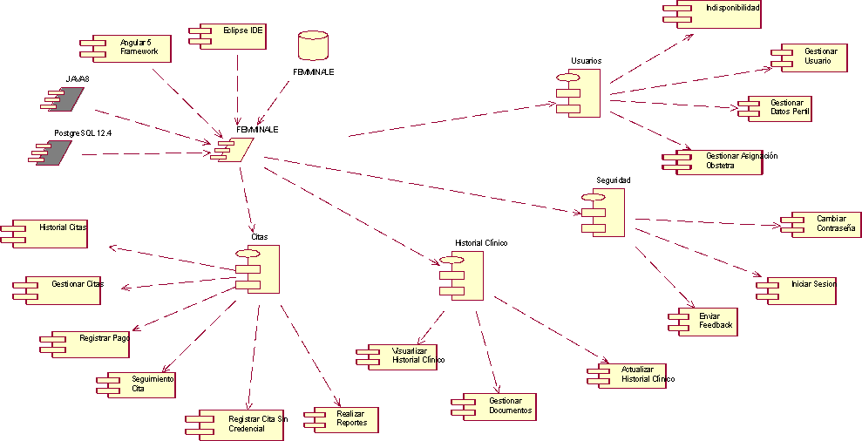

Figura 133: Diagrama de componentes del sistema.

Se puede ver el diagrama de componentes que son usados en el aplicativo web. se puede apreciar los diferentes componentes que se presentan en el aplicativo web. También se puede apreciar los módulos, así como los casos de uso que han sido desarrollados para el aplicativo web (Ver figura 133).

* + - * + Vista de Carpetas del Proyecto

A continuación, se puede ver como se ha organizado las carpetas ubicadas dentro del proyecto desarrollado. Se eligió dividir el desarrollo en dos proyectos, los cuales son: backend, frontend.

Como se puede ver, el proyecto backend cuenta con la siguiente estructura:

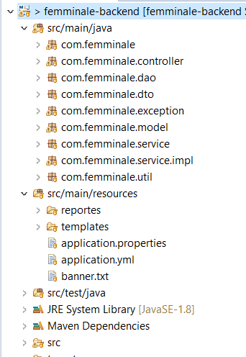

Figura 134: Estructura de carpetas del backend.

En la estructura del backend, se encuentran las siguientes carpetas: Femminale.controller: En esta carpeta se encuentran los servicios que son expuestos para que el frontend pueda consumir y sea funcional la aplicación web. Femminale.dao: En esta carpeta se encuentran las sentencias que se comunican con la base de datos.

Femminale.dto: En esta carpeta se encuentran las clases con get y set de las columnas de tablas de la base de datos.

Femminale.exception: En esta carpeta se encuentra las excepciones controladas del sistema.

Femminale.model: En esta carpeta se encuentran plasmados las tablas que se encuentran en las bases de datos.

Femminale.service: La carpeta contiene los métodos y conexión al frontend del proyecto.

Femminale.service.impl: La carpeta contiene la implementación de los métodos de la carpeta service.

Femminale.util: La carpeta contiene los archivos utilitarios del proyecto. En la estructura del frontend, se encuentran las siguientes carpetas:

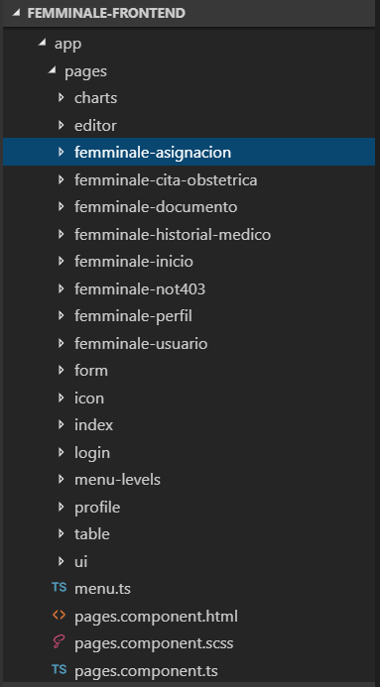

Figura 135: Estructura de carpetas del frontend.

En la carpeta shared, se encuentran distintas configuraciones necesarias para utilizar los servicios expuestos por backend y las invocaciones a cada servicio que se utiliza en el sistema.

Dentro de la carpeta pages, se encuentran los módulos del proyecto, junto con sus páginas html, componentes y estilos que se usarán en dicho módulo. (Ver figura 135)

* + 1. Vista de Despliegue
       - Diagrama de Despliegue

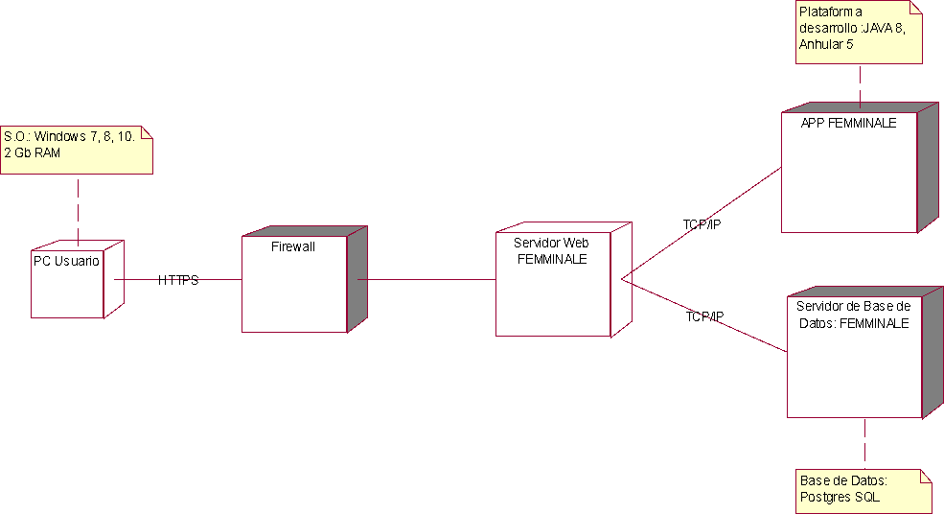

Figura 136: Diagrama de despliegue.

Se muestra el diagrama de despliegue, se puede apreciar diferentes componentes que han sido usados, entre ellos están distintos servidores como un servidor de base de datos, un servidor usado para desplegar el aplicativo web, los requerimientos del hardware que usan los usuarios (Ver figura 136).

* + 1. Vista de Datos
       - Modelo Físico de Datos (ver 4.4.3.2.)
  1. Pruebas
     1. Plan de pruebas
        + Introducción

El plan de pruebas presentado, cuenta con el propósito de comprobar funcionamiento correcto y la calidad del aplicativo web. Para eso se ha definido los diferentes casos de pruebas para cada caso de uso. Para poder identificar los posibles errores y realizar la corrección de estos. Luego de las pruebas, obtener las conclusiones y presentarlas al equipo de desarrollo.

* + - * Alcance

El alcance de las pruebas realizadas, se centra básicamente en los casos de usos priorizados. Con esto garantizar el correcto funcionamiento del proceso de construcción de software.

* + - * Referencias

Para la elaboración del documento, se ha tomado como referencia el curso de Pruebas de Software cursado en la universidad.

* + - * Requerimientos de pruebas

A continuación, se especifican los requerimientos de las pruebas que deben realizarse al aplicativo web.

1. Pruebas funcionales

Para las pruebas funcionales, tomar en cuenta los siguientes casos de uso, los cuales son los principales para el funcionamiento del aplicativo web:

* 1. Reservar cita sin credenciales.
  2. Gestionar cita.
  3. Actualizar historial clínico.

1. Pruebas de Integración

Las pruebas de integración son realizadas para verificar la integración entre los casos de usos. De esta manera se verifica el correcto funcionamiento, sin afectar otras partes de los módulos.

1. Pruebas de aceptación

Las pruebas de aceptación, son realizadas al presentar el aplicativo web al usuario final. Es él quien brinda el visto bueno del correcto funcionamiento o nos brinda algún detalle para corregir.

* + - * Tipos de pruebas

Se definen los tipos de pruebas que se han realizado para la validación del aplicativo web:

1. Pruebas funcionales

Las pruebas funcionales son realizadas a los casos de uso de manera independiente para probar que se cumpla con la funcionalidad solicitada por los usuarios.

1. Pruebas de integración

Pruebas que comprueba el correcto funcionamiento de diferentes partes del aplicativo web. Tienen como objetivo determinar si el aplicativo web se encuentra correctamente integrado, cuando se realiza la transferencia de datos a través de los componentes. Son realizadas después de probar cada componente de manera individual.

1. Pruebas de aceptación

Son las pruebas que se realizan por el sponsor. El objetivo de estas pruebas, es la validación del aplicativo web, para que este tenga el funcionamiento esperado por el sponsor. Las pruebas se realizan al finalizar el periodo de pruebas del aplicativo.

* + - * Características por probar

Se procede a detallar las características generales que deben se han probado:

1. La aplicación web cumple con las funcionalidades expresadas en los casos de uso.
2. La aplicación web presenta flujos intuitivos y sencillos para los usuarios.
3. La aplicación web presenta restricciones de acuerdo los perfiles y roles de cada usuario.
4. La aplicación web debe ser seguro, es decir, no se permite el acceso a datos de otros usuarios sin autorización.
5. La aplicación web presenta claridad para los usuarios, de acuerdo a las acciones que se están realizando, mostrando mensajes de éxito o error.
   * + - Características que no se prueban

Se procede a detallar las características generales que no se han considerado en las pruebas:

1. El tiempo de respuesta, tanto tiempo mínimo como el tiempo máximo. Dependen mucho de las condiciones de la saturación de la red o el operador que proporciona el servicio de internet. Por lo que se asume que se cuenta con tiempo mínimo y máximo adecuado.
2. La performance del aplicativo web, en el periodo que la red está sobrecargada; por ejemplo, en los casos de problemas de red.
   * + - Responsabilidades de casos de prueba

El aplicativo web ha sido realizado por personal obstétrico, el cual es el principal interesado. Además de la ayudar de un personal externo, indicado por el mismo sponsor, el cual simulaba la función de un paciente.

* + - * Secuencia de pruebas

El esquema presente en la fase de pruebas, se ha aprovechado también en el ciclo de desarrollo del producto, siguiente un esquema evolutivo.

* + 1. Informe de pruebas
       - Casos de prueba

1. Caso de prueba “Reservar cita sin credenciales”

Tabla 14: Caso de prueba exitoso – registrar cita sin credenciales

|  |  |
| --- | --- |
| Identificador | CASO 1: prueba positiva – reservar cita sin credenciales |
| Nombre de la  prueba | Escenario exitoso para el caso reservar cita sin credenciales |
| Objetivo | El objetivo de esta prueba es realizar la reserva de cita sin  credenciales. |
| Inicialización | Un usuario accede a la web institucional. En la pantalla se dirige al cronograma para realizar la reserva de cita sin haber iniciado sesión por no contar con las credenciales  correctas. |
| Finalización | Realizar la reserva de cita sin haber iniciado sesión. |
| Acciones | 1. El usuario se encuentra en la web institucional, ubica el botón “Registrar Cita” y le da clic. 2. La pantalla redirige al cronograma con las fechas disponibles para que se pueda realizar la reserva de la cita. 3. El usuario dará clic a la fecha de su conveniencia que se encuentre disponible con el punto amarillo. 4. Luego de darle clic, se le habilita una pantalla emergente en la cual le piden ingresar y seleccionar |

|  |  |
| --- | --- |
|  | algunos campos necesarios para la reserva de cita. Los datos a ingresar son:   * Servicio. * Turno. * Obstetra. * Tipo de documento. * Número de documento. * Nombres. * Apellido paterno. * Apellido materno. * Celular. * Número de referencia. * Correo electrónico.   5. Una vez que los datos son llenados, se procede a darle clic al botón “Aceptar” y esperamos que nos muestre el mensaje de éxito. |
| Resultados  esperados | Muestra el mensaje de éxito, además del código de cita. |
| Resultados reales | Ventana emergente en la cual presenta el mensaje:  “Registro Exitoso Se registró correctamente su cita (cod: 45)” |

Tabla 15: Caso de prueba sin éxito – registrar cita sin credenciales

|  |  |
| --- | --- |
| Identificador | CASO 2: prueba sin éxito – reservar cita sin credenciales |
| Nombre de la  prueba | Escenario sin éxito para el caso reservar cita sin credenciales |
| Objetivo | El objetivo de esta prueba es realizar la reserva de cita sin  credenciales. |

|  |  |
| --- | --- |
| Inicialización | Un usuario accede a la web institucional. En la pantalla se  dirige al cronograma para realizar la reserva de cita sin haber iniciado sesión por no contar con las credenciales correctas. |
| Finalización | Realizar la reserva de cita sin haber iniciado sesión. |
| Acciones | 1. El usuario se encuentra en la web institucional, ubica el botón “Registrar Cita” y le da clic. 2. La pantalla redirige al cronograma con las fechas disponibles para que se pueda realizar la reserva de la cita. 3. El usuario dará clic a la fecha de su conveniencia que se encuentre disponible con el punto amarillo. 4. Luego de darle clic, se le habilita una pantalla emergente en la cual le piden ingresar y seleccionar algunos campos necesarios para la reserva de cita. Los datos a ingresar son:    * Servicio.    * Turno.    * Obstetra.    * Tipo de documento.    * Número de documento.    * Nombres.    * Apellido paterno.    * Apellido materno.    * Celular.    * Número de referencia.    * Correo electrónico. |

|  |  |
| --- | --- |
|  | 10. Una vez que los datos son llenados, se procede a darle clic al botón “Aceptar” y esperamos que nos muestre el mensaje de éxito. |
| Resultados  esperados | Muestra el mensaje de alerta, por no contar con obstetras  disponibles para el turno seleccionado. |
| Resultados reales | Ventana emergente en la cual presenta el mensaje: “Seleccione otro turno. No se encuentran obstetras  disponibles” |

1. Casos de prueba “Gestionar Cita”

Tabla 16: Caso de prueba exitoso – Gestionar Citas

|  |  |
| --- | --- |
| Identificador | CASO 1: prueba exitosa – Gestionar Cita |
| Nombre de la  prueba | Escenario exitoso para gestionar citas |
| Objetivo | El objetivo de esta prueba es reprogramar las citas ya  programadas o cancelarla. |
| Inicialización | El usuario debe estar con una sesión iniciada, ubicarse en la opción del menú “Gestionar citas” y ubicarse en la cita  programada |
| Finalización | Se procede a realizar la reprogramación de cita o la  cancelación. |
| Acciones | Para el caso de reprogramación de cita, el usuario debe dar clic en el botón “Reprogramar”.  Luego le aparece una ventana emergente la que le solicitará los datos como:   * Fecha. * Turno. * Obstetra.   Finalmente, el usuario da clic en el botón “Guardar”. |

|  |  |
| --- | --- |
|  |  |
| Para el caso de cancelar cita, el usuario debe dar clic al botón “Cancelar”  Luego le aparece una ventana emergente de confirmación.  El usuario confirma que desea cancelar dicha cita. |
| Resultados  esperados | Mensaje de confirmación de reprogramación o cancelación  de cita. |
| Resultados  reales | Ventana emergente mostrando mensaje de éxito para ambos  casos. |

Tabla 17: Caso de prueba sin éxito – Gestionar Citas

|  |  |
| --- | --- |
| Identificador | CASO 2: prueba sin éxito – Gestionar Cita |
| Nombre de la  prueba | Escenario sin éxito para gestionar citas |
| Objetivo | El objetivo de esta prueba es reprogramar las citas ya  programadas. |
| Inicialización | El usuario debe estar con una sesión iniciada, ubicarse en la  opción del menú “Gestionar citas” y ubicarse en la cita programada |
| Finalización | Se procede a realizar la reprogramación de cita. |
| Acciones | Para el caso de reprogramación de cita, el usuario debe dar clic en el botón “Reprogramar”.  Luego le aparece una ventana emergente la que le solicitará los datos como:   * Fecha. * Turno. * Obstetra.   Finalmente, el usuario da clic en el botón “Guardar”. |

|  |  |
| --- | --- |
| Resultados  esperados | Mensaje de error al reprogramar debido a indisponibilidad  de obstetra y/o turno disponible. |
| Resultados  reales | Ventana emergente mostrando mensaje de error, por no  poder proceder a realizar la petición solicitada. |

1. Caso de prueba “Actualizar historial clínico”

Tabla 18: Caso de prueba exitoso – Actualizar historial clínico

|  |  |
| --- | --- |
| Identificador | CASO 1: prueba exitosa – Actualizar historial clínico |
| Nombre de la  prueba | Escenario exitoso para actualizar historial clínico |
| Objetivo | El objetivo de esta prueba realizar la actualización del  historial clínico de un paciente. |
| Inicialización | El usuario debe estar con una sesión iniciada, ubicarse en la  pantalla del historial clínico del paciente especifico. |
| Finalización | Se procede a realizar la actualización del historial clínico. |
| Acciones | Selecciona el formato con el que desea trabajar durante la cita.  Descarga el formato y actualiza con los datos correspondientes de la cita, conforme se van encontrando en la paciente.  Sube el formato actualizado al sistema.  Finalmente, el usuario da clic en el botón “Guardar”. |
| Resultados  esperados | Mensaje de confirmación de actualización de la historia  clínica. |
| Resultados  reales | Ventana emergente mostrando mensaje de éxito. |

Tabla 19: Caso de prueba sin éxito – Actualizar historial clínico

|  |  |
| --- | --- |
| Identificador | CASO 2: prueba sin éxito – Actualizar historial clínico |
| Nombre de la  prueba | Escenario sin éxito para actualizar historial clínico |
| Objetivo | El objetivo de esta prueba realizar la actualización del  historial clínico de un paciente. |
| Inicialización | El usuario debe estar con una sesión iniciada, ubicarse en la  pantalla del historial clínico del paciente especifico. |
| Finalización | Se procede a realizar la actualización del historial clínico. |
| Acciones | Selecciona el formato con el que desea trabajar durante la cita.  Descarga el formato y actualiza con los datos correspondientes de la cita, conforme se van encontrando en la paciente.  Sube el formato actualizado al sistema.  Finalmente, el usuario da clic en el botón “Guardar”. |
| Resultados esperados | El botón para actualizar el historial se encuentra deshabilitado ya se encuentra fuera de la fecha de la cita y no  puede ser actualizada la historia clínica. |
| Resultados  reales | Botón para realizar la actualización se encuentra  deshabilitado. |

* + - * Pruebas de integración

1. Primera prueba

Para la prueba de integración, la primera prueba tuvo como objetivo la integración del módulo de cita, módulo seguridad y el módulo usuario. Para cada módulo se consideran los siguientes casos de usos:

Tabla 20: Listado de casos de uso del sistema primera prueba

|  |  |
| --- | --- |
| Nombre del caso de uso del  sistema | Módulo |
| Gestionar usuario | Usuario |
| Iniciar Sesión | Seguridad |
| Cambiar contraseña | Seguridad |
| Gestionar Cita | Cita |
| Registrar cita sin credenciales | Cita |

1. Segunda prueba

Para la prueba de integración, la segunda prueba tuvo como objetivo la integración del módulo de cita y el módulo de historial clínico. Para cada módulo se consideran los siguientes casos de usos:

Tabla 21: Lista de casos de uso para la segunda prueba

|  |  |
| --- | --- |
| Nombre del caso de uso del sistema | Módulo |
| Historial Citas | Citas |
| Realizar Seguimiento de cita | Citas |
| Registrar Pago | Citas |
| Visualizar historial clínico | Historial clínico |

1. Tercera prueba

Para la tercera prueba de integración tuvo como objetivo el desarrollar los módulos de historial clínico y módulo usuario. Para cada módulo se consideran los siguientes casos de usos:

Tabla 22: Listado de casos de uso para la tercera prueba

|  |  |
| --- | --- |
| Nombre del caso de uso del sistema | Módulo |
| Actualizar historial clínico | Historial clínico |
| Gestionar Documentos | Historial clínico |
| Indisponibilidad | Usuario |
| Gestionar Datos Perfil | Usuario |

1. Cuarta prueba

Para la cuarta prueba de integración tuvo como objetivo el desarrollar los módulos de Cita, módulo seguridad y módulo usuario. Para cada módulo se consideran los siguientes casos de usos:

Tabla 23: Listado de casos de uso para la cuarta prueba

|  |  |
| --- | --- |
| Nombre del caso de uso del sistema | Módulo |
| Realizar reportes | Cita |
| Enviar feedback | Seguridad |
| Gestionar Asignación Obstetra | Usuario |

* + - * Pruebas de aceptación

Para realizar las pruebas de aceptación, se tuvo una reunión con el sponsor para que sea quién evalúe y nos brinde su aprobación. A continuación, se detalla algunas pautas que se tuvieron en consideración para la aprobación:

* 1. Verificar y validar que las pantallas cuenten con los colores solicitados, correspondientes al consultorio.
  2. Verificar y validar que las pantallas cuenten con un diseño amigable.
  3. Verificar y validar que la opción para iniciar sesión se encuentra en la parte superior derecha.
  4. Verificar y validar que el cronograma mostrado sea amplio.
  5. Verificar y validar que se muestren los datos correctos del usuario que ha iniciado sesión en la parte superior derecha de la pantalla.
  6. Verificar y validar que se cuente con el logo del consultorio en la parte superior izquierda de la pantalla
  7. Verificar y validar que el usuario que se encuentra con la sesión iniciada solo cuente con los permisos respectivos en el menú.

# CONCLUSIONES

1. El desarrollo del aplicativo web facilita la gestión de citas y el manejo de historias clínicas. Además, se fomenta un canal nuevo para la gestión de citas y el manejo de historias clínicas.
2. Se ha agilizado el proceso de gestión de citas, por lo que no genera aglomeración al momento de las citas.
3. Los documentos que sean necesarios tienen mejor forma de mantenimiento, por lo que se mantienen actualizados de acuerdo a las necesidades.
4. El aplicativo web otorga a los obstetras un nuevo medio por el cual tienen mayor orden con respecto a las historias clínicas.
5. El aplicativo web beneficia al consultorio obstétrico en realizar mejor el proceso de recordatorio de cita a los pacientes.
6. El aplicativo web ayuda en la toma de decisiones para escoger el servicio que debe tener mayor atención o promoción ante las pacientes.

# RECOMENDACIONES

1. Como el consultorio recién se encuentra en sus inicios, se debe impulsar el uso de la web para la reserva de cita.
2. Debido a que el ministerio de salud se encuentra implementando una red de historias clínicas para todas las IPRESS, se debe estar pendiente para realizar la integración cuando el ministerio cuente con un servicio de integración disponible y estable.
3. Dado que se trabaja con personal de salud, en este caso con obstetras, se recomienda validar la habilidad del personal en el colegio de obstetras del Perú (COP).
4. Es recomendable solicitar el documento de identidad de las personas que han reservado su cita a través de la web con el fin de corroborar que los datos personales proporcionados son los correctos.
5. Como el pago de la cita se puede realizar mediante POS, se recomienda tener un dispositivo que acepte todas las tarjetas, así no se ve afectado en el proceso y no se pierde la cita por no haber realizado el pago.

# Bibliografía

(s.f.).

Colorado Manya, C. V. (2015). Implementación de un software de historias clínicas en una clínica de Cajamarca para mejorar el nivel de satisfacción del paciente. *(Tesis para optar el grado MAGÍSTER en: Ingeniería de Sistemas con mención en Gerencia en Sistemas de Información).* Universidad Privada del Norte, Lima.

Arévalo Ramírez-Gastón, K. (2015). Implementación de un sistema de control de citas médicas integrado con una aplicación móvil. *(Tesis para optar el Título de Ingeniero Informático).* Pontificia universidad católica del Perú, Lima.

Baca Urbina, G. (2016). *Introducción a la Seguridad Informática.* México D.F., México: Grupo Editorial Patria S.A.

Carlos Castillo, D. F., & Gamarra Astocondor, L. A. (2018). Sistema móvil de gestión de historias clínicas para el centro médico Los Jardines. *(Tesis para obtener el Grado de Bachiller en Ingeniera de Sistemas e informática).* Universidad tecnológica del Perú, Lima.

Carvajal Cabrera, J., & Ralph Troncoso, C. (2017). *Manual de Obstetricia y Genecologia.* Santiago de chile, Chile.

Ceballos, J. (2015). *JAVA. Interfaces gráficas y aplicaciones para Internet. 4ª Edición.*

Madrid, España: RA-MA S.A.

HWEE KWAN, A. (s.f.). CLINIC MANAGEMENT SYSTEM. *Clinic Management*

*System (Rapid Clinic).* Universiti Tunku Abdul Rahman, Perak, Malasia.

IBM Corp. (2005). *Oracle Application Express*. Obtenido de https://cgrw01.cgr.go.cr/rup/RUP.es/SmallProjects/core.base_concepts/guidance s/concepts/template_1C6123B9.html#:~:text=Concepto%3A%20Plantilla&text= Este%20tipo%20de%20gu%C3%ADa%20especifica,completarse%20las%20sec ciones%20y%20paquetes.

La rosa Palhua, D. I., & Mendoza Montreuil, A. G. (2017). Implementación de un sistema de información para la administración de pacientes de la clínica privada clinifé. *(Tesis para optar el título profesional de ingeniero de sistemas e informática).* Universidad de Ciencias y Humanidades, Lima.

LaToya Harris, S. (s.f.). ESSAYS IN APPOINTMENT MANAGEMENT. *ESSAYS IN*

*APPOINTMENT MANAGEMENT.* University of Pittsburgh, Pittsburgh, Estados Unidos.

Lattus Olmos, J. (2013). *Embryulcia: El Fórceps en Obstetricia.* Santiago de Chile, Chile: Corporación Farmacéutica Recalcine - Laboratorios Gynopharm.

Martin Zurro, A., Cano Perez, J., & Badea, J. (2016). *Compendio de Atención Primaria.*

Barcelona, España: Elsevier España S.L.U.

Mingo Alto, G., & Sanchez-Casado Jimenez, G. (2017). *Operaciones administrativas y documentación sanitaria.* Madrid, España: Editex S.A.

Ministerio de Salud. (27 de Julio de 2004). NORMA TÉCNICA DE LA HISTORIA CLÍNICA DE LOS ESTABLECIMIENTOS DE SALUD DEL SECTOR

PÚBLICO Y PRIVADO. *Resolución Ministerial* (pág. 7). Lima: Ministerio de Salud. Obtenido de NORMA TÉCNICA DE LA HISTORIA CLÍNICA DE LOS ESTABLECIMIENTOS DE SALUD DEL SECTOR PÚBLICO Y PRIVADO.

Palacio Ruiz, C. E. (2018). Propuesta de implementación de un sistema web de control de citas médicas en la clínica Santa Rosa S.A.C.–Sullana; 2016. *(Tesis para optar el titulo profesional de ingeniero de sistemas).* Universidad catolica los angeles chimbote, Piura, Peru.

Ramos Martin, A., & Ramos Martin, M. (2014). *Aplicaciones Web 2ª edición.* Madrid, España: Ediciones Paraninfo S.A.

Real Academia Española. (17 de Octubre de 2014). *Real Academia Española.* Obtenido de Real Academia Española: https://dle.rae.es/paciente

Valdivia, L. A. (2017). Implementación del Sistema Web para la Gestión de Citas Horarias en el Hospital María Auxiliadora. *(Tesis para optar el título de ingeniero en computación y sistemas).* Universidad Peruana de las Américas, Lima.

# Anexos

**Anexo 1. Prototipos del flujo de los casos de uso priorizados del sistema**

* Cus RegistrarCitaSinCredencia

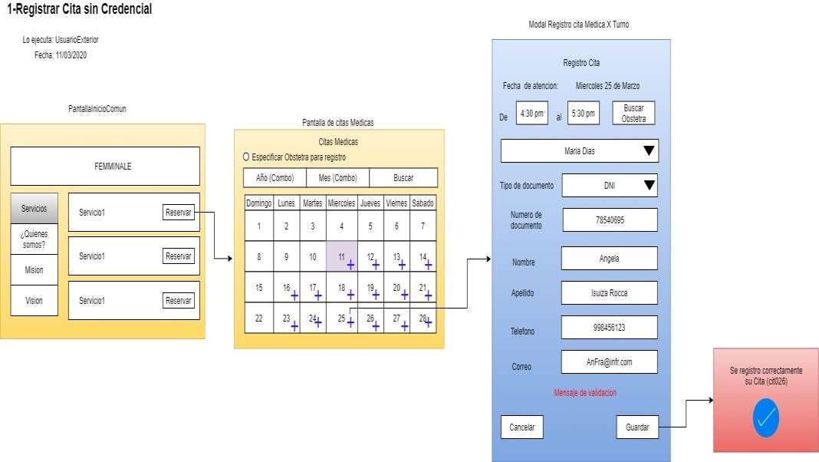

* Cus SeguimientoCita

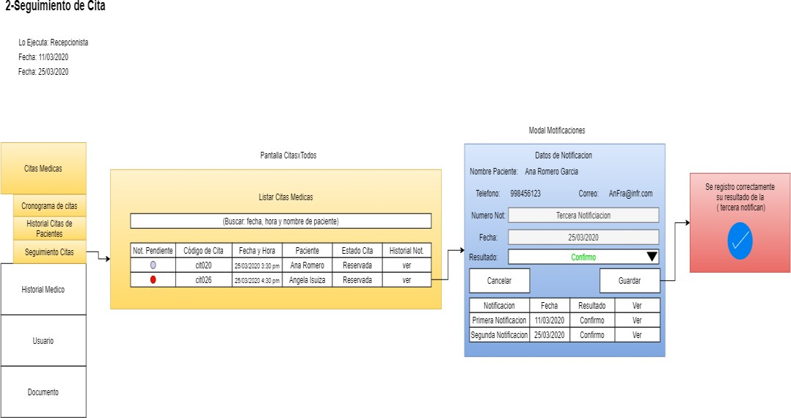

* Cus RegistroPago

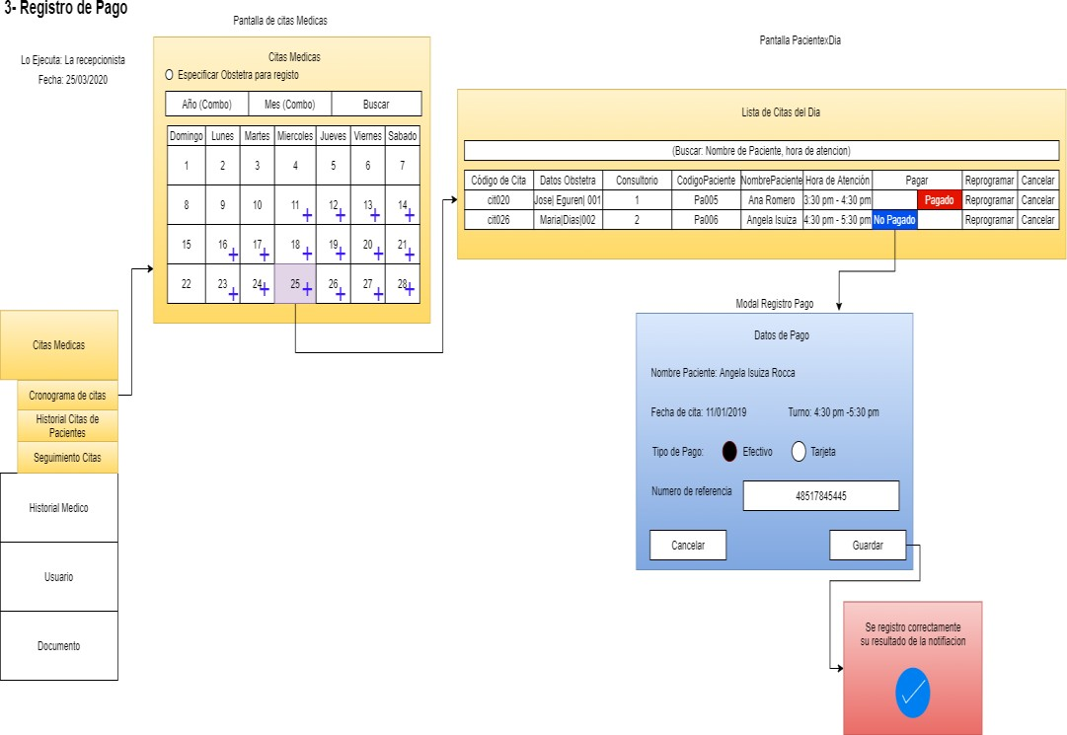

* Cus GestionCita

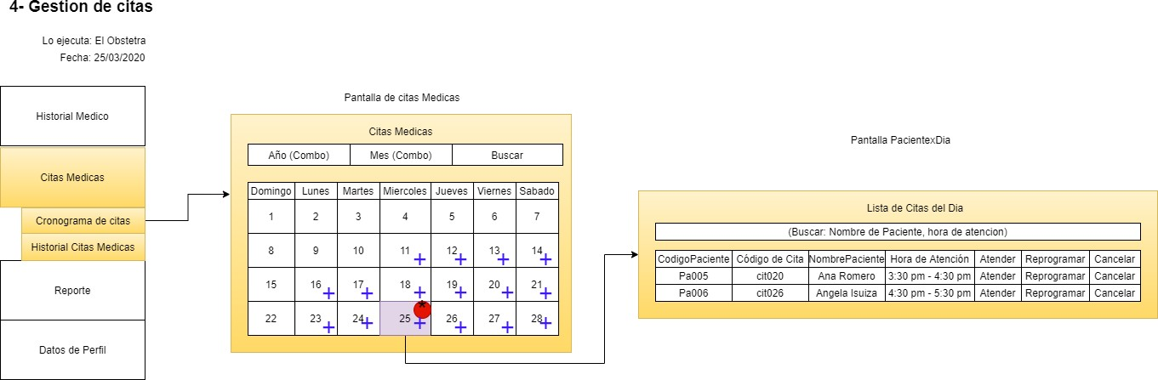

* Cus VisualizarHistorialCinico

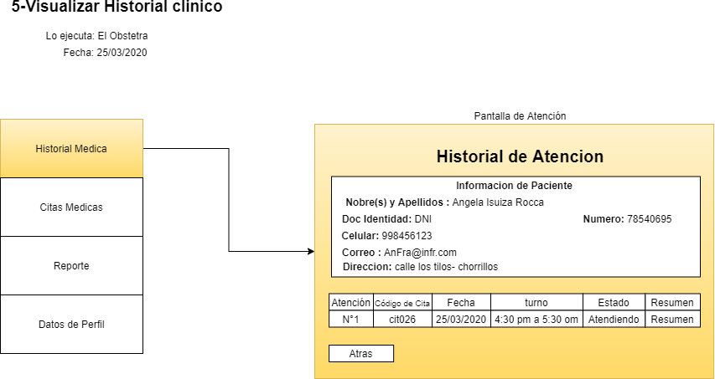

* Cus ActualizarHistorialClinico

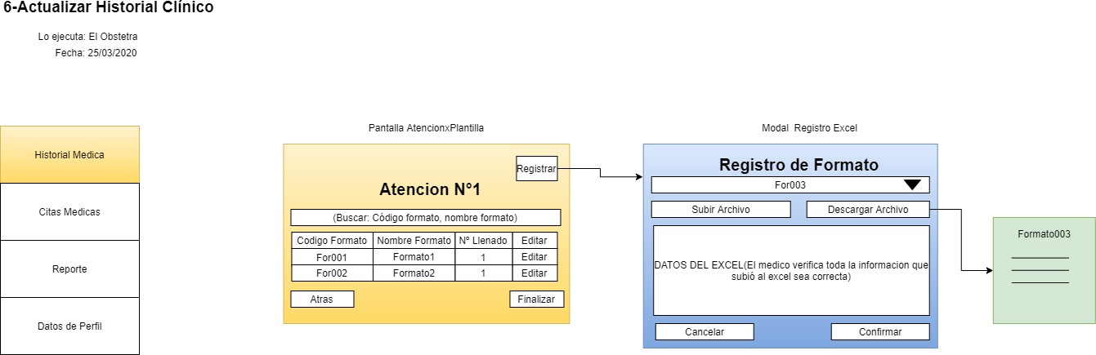

# Anexo 2. Manual de Instalación y Configuración

1. Requisitos del aplicativo web:

Se detallan los requisitos mínimos a tener en cuenta para la instalación del aplicativo web:

* Ordenador con procesador Intel Core i3 o superior.
* Windows ®, Windows Vista, Windows XP, Windows 7, Windows 8, Windows 8.1, Windows 10.
* Mínimo 1GB de espacio libre en disco duro.
* Apache tomcat 8.
* JDK 1.8

1. Instalación del aplicativo web:

Se detalla el proceso para la instalación del aplicativo web:

En caso de no contar con el jdk, se puede descargar del siguiente link: <http://www.oracle.com/technetwork/java/javase/downloads/jdk8-downloads-> 2133151.html

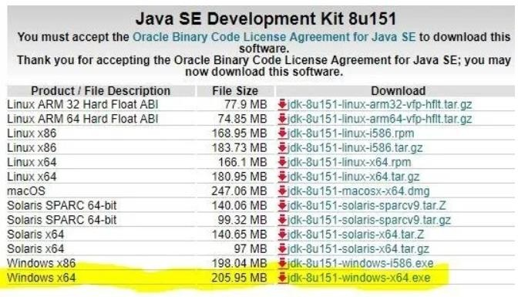

Después de realizar la descarga, se debe realizar la instalación:

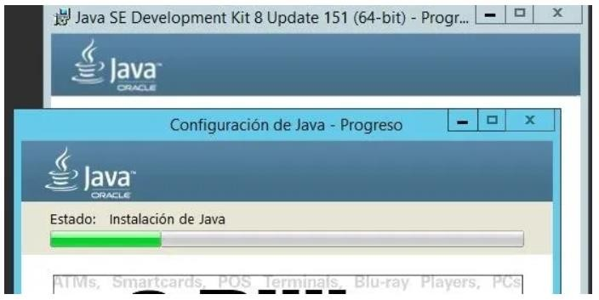

Al finalizar la instalación del jdk 1.8, se procede a declarar las variables de entorno. Para esto, se debe dar clic derecho en Equipo -> Propiedades -> Opciones avanzadas -> Variables de entorno. Se da clic en “añadir” y se añade como JAVA_HOME en “Variables del sistema” y colocamos la url donde se encuentra instalado el jdk de Java: “C:\Program Files\Java\jdk1.8.0_151.

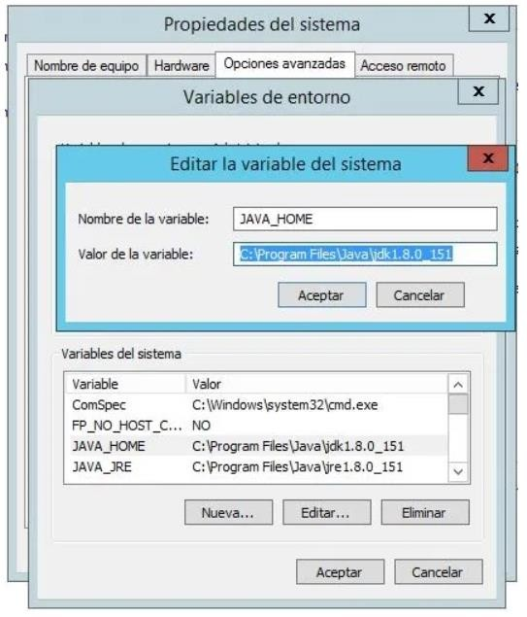

Realizar el mismo proceso para declarar la variable del jre “JAVA_JRE”, colocando la url donde se encuentra instalado “C:\Program Files\Java\jre1.8.0_151”.

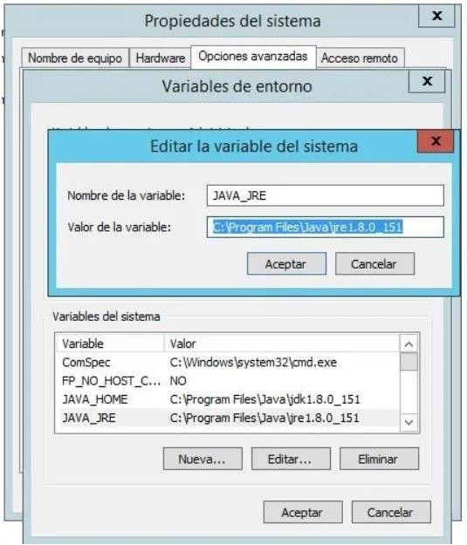

En caso de no contar con tomcat, se puede descargar del siguiente link: https://tomcat.apache.org/download-70.cgi

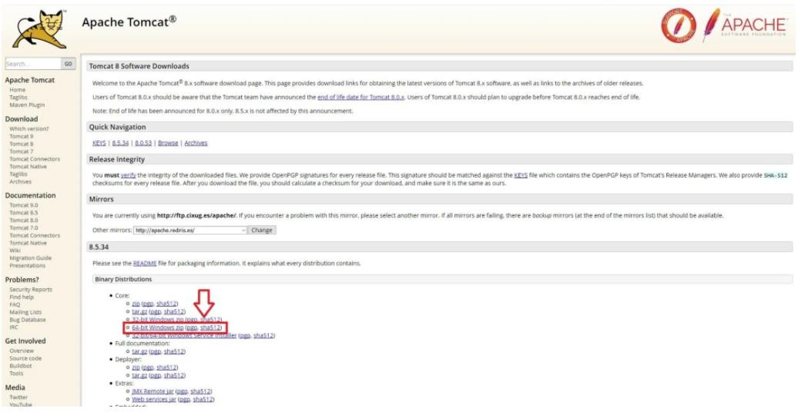

Una vez descargado, se descomprime el archivo y se copia en el disco C:/. Luego se procede a realizar la instalación, para lo que se abre el explorador de archivos, nos ubicamos en la carpeta “C:\apache-tomcat-8\bin” y damos doble clic al archivo *tomcat8.exe.*

Procedemos a realizar la instalación del aplicativo web, para lo que se necesita el compilado jar del backend y el compilado del frontend. Ambos comprimidos serán colocados en la carpeta C:\apache-tomcat-8\webapps

Luego procedemos a abrir CMD para realizar la inicialización del tomcat, nos ubicamos en el directorio “C:\apache-tomcat-8\bin” y continuamos escribiendo “*startup*”

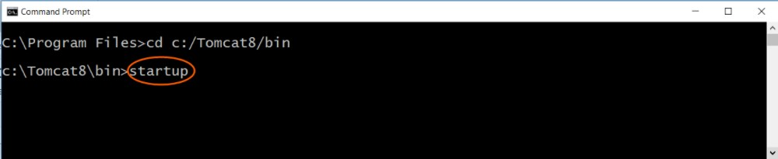

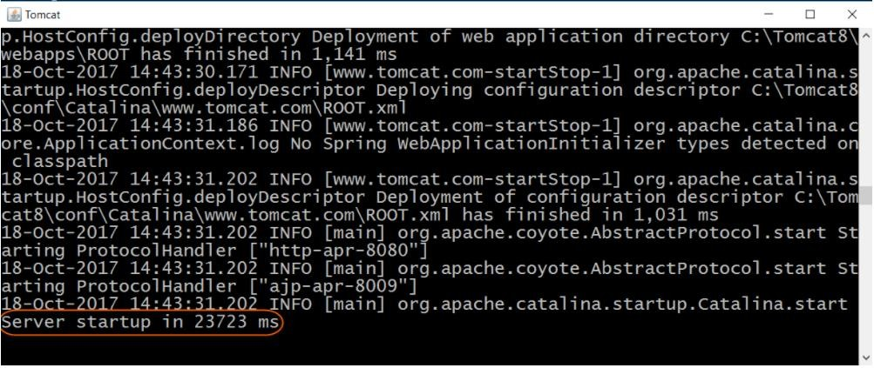

a) Restaurar la base de datos:

Para restaurar la base de datos, se da clic derecho -> nueva base de datos, tal como se muestra en la imagen:

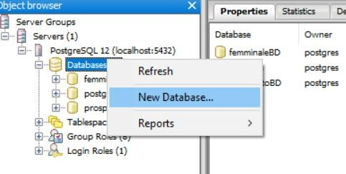

Considerar que la base de datos debe contar con el nombre “femminaleBD” y tener en consideración las definiciones que debe tener la base de datos:

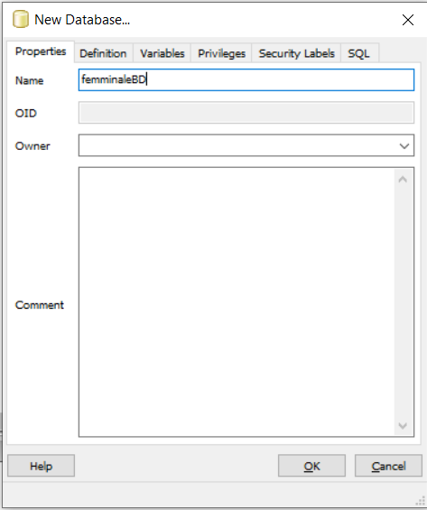

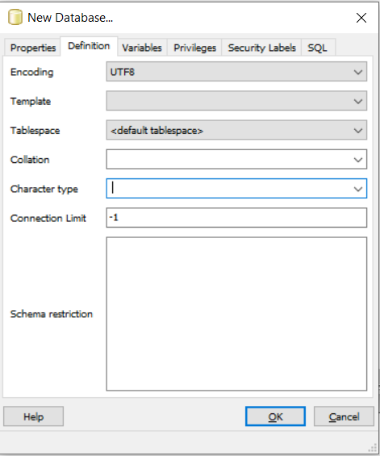

1. Ejecución del aplicativo web:

Para realizar la ejecución del aplicativo web, debe acceder a la siguiente url: http://192.168.247.129:4220/login

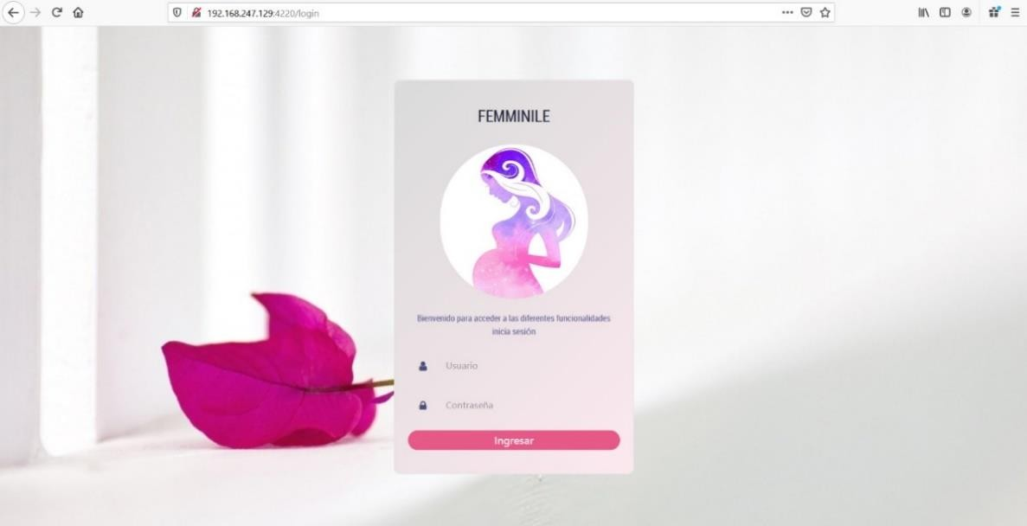

Para hacer uso del aplicativo web como un usuario que cuenta con credenciales. http://192.168.247.129:4230/inicio

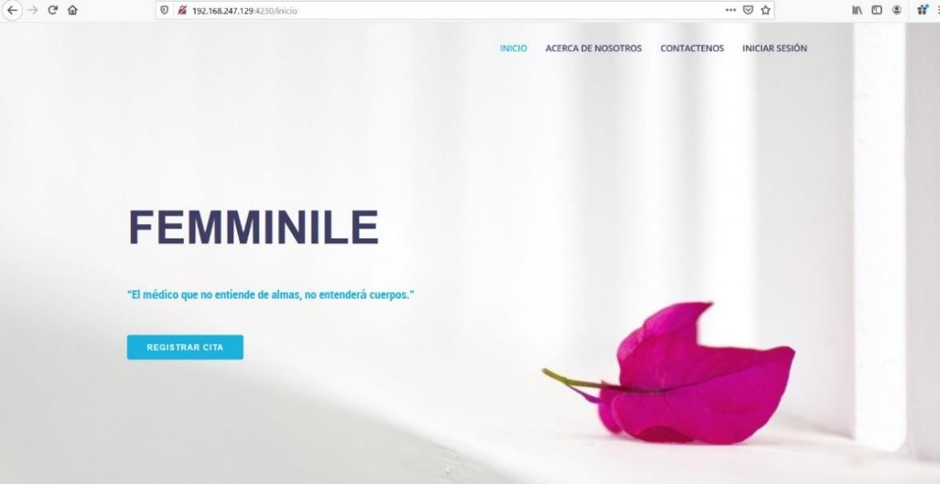

Para acceder al aplicativo web como un usuario que no cuenta con las credenciales correspondientes.

1. Desinstalación del aplicativo web:

Para realizar la desinstalación del aplicativo, se necesita detener el servidor tomcat. Para detenerlo, abrimos una ventana CMD, nos ubicamos en la ruta “*C:\apache-tomcat-8\bin*” y ejecutamos el siguiente comando “*shutdown*”

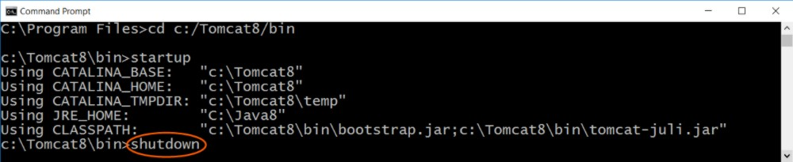

Una vez que se ha detenido el servidor, vamos al explorador de archivos y nos ubicamos en la ruta “*C:\apache-tomcat-8\webapps”* y se procede a la eliminación del compilado jar del backend y el compilado del frontend.

# Anexo 3. Manual de Usuario

En las siguientes líneas se muestra a manera de instructivo, la manera en la que el aplicativo web desarrollado debe ser utilizado. Se encuentra detallado por usuarios.

Usuario Sin Credenciales:

El usuario sin credenciales, se ubica en la pantalla principal del consultorio obstétrico.



Una vez ubicado en esta pantalla principal, el usuario le da clic en la opción “Registrar cita”. Al darle clic al botón, le refrescará la pantalla cargando en ella un calendario para realizar la reserva de cita.

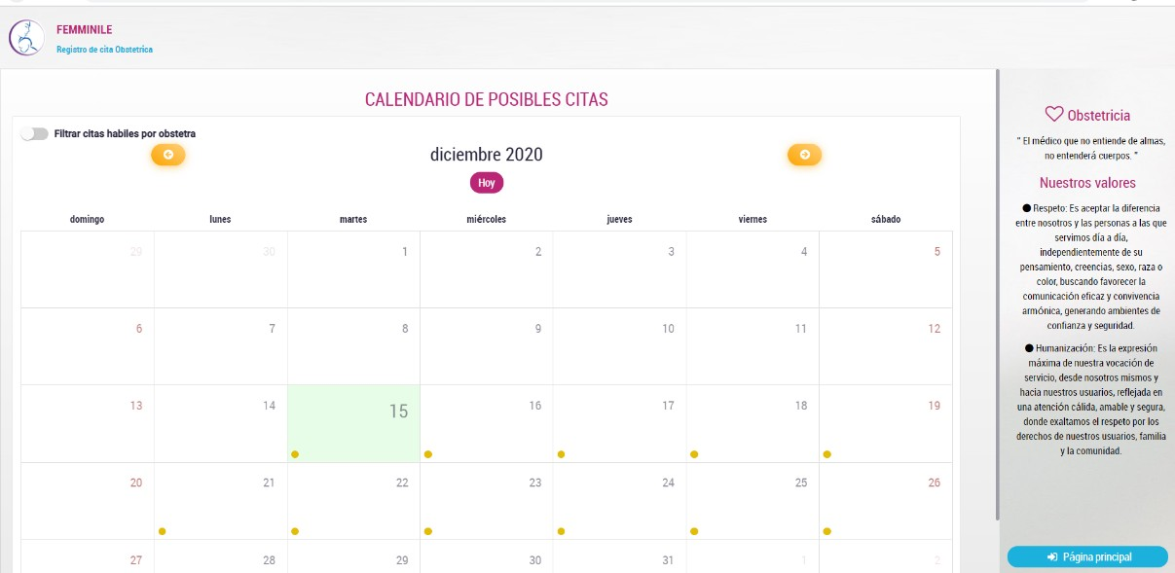

Es en esta pantalla donde el paciente sin credenciales puede elegir una fecha que se le adecue a su horario. Cuando seleccione la fecha más conveniente, se le apertura una ventana emergente en la cual se procede a realizar el registro de la cita, al completar los datos solicitados.

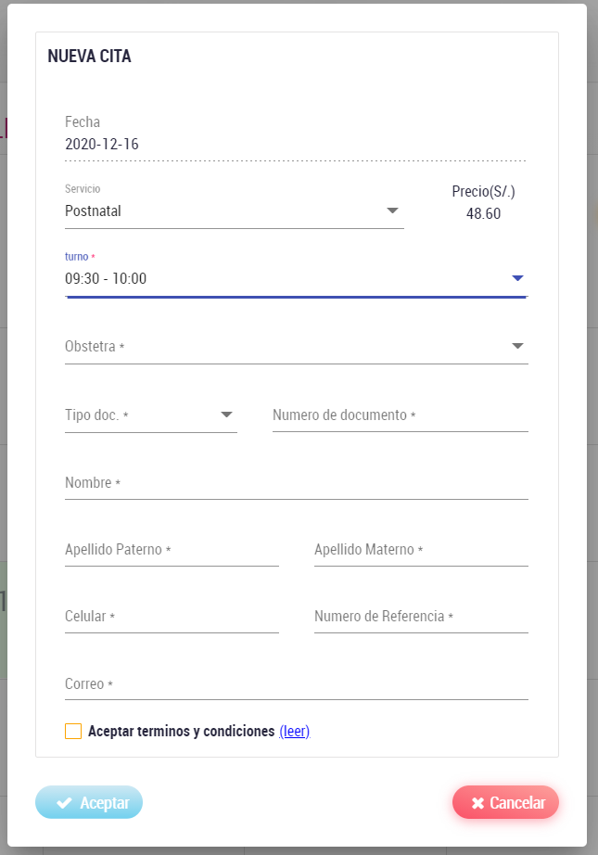

Después de haber realizado el llenado de los datos solicitados, se mostrará un mensaje de éxito, el cual indica que el registro de su cita ha sido satisfactorio.

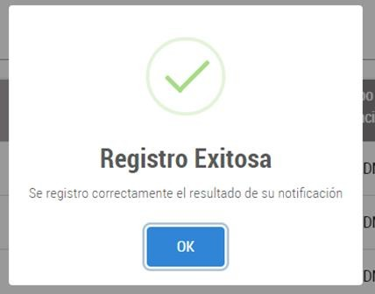

Usuario Recepcionista

El usuario con el rol de recepcionista, se ubica en la pantalla principal del consultorio obstétrico.



Luego debe darle clic al botón “Iniciar Sesión”, el cual le refrescará la pantalla cargando el login para que pueda acceder al aplicativo web con las credenciales respectivas.

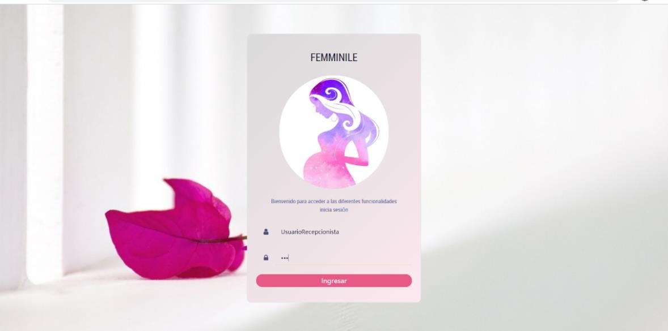

Después de haber iniciado sesión, la pantalla principal muestra un resumen de citas, mostrando al final el total de las citas en todos los estados. Seguido al resumen, se puede apreciar dos flechas, las cuales redirigen al módulo de llamado “Seguimiento de Cita”.

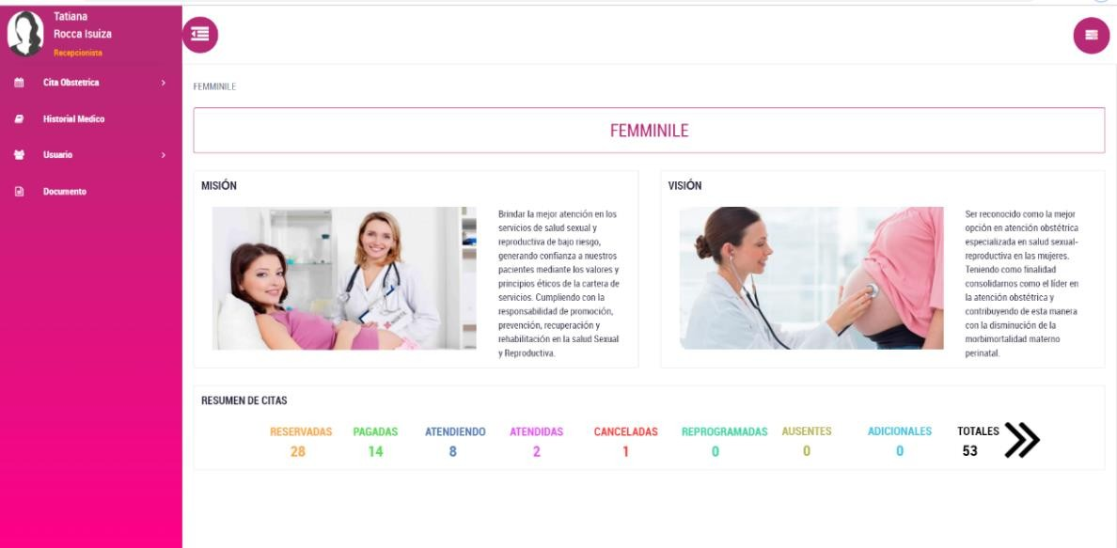

Módulo “Seguimiento de Cita”.

En el módulo “Seguimiento de Cita”, se encuentran todas las citas, con todos los estados. Esto se muestra en una tabla, la cual presenta al lado izquierdo, el estado de la cita, por si la recepcionista tiene pendiente realizar alguna notificación. En la parte superior de la tabla se puede realizar filtro de acuerdo al estado o de

acuerdo a la obstetra, la cual actualizará los registros de la tabla con respecto al filtro realizado.

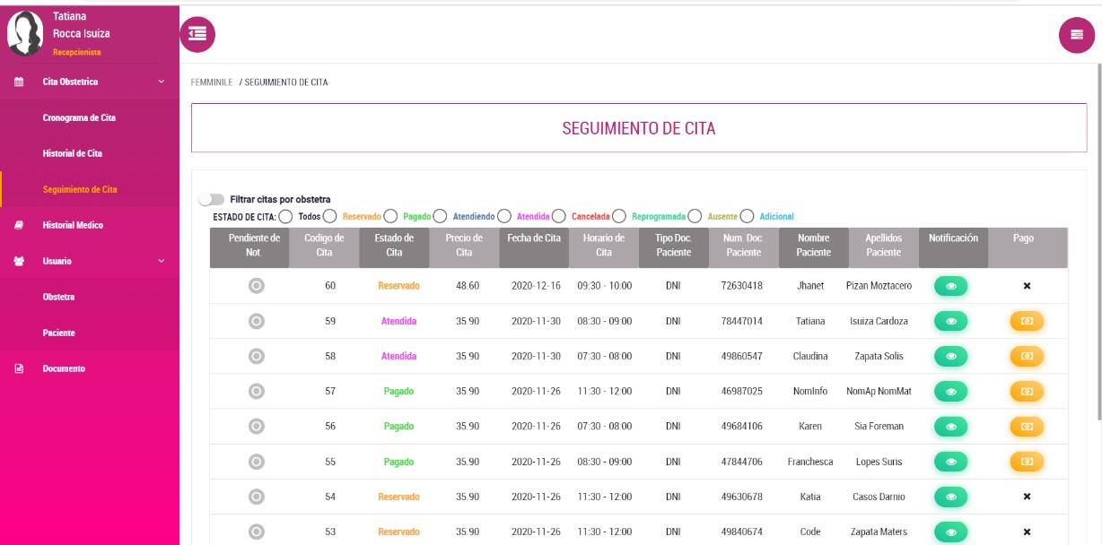

En el lado derecho de la tabla, con color verde, se encuentra el botón para ver y actualizar las notificaciones realizadas.

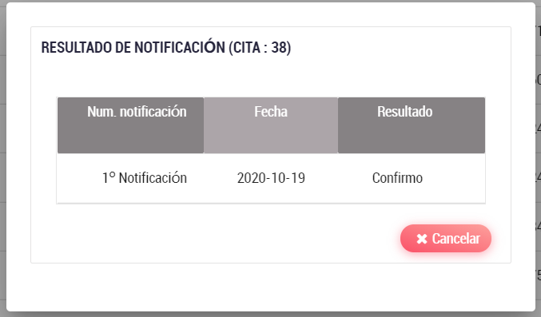

En el lado derecho de la tabla, con color amarillo, se encuentra el botón para ver el estado del pago de acuerdo a las citas.

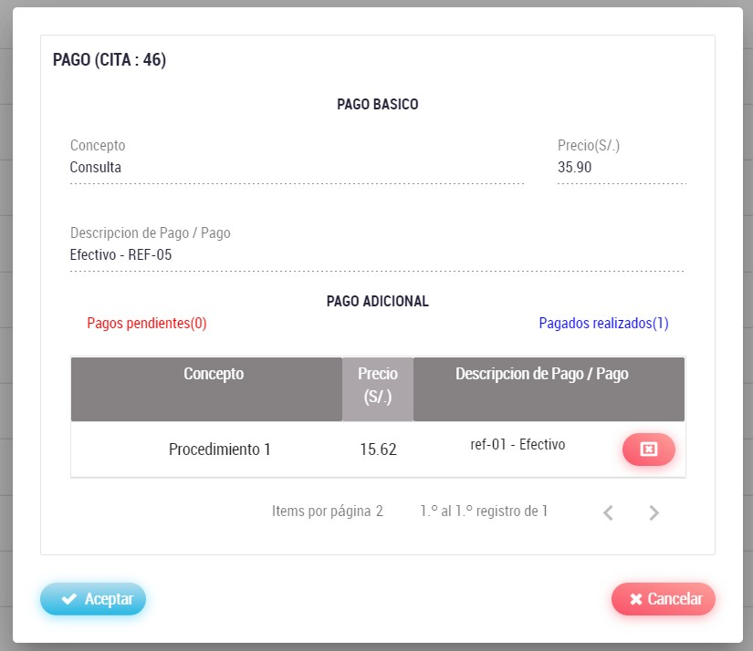

Módulo “Cronograma de Cita”.

En la opción del menú “Cronograma de Cita”, a la recepcionista se le muestran las citas del día. Además, tiene la opción de ver las citas del mes. Además, en la vista completa del mes, tiene la posibilidad de generar nuevas citas.

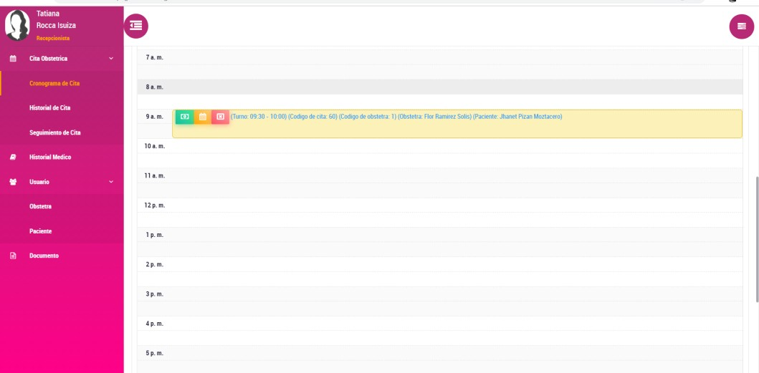

En el botón verde que aparecen en la cita programada, es para realizar la actualización del estado del pago de la cita. Si es una cita de un usuario que no

cuenta con credenciales, se le enviará automáticamente un correo con sus credenciales para que pueda acceder al sistema.

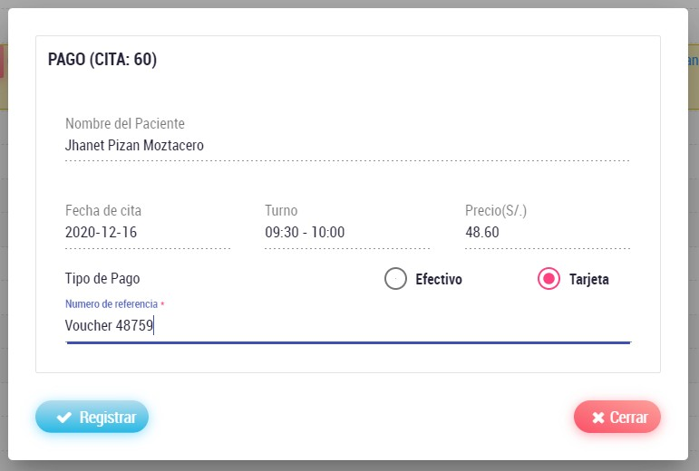

En el botón rojo que aparecen en la cita programada, es para realizar la cancelación de la cita.

Módulo “Historial de Cita”.

En la opción “Historial de Cita”, la recepcionista observa en una tabla, todas las citas que han sido reservadas por las pacientes.

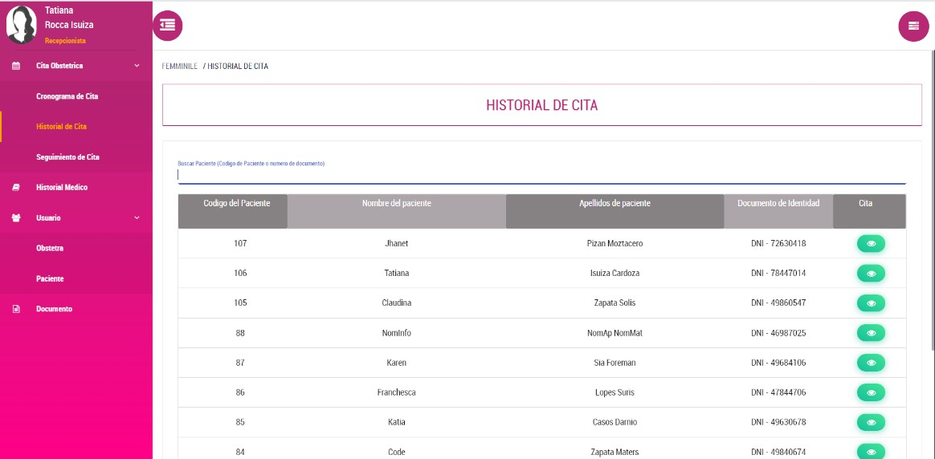

En el botón verde que se observa en la tabla de historial de cita, se puede ver el detalle de las citas que ha tenido la paciente, con opción de exportar a PDF.

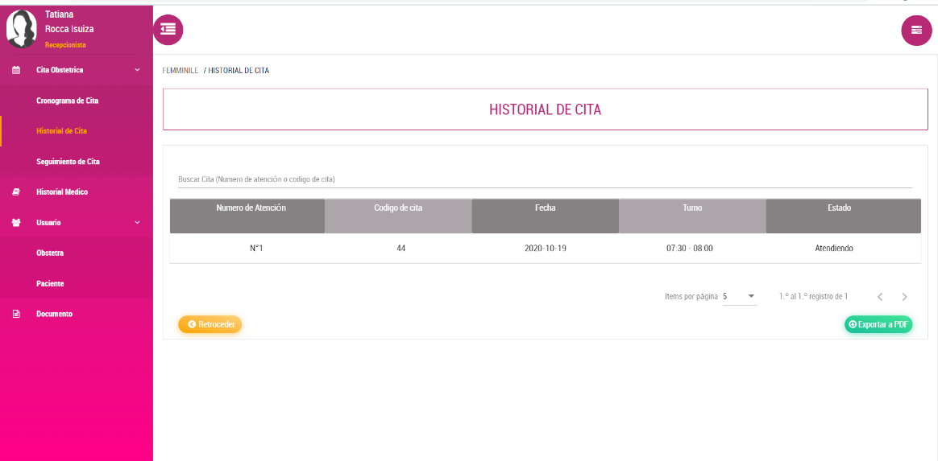

Módulo “Historial Médico”

En el módulo “Historial Médico”, la recepcionista visualiza una tabla con una lista de los pacientes que han sido atendidos en el consultorio obstétrico. En la parte superior de la tabla, tiene la opción de realizar el filtro por el código de historial médico o número de documento de identidad del paciente.

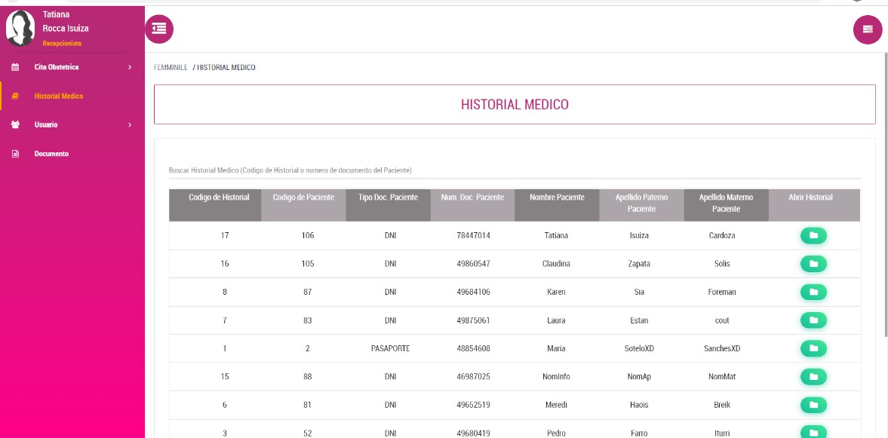

Con el botón verde ubicado en el lado derecho de la tabla, la recepcionista puede visualizar el historial médico de una paciente, mas no puede realizar ninguna actualización. En la pantalla se le muestran los datos de la paciente, el estado de la cita, así como los procedimientos que se le han realizado.

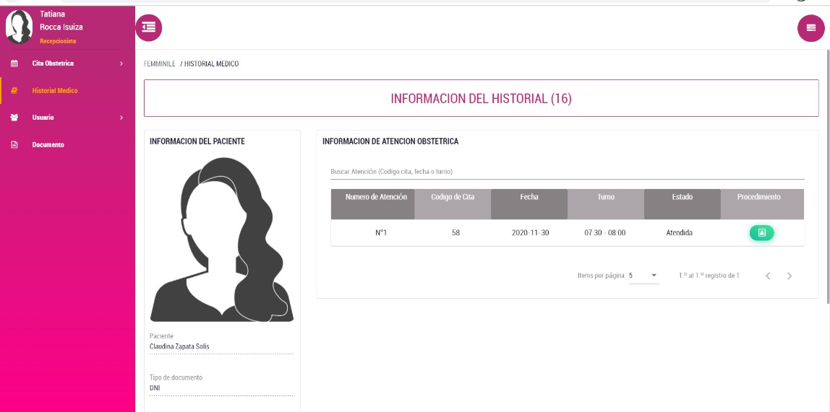

Módulo Usuario / Obstetra

En el módulo “Obstetra”, la recepcionista visualiza la lista de las obstetras del consultorio obstétrico. En la parte superior de la tabla, se puede realizar el filtro de obstetra, a través de su código o el número de documento.

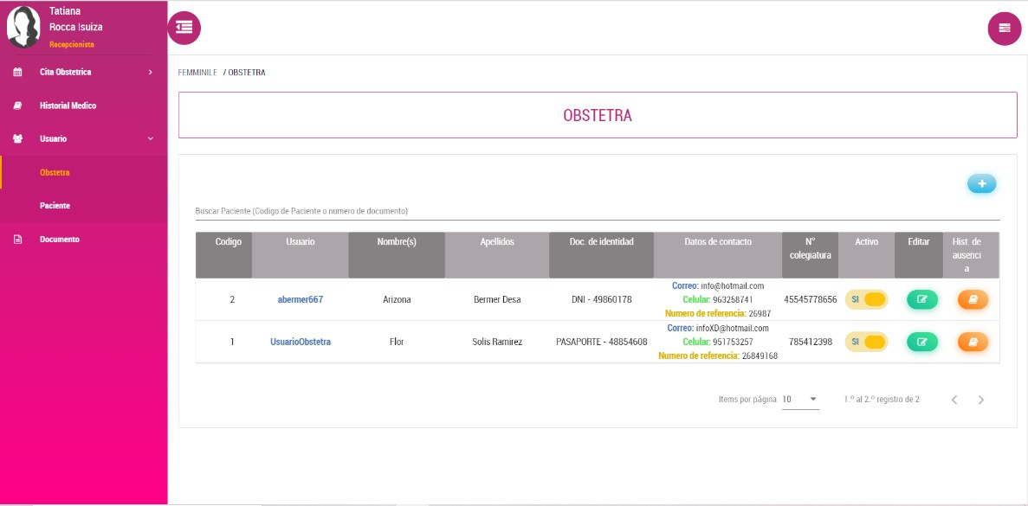En la tabla, se encuentra disponible un switch, con el cual la recepcionista puede habilitar o deshabilitar a una obstetra. Este cambio solo se puede realizar como máximo dos veces por día, para así otorgarle permiso de salida a una obstetra ante alguna urgencia.

En la parte superior derecha de la tabla, se encuentra un botón con el símbolo “+”, al darle clic, la recepcionista puede registrar a una nueva obstetra. Una vez registrado, le retornará a la vista con la tabla de las obstetras del consultorio.

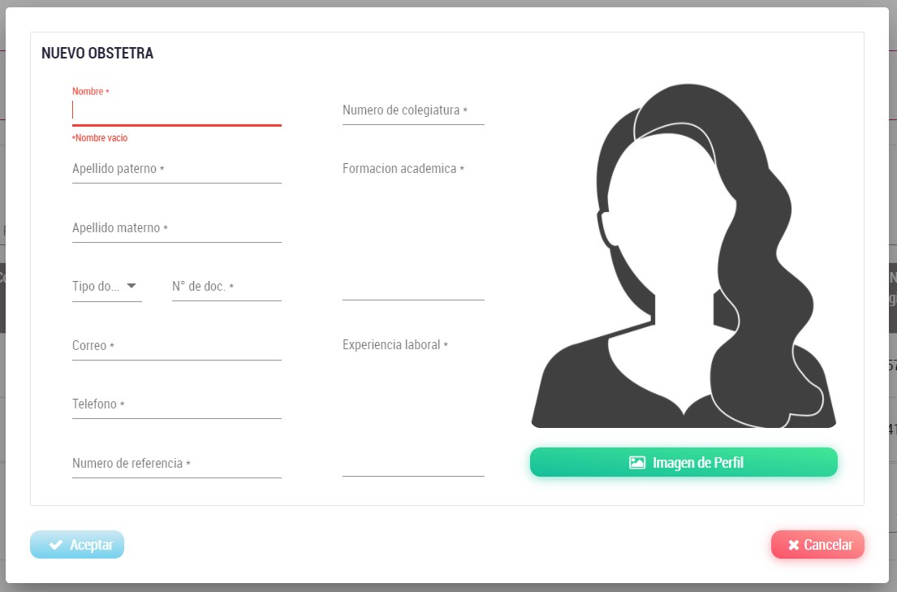

Módulo Usuario / Paciente.

En el módulo “Paciente”, la recepcionista visualiza una tabla con la lista de los pacientes que se han registrado en el sistema, ya sea con credenciales o sin ellas. En la parte derecha de la tabla, se encuentra el botón verde, con el cual la recepcionista puede actualizar los datos del paciente de ser conveniente.

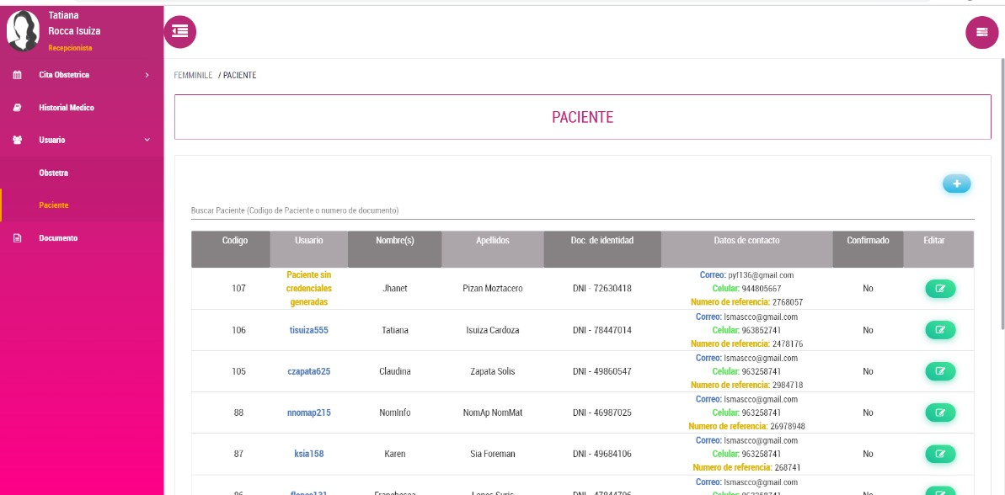

En la parte superior derecha de la tabla, la se encuentra el botón con símbolo “+”, con el cual la recepcionista tiene la posibilidad de crear un nuevo paciente.

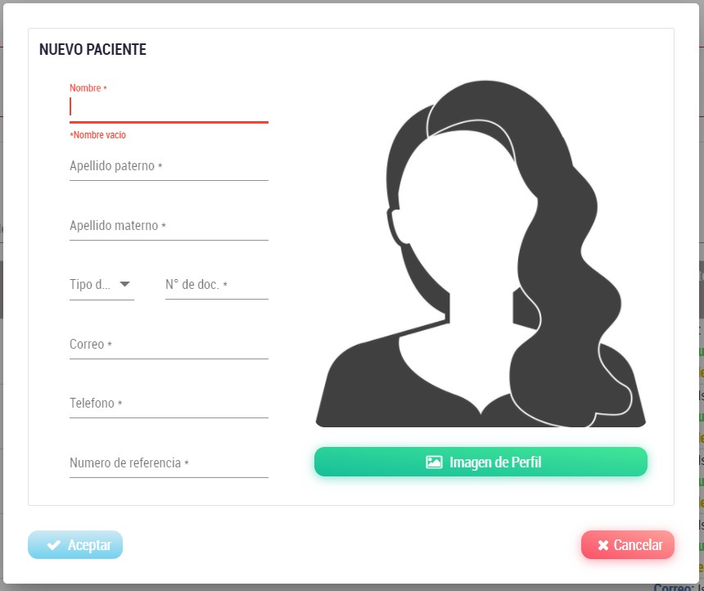

Módulo “Documento”

En el módulo “Documento” la recepcionista visualiza una tabla con la lista de los documentos que han sido creados y subidos al aplicativo web. Con la opción de descargarlo y poder ver el detalle dando clic al botón naranja o verde, respectivamente. Además, la recepcionista presenta la posibilidad de activar o desactivar un documento, el cual solo podrá ser desactivado si no ha sido utilizado en ninguna cita.

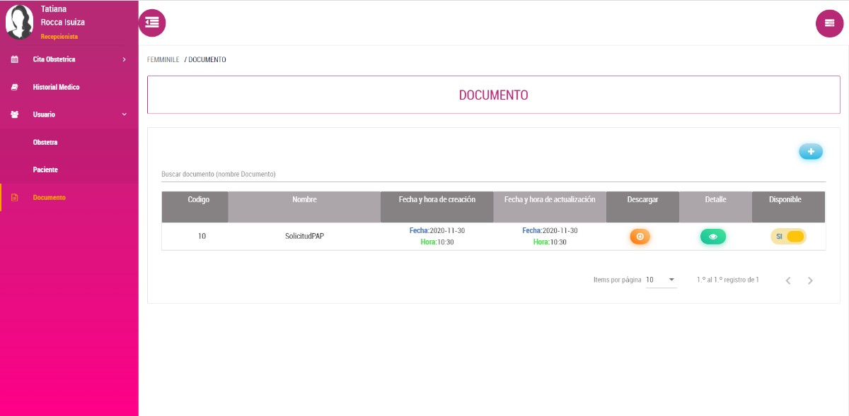

Además, en la parte superior derecha de la tabla, se encuentra el botón azul con el símbolo “+”, el cual le permite a la recepcionista poder crear un nuevo documento, ingresando los datos como el nombre y adjuntar el archivo.

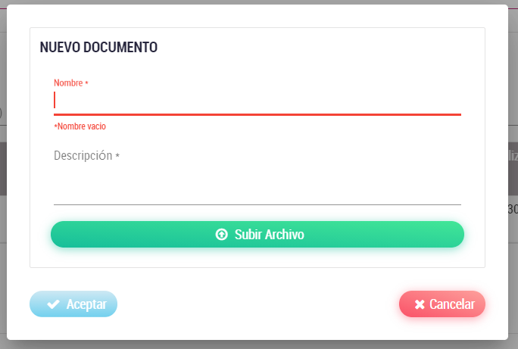

Usuario Obstetra

El usuario con el rol de recepcionista, se ubica en la pantalla principal del consultorio obstétrico.



Luego debe darle clic al botón “Iniciar Sesión”, el cual le refrescará la pantalla cargando el login para que pueda acceder al aplicativo web con las credenciales respectivas.

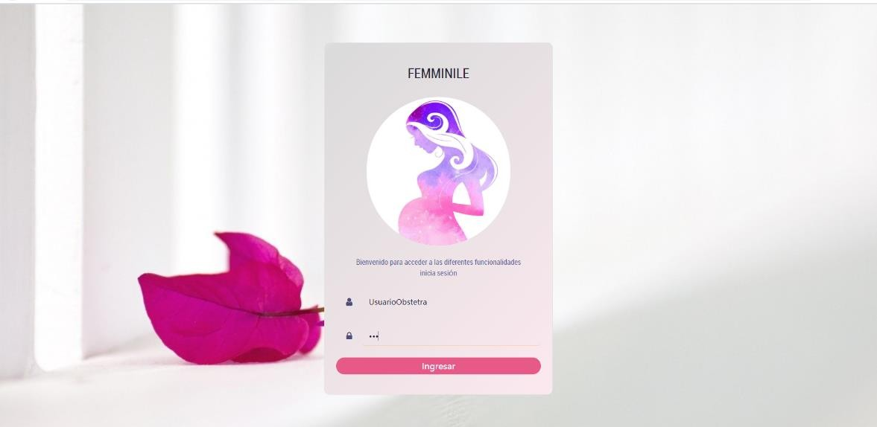

Después de haber iniciado sesión, la pantalla principal muestra un resumen de citas que han sido reservada o atendidas con ella.

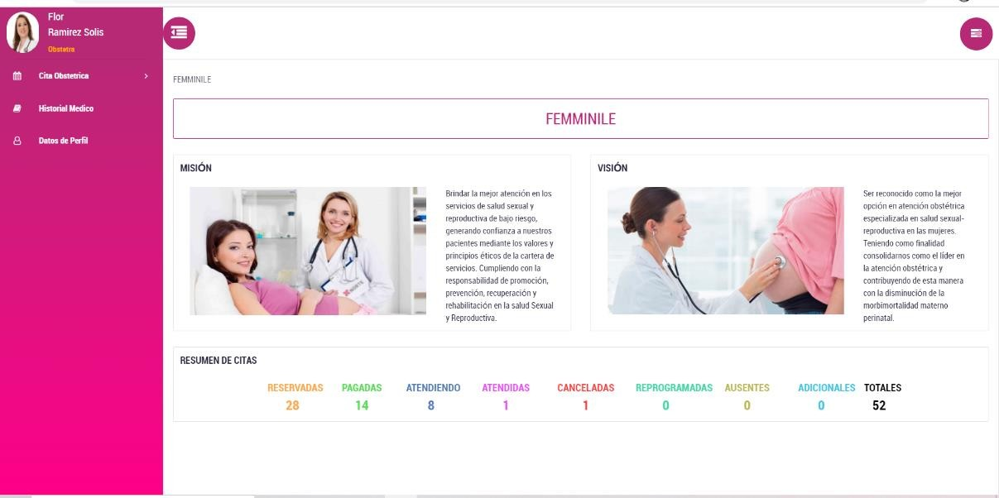

Módulo “Cronograma de Cita”

En el módulo “Cronograma de Cita”, la obstetra puede visualizar todas las reservas de cita que tiene pendientes para el día. Puede cambiar la vista del cronograma para poder ver las próximas citas del mes. Además, en la vista completa del mes, tiene la posibilidad de generar nuevas citas.

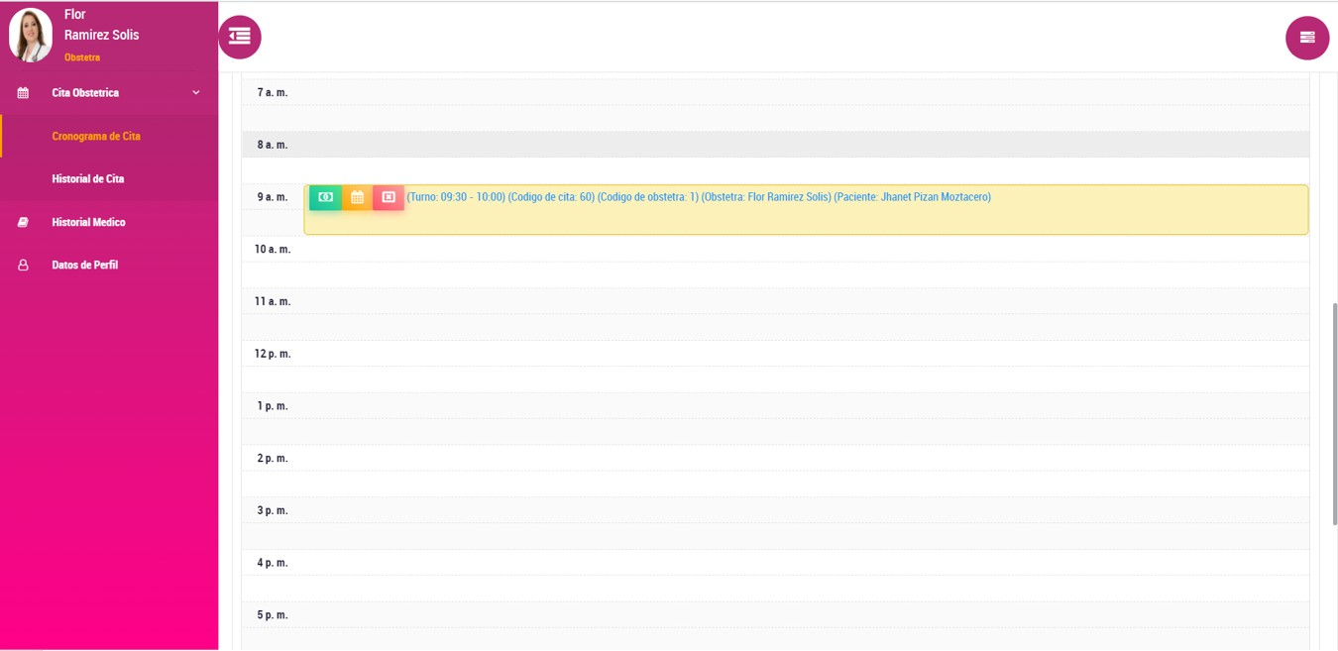

Módulo “Historial de Cita”.

En la opción “Historial de Cita”, la obstetra observa en una tabla, todas las citas que han sido reservadas por las pacientes o por la recepcionista.

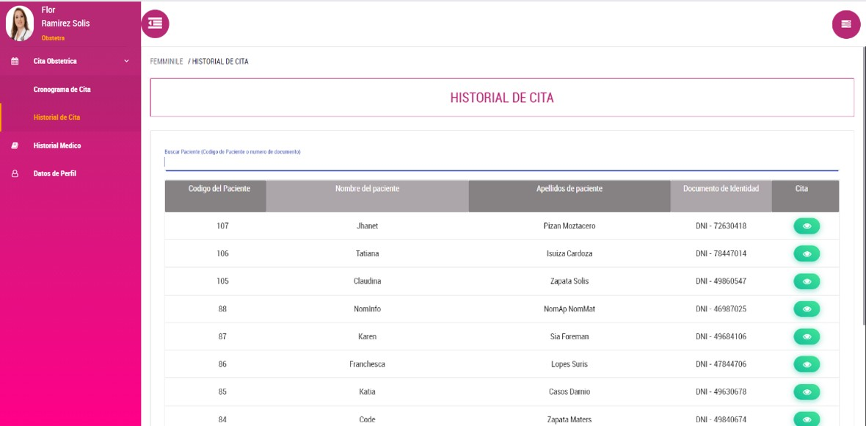

En el botón verde que se observa en la tabla de historial de cita, se puede ver el detalle de las citas que ha tenido la paciente, con opción de exportar a PDF.

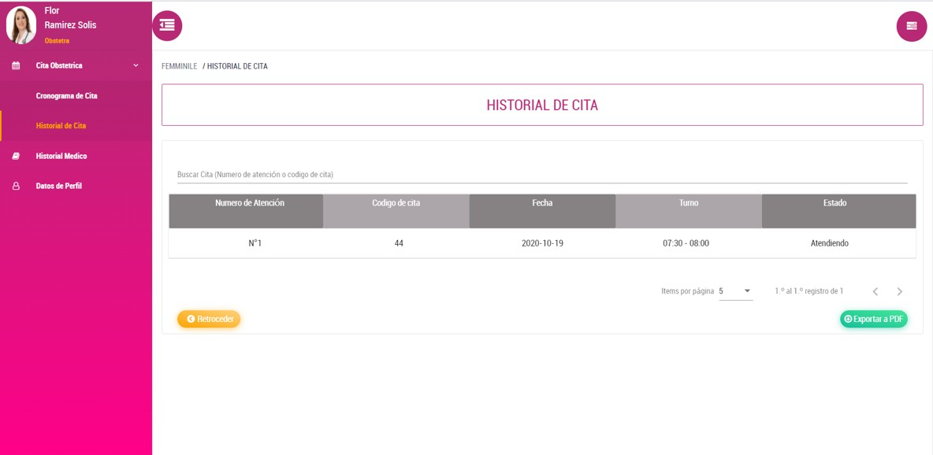

Módulo “Historial Médico”

En el módulo “Historial Médico”, la obstetra visualiza una tabla con una lista de los pacientes que han sido atendidos en el consultorio obstétrico. En la parte superior de la tabla, tiene la opción de realizar el filtro por el código de historial médico o número de documento de identidad del paciente.

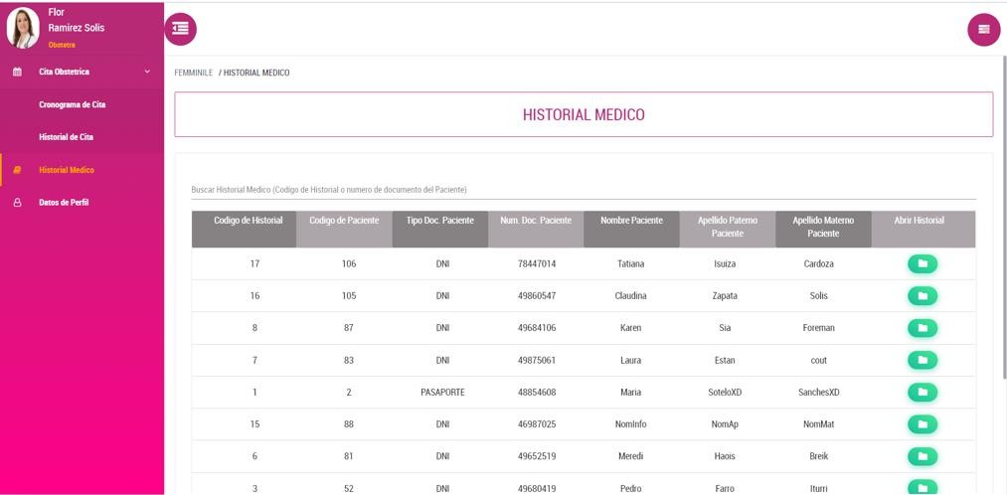

Con el botón verde ubicado en el lado derecho de la tabla, la obstetra puede visualizar el historial médico de una paciente, e incluso puede realizar la actualización del historial. En la pantalla se le muestran los datos de la paciente, el estado de la cita, así como los procedimientos que se le han realizado.

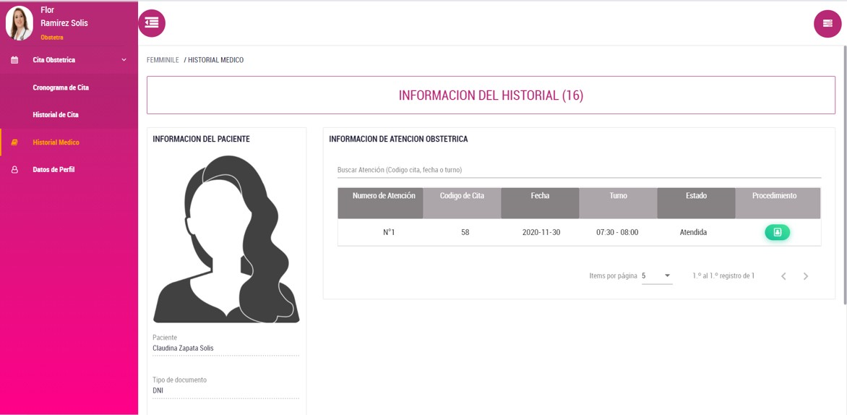

La obstetra puede realizar la actualización del historial médico. Para realizar la actualización, solo debe dar clic al botón verde al lado derecho de la tabla, lo cual le da la opción de ver el detalle del formato que se ha utilizado para la cita.

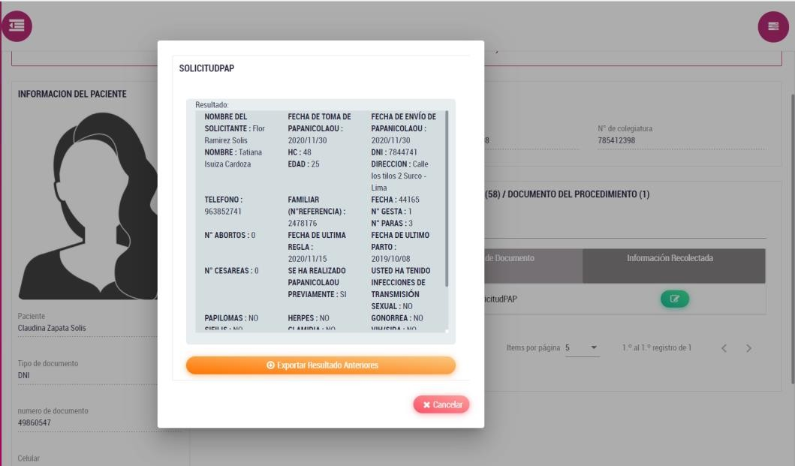

Módulo “Datos de Perfil”

En el módulo “Datos de Perfil”, la obstetra tiene la posibilidad de actualizar sus datos personales y profesionales, con el fin de mantener la información actualizada para el consultorio obstétrico.

